**新巴巴运动网**

# 项目介绍

## 项目的类型

目前：项目分为：互联网项目、非互联网项目（传统项目）

总结：

互联网运行在公网、外网上的（可以上世界上所的人访问） 互联网网站

传统项目：只允许少量人或公司内容员工使用（它运行在内网）

## 新巴巴运动的类型

互联网项目（对外访问）当中的电子商务类型的项目

## 什么是电子商务？

电子商务：通过互联网的形势、进行经商、交易、买卖、并提供服务（售前、集中、售后）的一种形势称为电子商务（简称电商）

电子：通过互联网的形势

商：经商、交易、买卖

务：服务（售前、售中、售后）

售前：京东商城（提供在线资询）

售中：京东商城（提前打电话在家吗？）

售后：目前七天无理由退货、支持三包

## 新巴巴运动网是一个什么样的网站？

新巴巴运动网是一家专业的运动类销售平台、它属于电子商务类型的网站、它拥有的模块有：商品模块、品牌模块、订单模块、购物车模块、内容管理模块等等。。。

## 同类网站

例如：京东、淘宝、天猫、阿里巴巴、唯品会、聚美优品。。。。

# 新巴巴运动网的系统架构

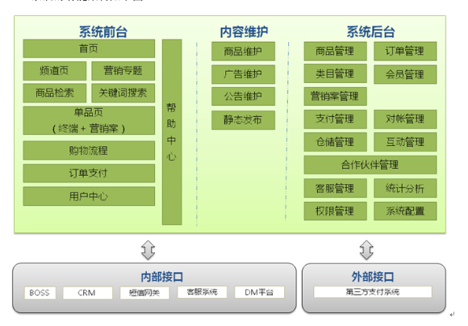

## 系统前台

前台：区别在于前台面对的用户是消费者（广大人民群众）

## 系统后台

后台：商家（或公司内部员工）使用的（面向商家的）

## 系统CMS（内容管理系统）

CMS：活动页面、页面生成（静态化）

# 项目中用到技术

项目三个：前台、后台、CMS项目

## 都会用到的技术

页面技术：Html、Table、DIV、CSS、Jquery、jsp el jstl标签等

后端技术（Java技术）

三大框架：Springmvc、Spring、Mybatis

缓存技术：redis（单机版、集群版）

全文检索技术：Solr（单机版、集群版）

高并发技术：LVS、Nginx、等、主要讲解Nginx的搭建及使用

分布式文件系统技术：FastDFS （主要存储海量图片）

## 前台与后台的区别

前台页面技术只用Html、DIV、CSS（注意：不使用Table） 为了用户体验DIV

后台页面技术都可以使用（无限制）

CMS项目比前台、后台项目多一项技术：HttpClient 它是由apache公司出品，是为了模拟浏览器而出品的

# 开发的环境

## 使用到的工具

Eclipse3.7版本

Tomcat7版本

JDK版本是1.7

Mysql版本5.5 同学可以使用5.0以上即可

浏览器使用的火狐（版本最新）（要安装FireBug）

Maven版本3.0.2 同学可以使用3.0以上即可

# 页面

展示一下页面，让同学了解开发内容，简单分析一下页面组成及页面的要求，介绍页面过程就是我们开发的过程

准备工作：部署页面

注意事项：开发的项目是互联网项目，特点：不能带项目名

例如：京东商城：

[www.jd.com/](http://www.jd.com/)(无项目名)sfsfsf/index.shtml

本次开发新巴巴运动网

localhost:8080/无项目名/control/index.jsp页面 为了后期上线而准备的

把页面原型放在tomcat/webapp/ROOT下

## 前台页面

## 后台页面

访问后台页面：入口页面 <http://localhost:8880/back_page/index.jsp>

分析一下后台页面：

品牌管理：添加、删除（批量）、修改、查询列表（带条件、分页）

目的：练习同学们之前学习的Springmvc、Mybatis操作 （热身练习）

FastDfs分布式文件系统

# 开发阶段

## 建设Maven工程的项目进行开发

## 导入Maven的本地仓库

\新巴巴运动网\babasport-01\资料\maven\babasportMaven.zip

## 设置好Settings.xml中的本地仓库的位置

55行 更改本地仓库位置

<localRepository>D:\babasportMaven\repository</localRepository>

## 设置Eclipse找到本地仓库

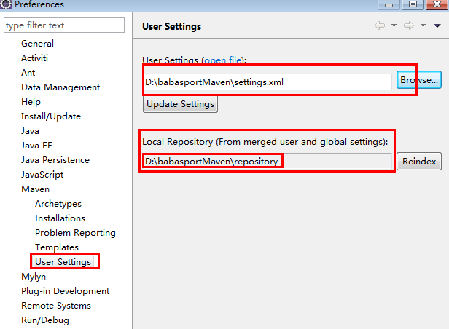

## 设置Maven本地仓库的索引

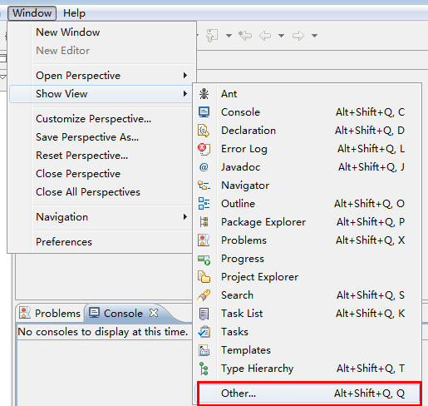

选择Maven

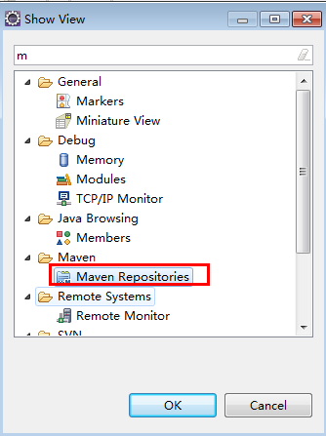

点击箭头

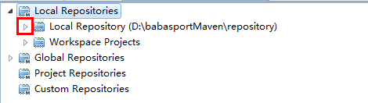

右指键

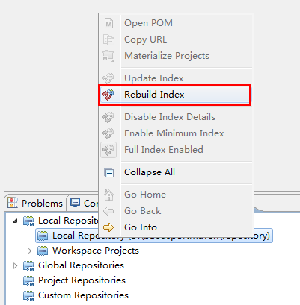

索引建立成功

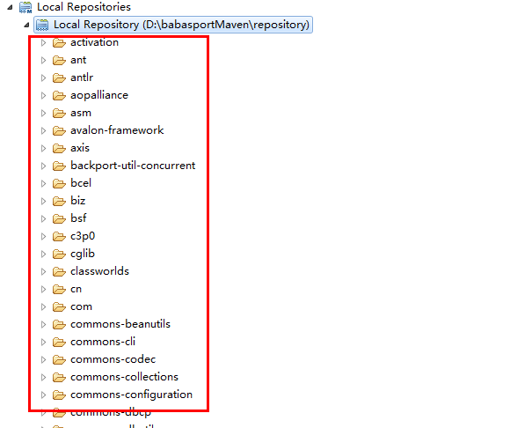

# Maven搭建及Maven的基本使用

## 找到Maven

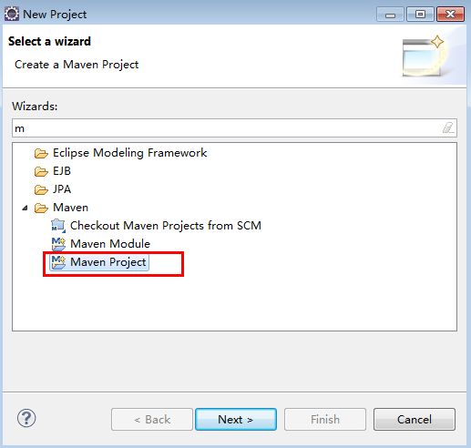

## Maven工程也是分为（Web、Java工程）

Web工程后期会打成.war 放在Tomcat中webapp进行运行

Java工程后期会打成.jar 放在War包里的lib目录下

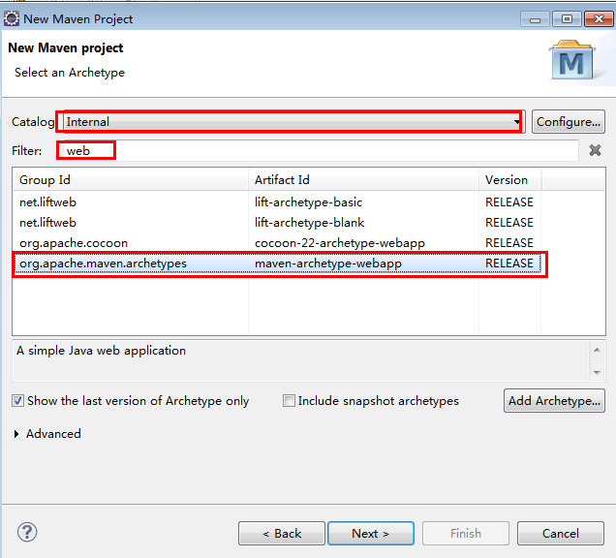

## 总共有三个工程

系统前台 babasport-front

系统后台 babasport-back

CMS项目 babasport-cms

## Maven工程中的Web工程

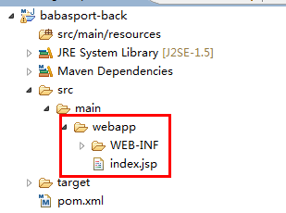

## Maven的基本应用

### Maven可以不通过外部的Tomcat进行自启动

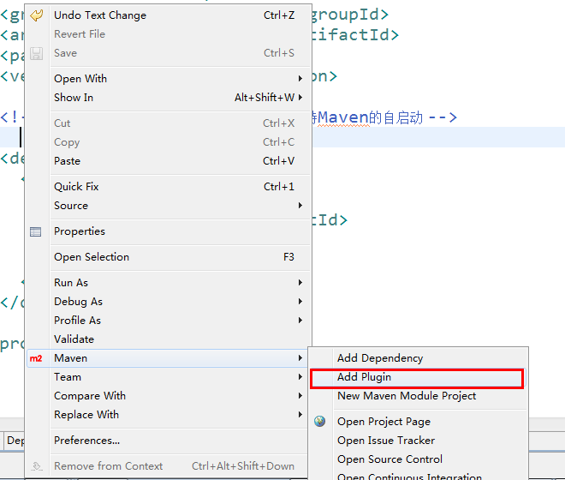

选择Tocmat7的插件

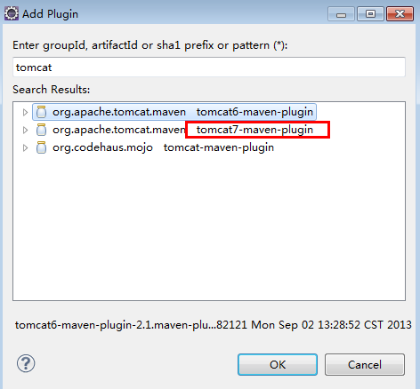

|  |
| --- |
| <!-- 准备引入Maven.Tomcat插件 从而支持Maven的自启动 -->  <build>  <plugins>  <plugin>  <groupId>org.apache.tomcat.maven</groupId>  <artifactId>tomcat7-maven-plugin</artifactId>  <version>2.2</version>  <configuration></configuration>  </plugin>  </plugins>  </build> |

### 自启动Tomcat

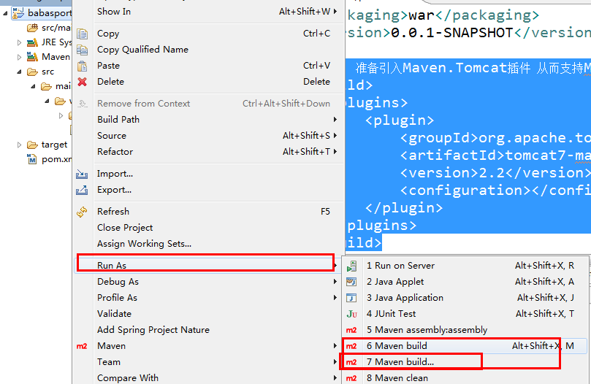

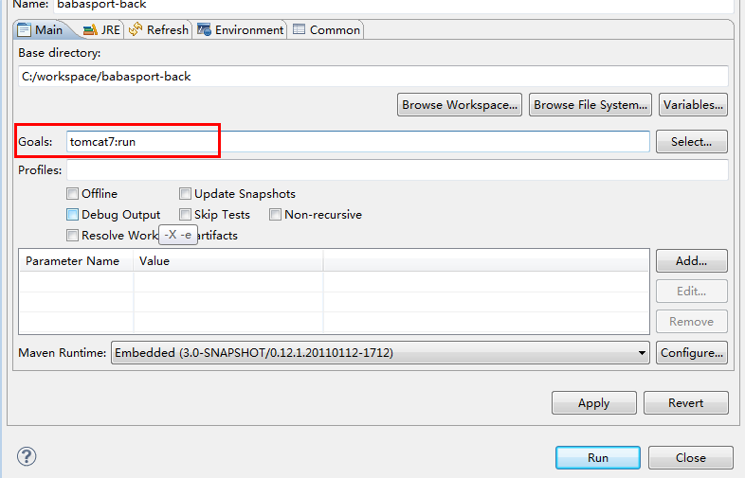

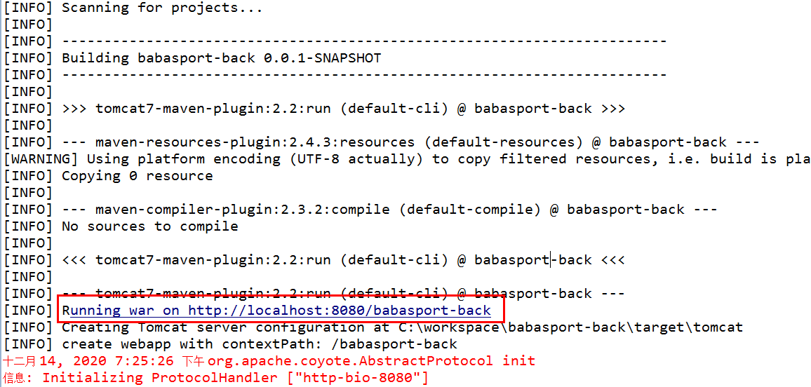

成功

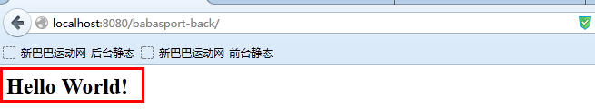

### Maven把项目打成War包

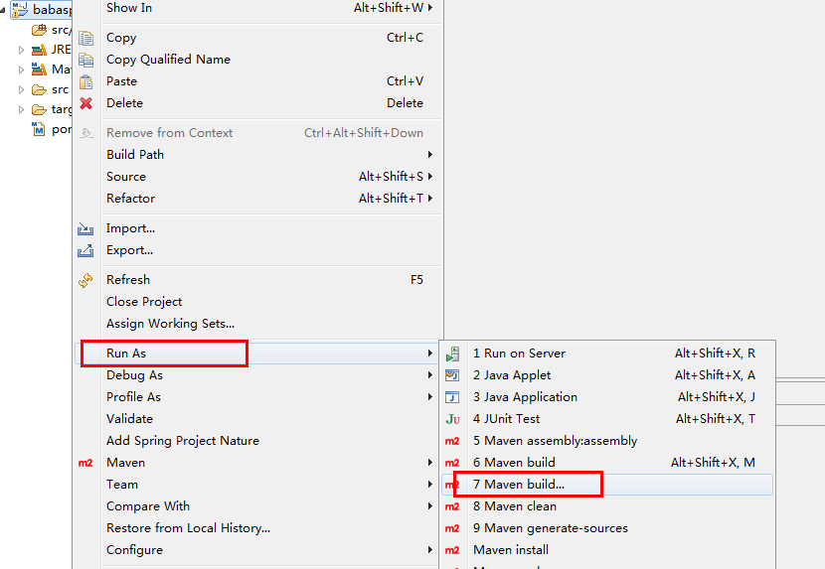

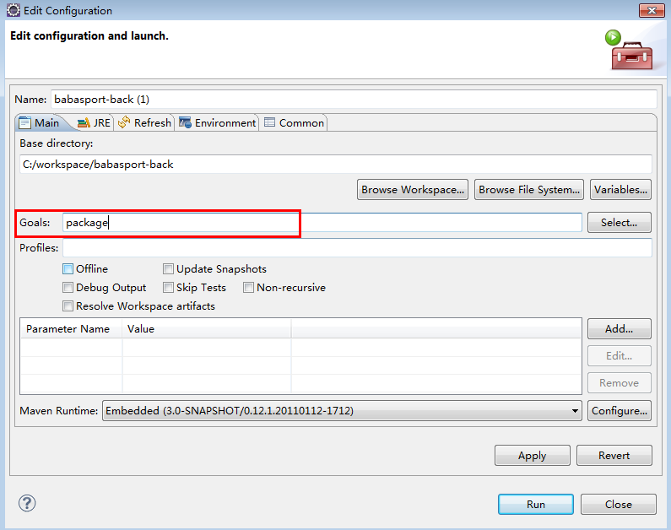

打包

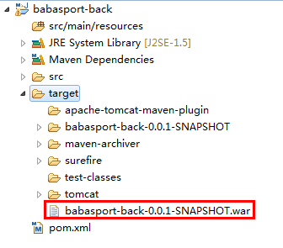

### Maven的热部署（重点）

#### 配置Tomcat的密码

位置

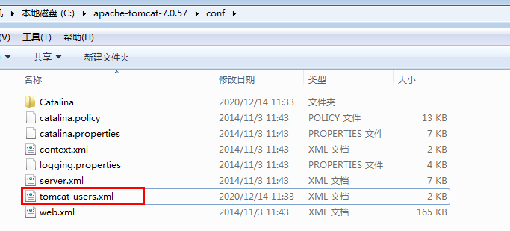

打开上面的文件 编辑第36行

|  |
| --- |
| <role rolename="manager-gui"/>  <role rolename="manager-script"/>  <user username="tomcat" password="123456" roles="manager-gui, manager-script"/> |

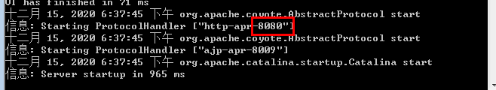

判断用户名及密码是否配置成功

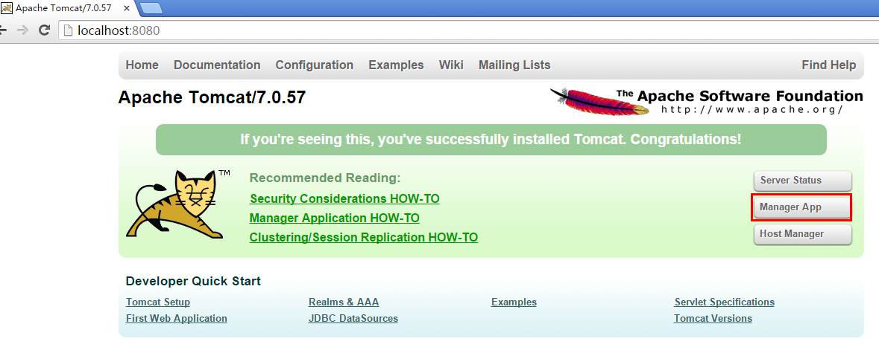

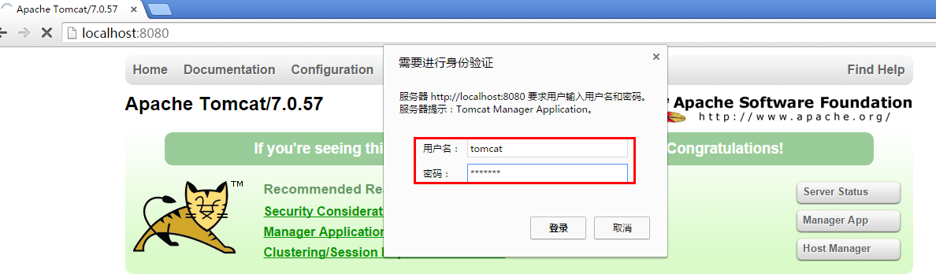

登陆成功

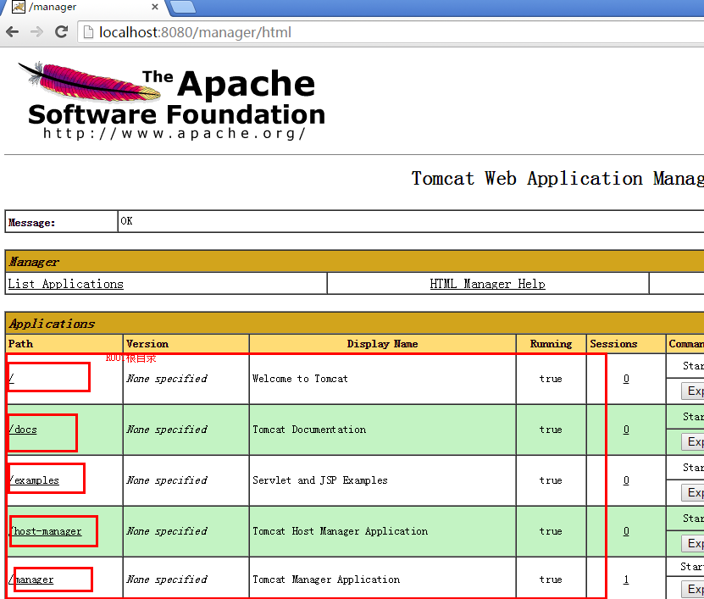

#### Maven的热部署

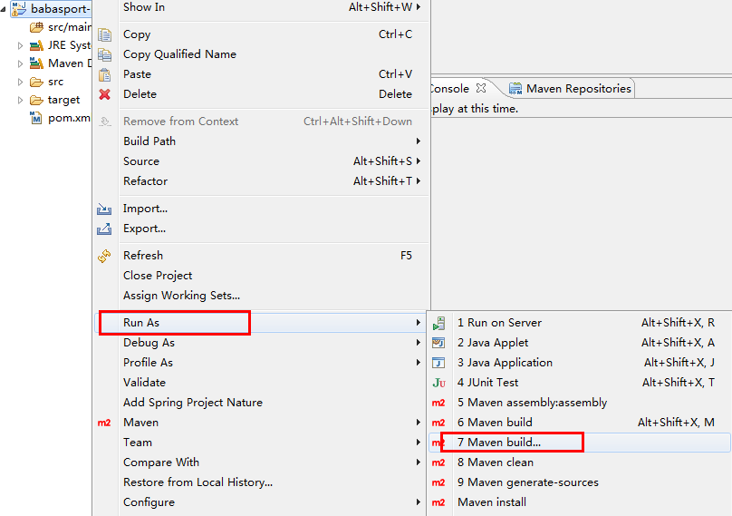

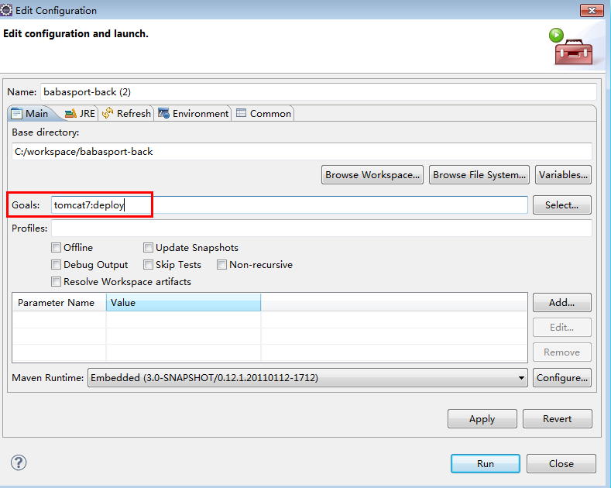

##### 设置babasport-back的pom.xml

|  |
| --- |
| <build>  <plugins>  <plugin>  <groupId>org.apache.tomcat.maven</groupId>  <artifactId>tomcat7-maven-plugin</artifactId>  <version>2.2</version>  <configuration>  <!-- 请求路径 Tomcat -->  <url>http://localhost:8080/manager/text</url>  <!-- 用户名 -->  <username>tomcat</username>  <!-- 密码 -->  <password>123456</password>  </configuration>  </plugin>  </plugins>  </build> |

成功提示

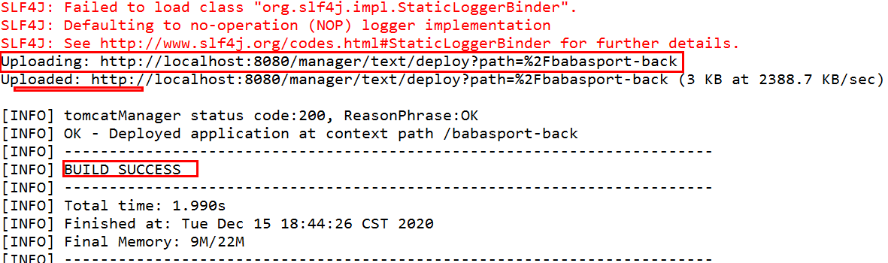

发布过去之前的样子

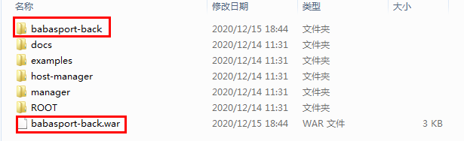

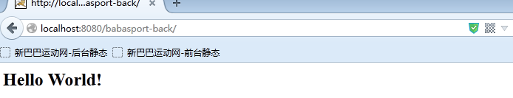

# Maven的高级应用

## 案例：新巴巴运动网

系统前台：babasport-front

系统后台：babasport-back

CMS项目：babasport-cms

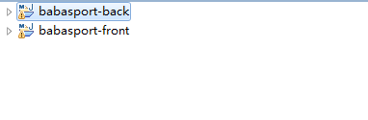

## Maven的依赖管理

### 配置Service Dao的Java项目的坐标

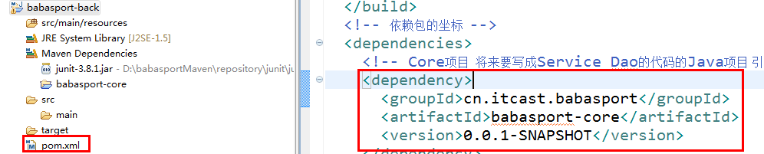

### 引入Java项目Core

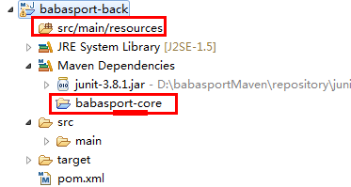

## Maven的继承

### 创建父项目全局管理Jar包的版本

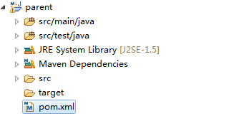

把jar 改成 pom

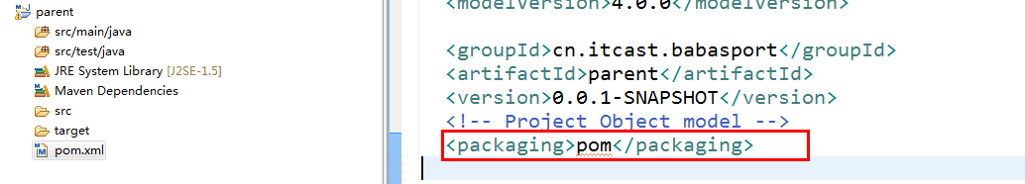

在父项目中加入Log4j

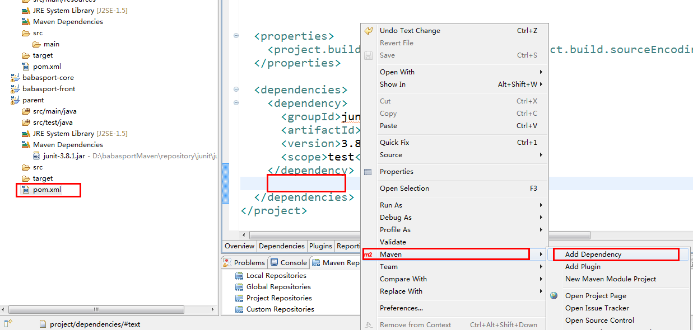

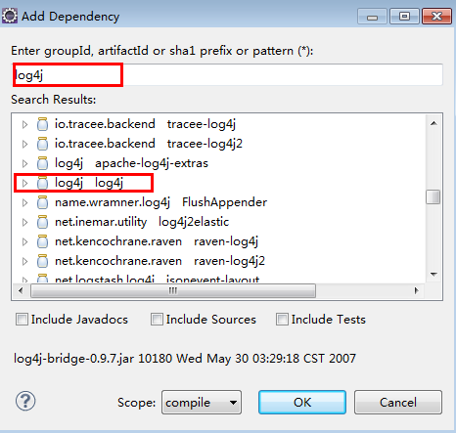

选择Log4j的版本

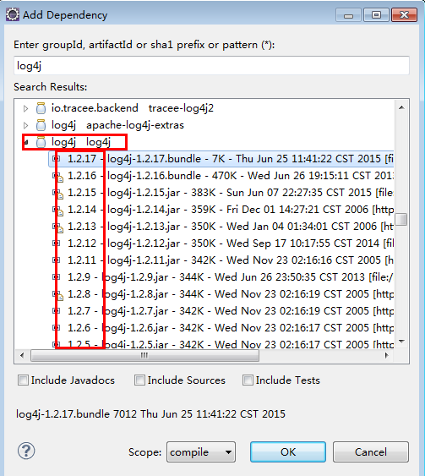

成功加入

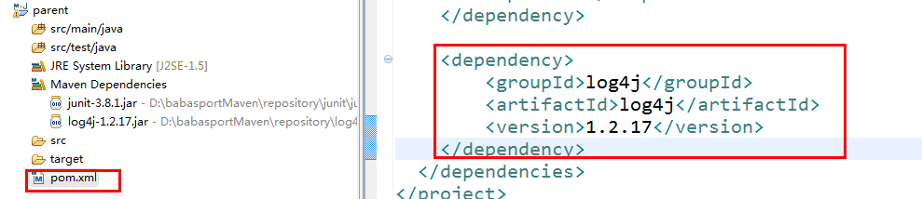

成功继承

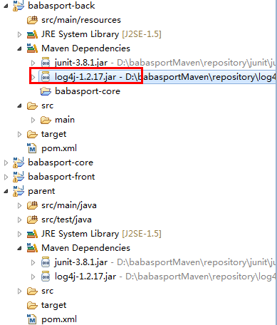

## Maven的聚合

clean compile 清理 编译

### 删除当前三个项目（假删除）

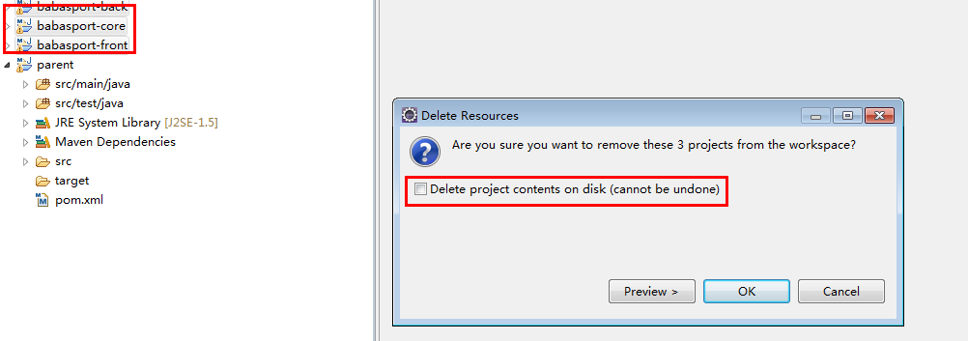

### 把三个项目移动到父项目中

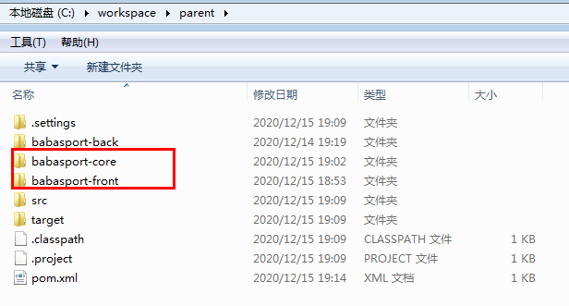

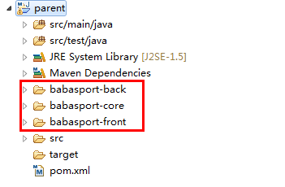

### 聚合三个项目

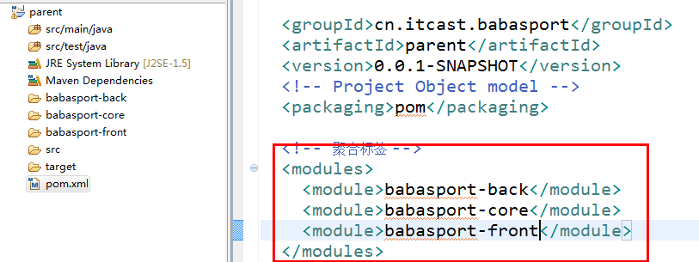

### 测试聚合是否成功

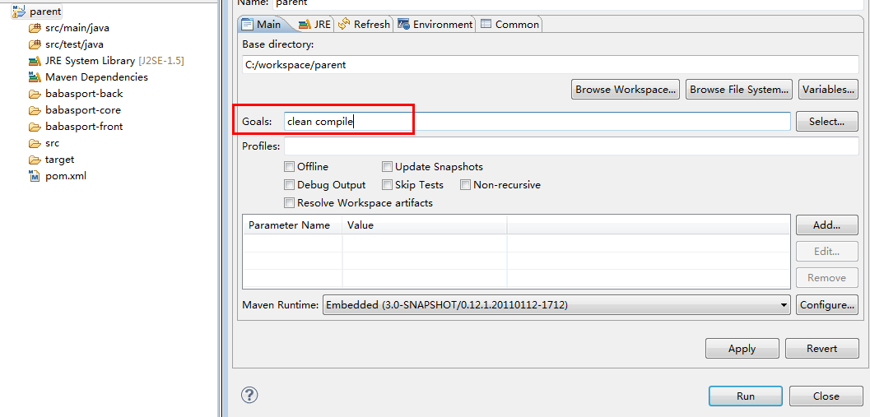

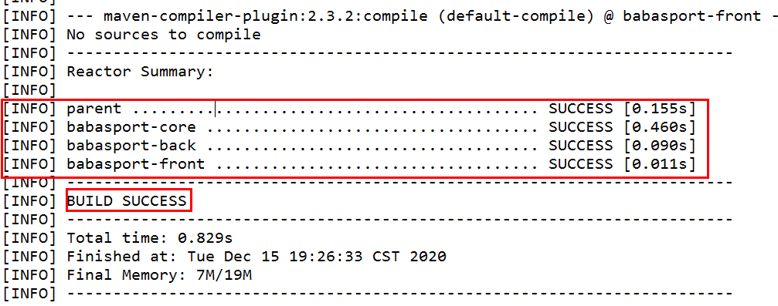

# 将Maven项目部署到外部的Tomcat

原因：自启动在开发阶段，打断点进行调试时非常困难，外部的Tomcat来进行开发

开发结束时，会用到Maven的热部署行进远程的服务器的部署

## 引入项目

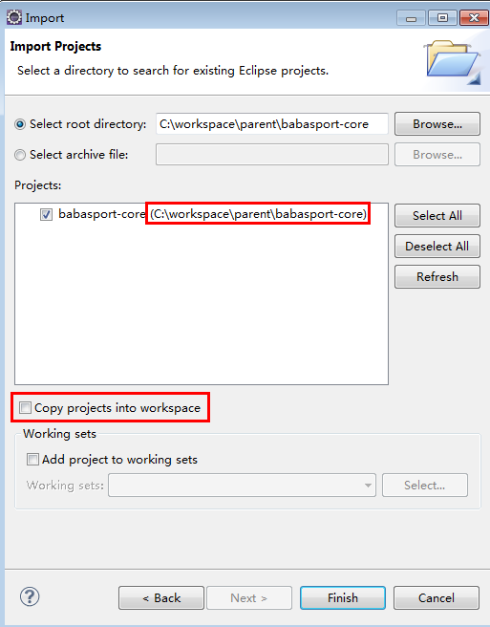

全部引入进来

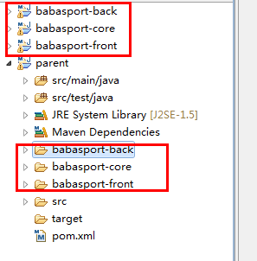

## 创建Tomat服务器

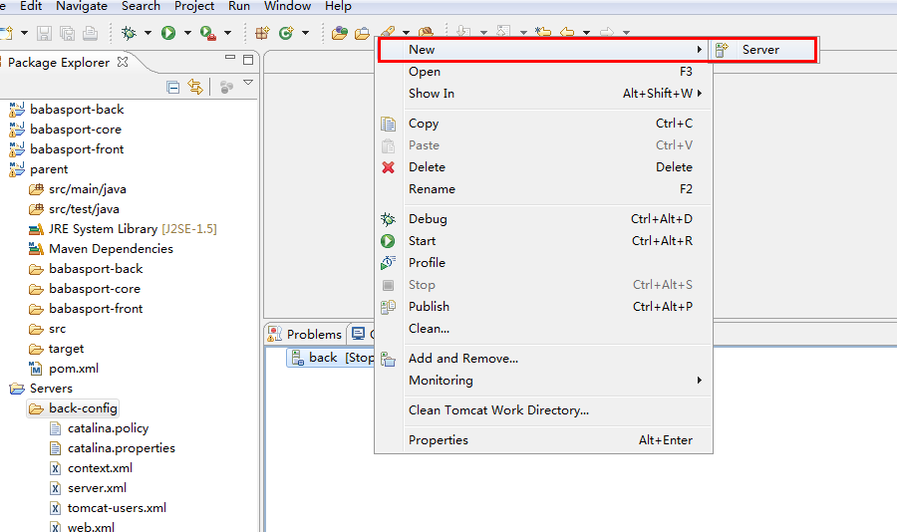

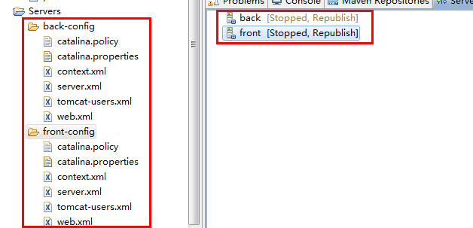

加入Maven工程

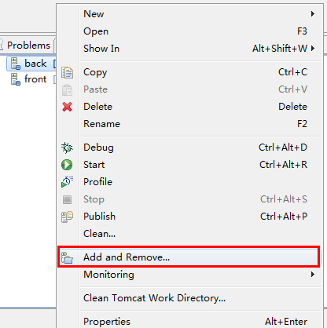

## 改变Maven工程成Web工程

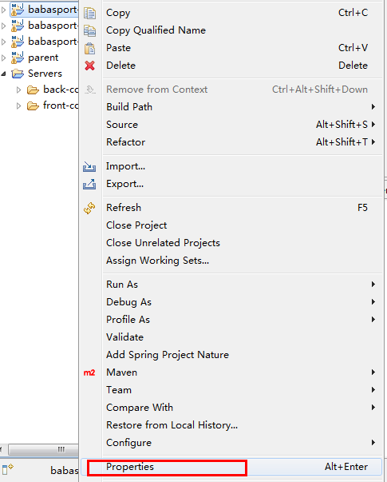

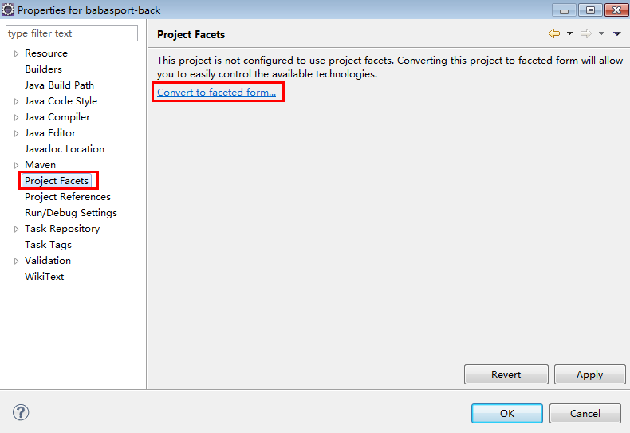

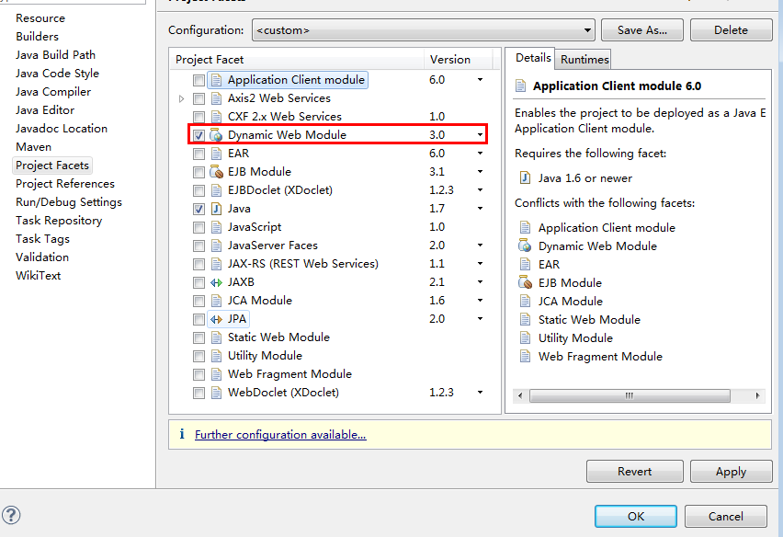

变成了

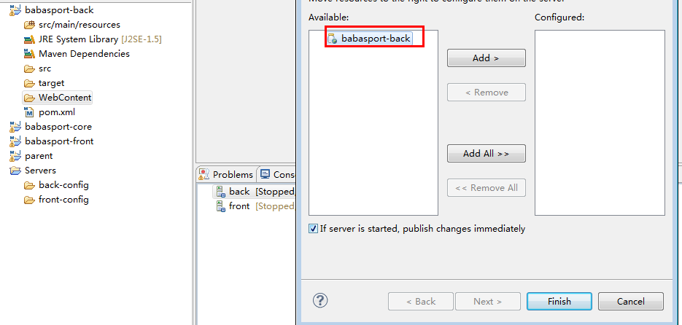

# Tomcat进行设置

## Tomcat发布位置设置

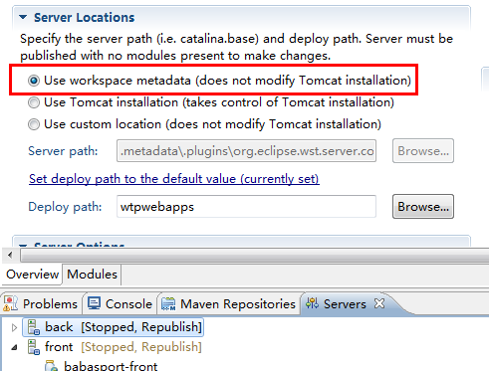

## 设置Tomcat的端口号

### 后台的端口号

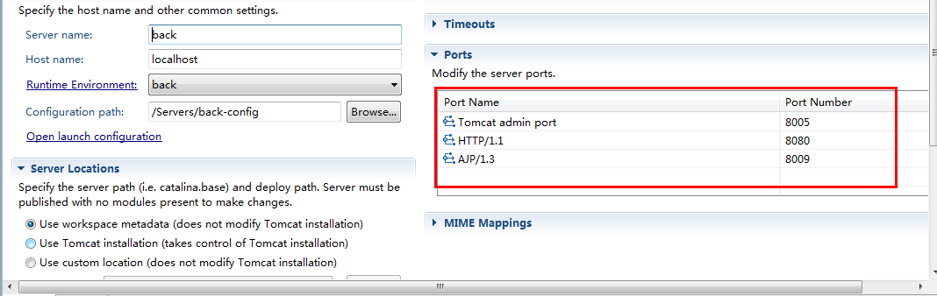

### 前台的端口号

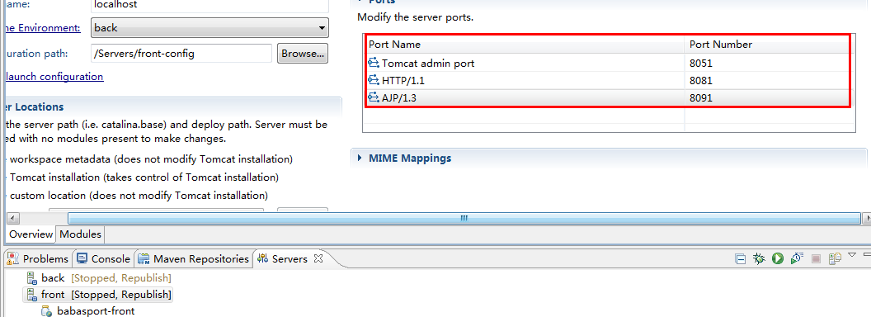

## 设置Tomcat的启动及关闭时间

原因：45秒 15秒 如果在此秒当中没有启动成功，启动超时

项目越写越多 启动时间自然越来越慢，设置时间长一些

关闭时间超时：会造成8080端口被占用，上次关闭时不彻底

## 设置去掉项目名

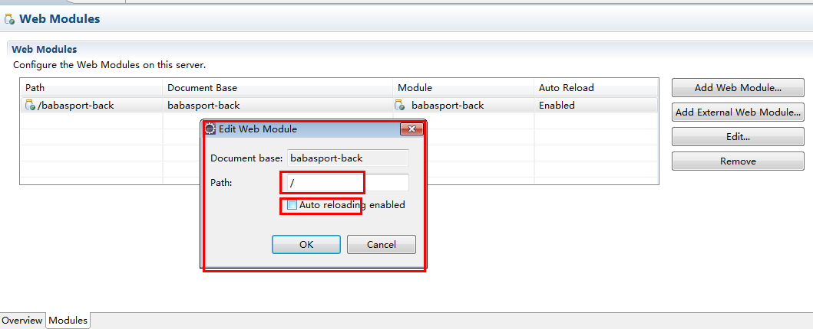

## 启动Tomcat测试

# 指定Tomcat的发布内容

## 删除掉多余的webContext文件夹

## 指定发布内容

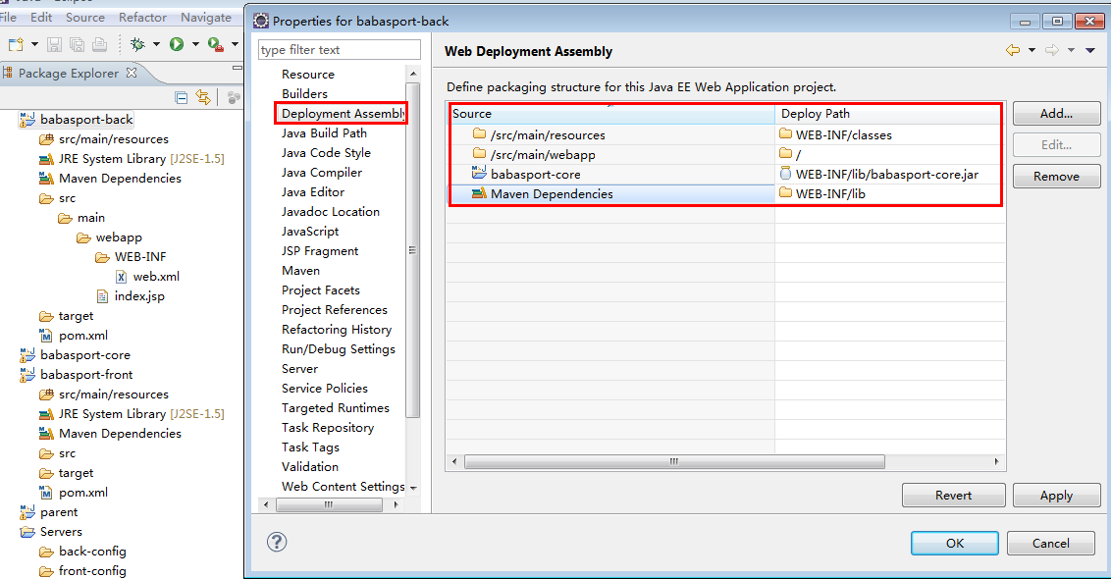

# 三大框架整合（Springmvc + Spring + Mybatis）

## 导入三大框架整合需要的所有的Jar包

Springmvc 3.2.0

Spring 3.2.0

Mybatis 3.2.7

Mybatis与Spring整合包 1.2.2

其它依赖包及支持包

Jedis

SolrJ

FastDFS

### 更新Maven配置信息

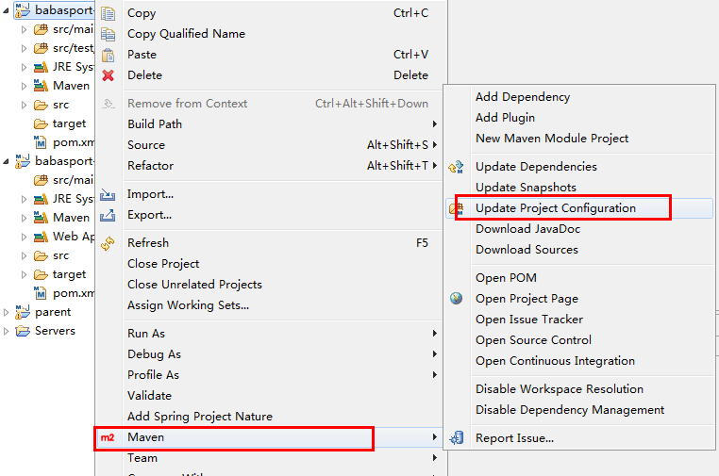

### 快速修改项目

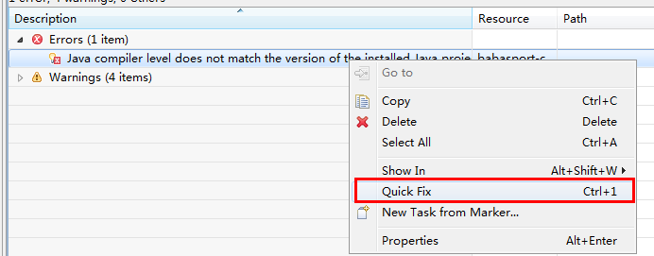

## 整合Spring + Mybatis

### 配置 web.xml文件，Spring的监听器（读取上下文配置信息的）

|  |
| --- |
| <?xml version="1.0" encoding="UTF-8"?>  <web-app version="2.5" xmlns="http://java.sun.com/xml/ns/javaee"  xmlns:xsi="http://www.w3.org/2001/XMLSchema-instance"  xsi:schemaLocation="http://java.sun.com/xml/ns/javaee  http://java.sun.com/xml/ns/javaee/web-app_2_5.xsd">  <!-- 设置上下文的读取 路径 -->  <context-param>  <param-name>contextConfigLocation</param-name>  <param-value>classpath:application-context.xml</param-value>  </context-param>  <!-- Spring的监听器 -->  <listener>  <listener-class>org.springframework.web.context.ContextLoaderListener</listener-class>  </listener>    </web-app> |

### 配置application-context.xml

#### 位置

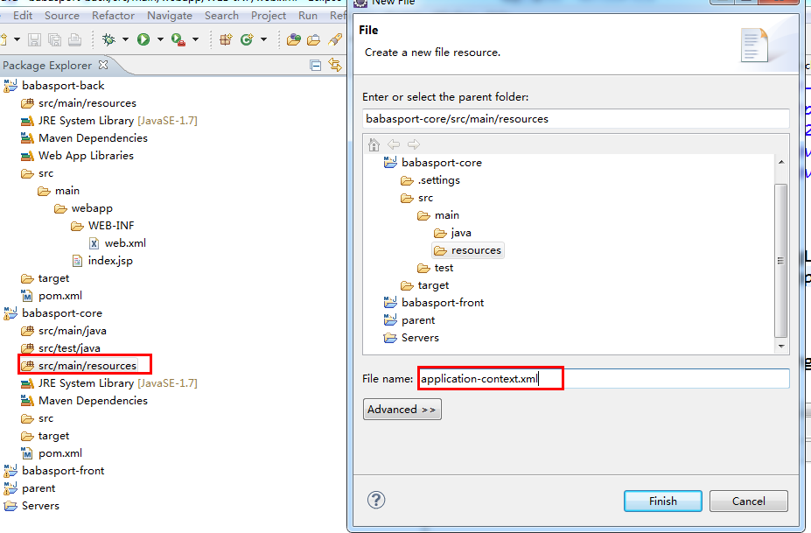

#### 配置的内容

|  |
| --- |
| <beans xmlns="http://www.springframework.org/schema/beans"  xmlns:xsi="http://www.w3.org/2001/XMLSchema-instance" xmlns:mvc="http://www.springframework.org/schema/mvc"  xmlns:context="http://www.springframework.org/schema/context"  xmlns:aop="http://www.springframework.org/schema/aop" xmlns:tx="http://www.springframework.org/schema/tx"  xsi:schemaLocation="http://www.springframework.org/schema/beans  http://www.springframework.org/schema/beans/spring-beans-3.0.xsd  http://www.springframework.org/schema/mvc  http://www.springframework.org/schema/mvc/spring-mvc-3.0.xsd  http://www.springframework.org/schema/context  http://www.springframework.org/schema/context/spring-context-3.0.xsd  http://www.springframework.org/schema/aop  http://www.springframework.org/schema/aop/spring-aop-3.0.xsd  http://www.springframework.org/schema/tx  http://www.springframework.org/schema/tx/spring-tx-3.0.xsd ">  <!-- 配置Jdbc连接数据库的 c3p0数据源 注解式开发（配置扫描） 事务 Mybatis的SqlSessionFactory 、读取properties配置文件的类 -->  <import resource="config/*.xml"/>    </beans> |

#### 配置C3p0

|  |
| --- |
| <beans xmlns="http://www.springframework.org/schema/beans"  xmlns:xsi="http://www.w3.org/2001/XMLSchema-instance" xmlns:mvc="http://www.springframework.org/schema/mvc"  xmlns:context="http://www.springframework.org/schema/context"  xmlns:aop="http://www.springframework.org/schema/aop" xmlns:tx="http://www.springframework.org/schema/tx"  xsi:schemaLocation="http://www.springframework.org/schema/beans  http://www.springframework.org/schema/beans/spring-beans-3.0.xsd  http://www.springframework.org/schema/mvc  http://www.springframework.org/schema/mvc/spring-mvc-3.0.xsd  http://www.springframework.org/schema/context  http://www.springframework.org/schema/context/spring-context-3.0.xsd  http://www.springframework.org/schema/aop  http://www.springframework.org/schema/aop/spring-aop-3.0.xsd  http://www.springframework.org/schema/tx  http://www.springframework.org/schema/tx/spring-tx-3.0.xsd ">  <!-- C3P0连接池 -->  <bean id="dataSource" class="com.mchange.v2.c3p0.ComboPooledDataSource">  <!-- 配置数据库的驱动 -->  <property name="driverClass" value="${driverClass}"/>  <!-- 配置Jdbc的Url -->  <property name="jdbcUrl" value="${jdbcUrl}"/>  <!-- 配置用户名 -->  <property name="user" value="${user}"/>  <!-- 密码 -->  <property name="password" value="${password}"/>  </bean>    </beans> |

#### 配置Jdbc.properties

|  |
| --- |
| driverClass=com.mysql.jdbc.Driver  jdbcUrl=jdbc:mysql://localhost:3306/babasport?characterEncoding=UTF-8  user=root  password=root |

#### 配置property的读取配置类

|  |
| --- |
| <beans xmlns="http://www.springframework.org/schema/beans"  xmlns:xsi="http://www.w3.org/2001/XMLSchema-instance" xmlns:mvc="http://www.springframework.org/schema/mvc"  xmlns:context="http://www.springframework.org/schema/context"  xmlns:aop="http://www.springframework.org/schema/aop" xmlns:tx="http://www.springframework.org/schema/tx"  xsi:schemaLocation="http://www.springframework.org/schema/beans  http://www.springframework.org/schema/beans/spring-beans-3.0.xsd  http://www.springframework.org/schema/mvc  http://www.springframework.org/schema/mvc/spring-mvc-3.0.xsd  http://www.springframework.org/schema/context  http://www.springframework.org/schema/context/spring-context-3.0.xsd  http://www.springframework.org/schema/aop  http://www.springframework.org/schema/aop/spring-aop-3.0.xsd  http://www.springframework.org/schema/tx  http://www.springframework.org/schema/tx/spring-tx-3.0.xsd ">  <!-- 读取Property的类  <context:property-placeholder location=""/>  -->  <bean class="org.springframework.beans.factory.config.PropertyPlaceholderConfigurer">  <!-- 指定property的路径 -->  <property name="locations">  <list>  <value>classpath:jdbc.properties</value>  </list>  </property>  </bean>    </beans> |

#### 配置事务

|  |
| --- |
| <beans xmlns="http://www.springframework.org/schema/beans"  xmlns:xsi="http://www.w3.org/2001/XMLSchema-instance" xmlns:mvc="http://www.springframework.org/schema/mvc"  xmlns:context="http://www.springframework.org/schema/context"  xmlns:aop="http://www.springframework.org/schema/aop" xmlns:tx="http://www.springframework.org/schema/tx"  xsi:schemaLocation="http://www.springframework.org/schema/beans  http://www.springframework.org/schema/beans/spring-beans-3.0.xsd  http://www.springframework.org/schema/mvc  http://www.springframework.org/schema/mvc/spring-mvc-3.0.xsd  http://www.springframework.org/schema/context  http://www.springframework.org/schema/context/spring-context-3.0.xsd  http://www.springframework.org/schema/aop  http://www.springframework.org/schema/aop/spring-aop-3.0.xsd  http://www.springframework.org/schema/tx  http://www.springframework.org/schema/tx/spring-tx-3.0.xsd ">  <!-- Spring 事务 管理数据源 -->  <bean id="transactionManager" class="org.springframework.jdbc.datasource.DataSourceTransactionManager">  <!-- 指定数据源 -->  <property name="dataSource" ref="dataSource"/>  </bean>    <!-- 注解式开发 开启事务注解 -->  <tx:annotation-driven transaction-manager="transactionManager"/>    </beans> |

#### 配置Mybatis

|  |
| --- |
| <beans xmlns="http://www.springframework.org/schema/beans"  xmlns:xsi="http://www.w3.org/2001/XMLSchema-instance" xmlns:mvc="http://www.springframework.org/schema/mvc"  xmlns:context="http://www.springframework.org/schema/context"  xmlns:aop="http://www.springframework.org/schema/aop" xmlns:tx="http://www.springframework.org/schema/tx"  xsi:schemaLocation="http://www.springframework.org/schema/beans  http://www.springframework.org/schema/beans/spring-beans-3.0.xsd  http://www.springframework.org/schema/mvc  http://www.springframework.org/schema/mvc/spring-mvc-3.0.xsd  http://www.springframework.org/schema/context  http://www.springframework.org/schema/context/spring-context-3.0.xsd  http://www.springframework.org/schema/aop  http://www.springframework.org/schema/aop/spring-aop-3.0.xsd  http://www.springframework.org/schema/tx  http://www.springframework.org/schema/tx/spring-tx-3.0.xsd ">  <!-- Mybatis的SqlSessionFactory工厂 Spring + Mybatis -->  <bean class="org.mybatis.spring.SqlSessionFactoryBean">  <!-- 配置数据源 -->  <property name="dataSource" ref="dataSource"/>  <!-- Mybatis核心配置文件的位置 名称叫sqlmapconfig更名为如下-->  <property name="configLocation" value="classpath:mybatis-config.xml"/>  </bean>  <!-- 配置Mybatis扫描 -->  <bean class="org.mybatis.spring.mapper.MapperScannerConfigurer">  <!-- 指定基本包 Mybatis的 Dao接口与Mapper的位置 （指定包） -->  <property name="basePackage" value="cn.itcast.core.dao"/>  </bean>  </beans> |

#### 配置mybatis-config.xml

|  |
| --- |
| <?xml version="1.0" encoding="UTF-8" ?>  <!DOCTYPE configuration PUBLIC "-//mybatis.org//DTD Config 3.0//EN"  "http://mybatis.org/dtd/mybatis-3-config.dtd">  <configuration>  <!-- setting 配置 二级缓存 延迟加载。。。 -->    <!-- cn.itcast.core.bean.User 别名：User -->  <typeAliases>  <package name="cn.itcast.core.bean"/>  </typeAliases>    <!-- Mapper的位置 （写Sql语句的）  由于与Spring整合 已经配置的基本包      <mappers>  <mapper/>  <package name=""/>  </mappers>    -->  </configuration> |

#### Spring的扫描

要求：Spring不要扫描Springmvc的@Controller注解

|  |
| --- |
| <beans xmlns="http://www.springframework.org/schema/beans"  xmlns:xsi="http://www.w3.org/2001/XMLSchema-instance" xmlns:mvc="http://www.springframework.org/schema/mvc"  xmlns:context="http://www.springframework.org/schema/context"  xmlns:aop="http://www.springframework.org/schema/aop" xmlns:tx="http://www.springframework.org/schema/tx"  xsi:schemaLocation="http://www.springframework.org/schema/beans  http://www.springframework.org/schema/beans/spring-beans-3.0.xsd  http://www.springframework.org/schema/mvc  http://www.springframework.org/schema/mvc/spring-mvc-3.0.xsd  http://www.springframework.org/schema/context  http://www.springframework.org/schema/context/spring-context-3.0.xsd  http://www.springframework.org/schema/aop  http://www.springframework.org/schema/aop/spring-aop-3.0.xsd  http://www.springframework.org/schema/tx  http://www.springframework.org/schema/tx/spring-tx-3.0.xsd ">  <!-- Spring的扫描 Service Dao .... -->  <context:component-scan base-package="cn.itcast">  <!-- 不包括（黑白单） -->  <context:exclude-filter type="annotation" expression="org.springframework.stereotype.Controller"/>  </context:component-scan>  </beans> |

## 对Spring整合Mybatis进行测试

### 创建数据库babasport

### 创建测试表test_tb

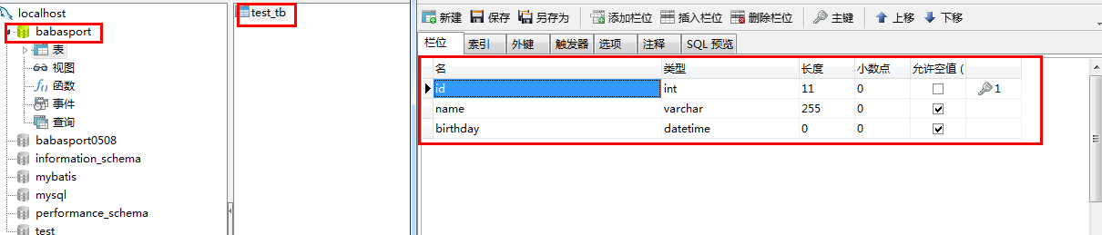

### 创建一个JavaBean （TestTb）

|  |
| --- |
| /**  * 测试JavaBean  * @author lx  *  */  public class TestTb {  private Integer id;  private String name;  private Date birthday; |

### 创建一个TestTbDao.java接口

|  |
| --- |
| package cn.itcast.core.dao;  import cn.itcast.core.bean.TestTb;  /**  * 测试接口  * @author lx  *  */  public interface TestTbDao {  //保存数据  public void addTestTb(TestTb testTb);  } |

### 创建一个TestTbDao.xml

|  |
| --- |
| <?xml version="1.0" encoding="UTF-8" ?>  <!DOCTYPE mapper PUBLIC "-//mybatis.org//DTD Mapper 3.0//EN" "http://mybatis.org/dtd/mybatis-3-mapper.dtd">  <!-- 正是Mybatis写Sql的标签 -->  <mapper namespace="cn.itcast.core.dao.TestTbDao">  <!-- 添加保存测试数据 -->  <insert id="addTestTb" parameterType="TestTb">  insert into test_tb  (id,name,birthday)  values  (#{id},#{name},#{birthday})  </insert>  </mapper> |

### 创建一个基于Spring的Junit单元测试（注解式）

|  |
| --- |
| package cn.itcast.common.junit;  import org.junit.runner.RunWith;  import org.springframework.test.context.ContextConfiguration;  import org.springframework.test.context.junit4.SpringJUnit4ClassRunner;  /**  * Junit单元测试是基于Spring 注解式  * @author lx  *  */  @RunWith(SpringJUnit4ClassRunner.class)  @ContextConfiguration(locations = {"classpath:application-context.xml"})  public class SpringJunitTest {  } |

|  |
| --- |
| package cn.itcast;  import org.junit.Test;  import org.springframework.beans.factory.annotation.Autowired;  import cn.itcast.common.junit.SpringJunitTest;  import cn.itcast.core.bean.TestTb;  import cn.itcast.core.dao.TestTbDao;  /**  * Junit单元测试是基于Spring 注解式  * @author lx  *  */  public class TestTestTb extends SpringJunitTest {  @Autowired  private TestTbDao testDao;    @Test  public void testAdd() throws Exception {  TestTb testTb = new TestTb();  testTb.setName("小明");    testDao.addTestTb(testTb);  }    } |

### 测试事务（注解）

TestTbServiceImpl

|  |
| --- |
| package cn.itcast.core.service;  import org.springframework.beans.factory.annotation.Autowired;  import org.springframework.stereotype.Service;  import org.springframework.transaction.annotation.Transactional;  import cn.itcast.core.bean.TestTb;  import cn.itcast.core.dao.TestTbDao;  /**  * 测试事务  * @author lx  *  */  @Service  @Transactional  public class TestTbServiceImpl implements TestTbService {  @Autowired  private TestTbDao testTbDao;  //添加  public void addTestTb(TestTb testTb){    testTbDao.addTestTb(testTb);    throw new RuntimeException();  }    } |

TestTestTb

|  |
| --- |
| package cn.itcast.core.service;  import org.springframework.beans.factory.annotation.Autowired;  import org.springframework.stereotype.Service;  import org.springframework.transaction.annotation.Transactional;  import cn.itcast.core.bean.TestTb;  import cn.itcast.core.dao.TestTbDao;  /**  * 测试事务  * @author lx  *  */  @Service  @Transactional  public class TestTbServiceImpl implements TestTbService {  @Autowired  private TestTbDao testTbDao;  //添加  public void addTestTb(TestTb testTb){    testTbDao.addTestTb(testTb);    throw new RuntimeException();  }    } |

## 整合Springmvc

### Web.xml配置Springmvc的前端控制器（Servlet）

约定：后台系统 要求请求路径是 *.do结尾的 强烈不建议用/ /*

前台系统 要求请求路径 是*.shtml结尾

|  |
| --- |
| <!-- Springmvc的前端控制器 -->  <servlet>  <servlet-name>back</servlet-name>  <servlet-class>org.springframework.web.servlet.DispatcherServlet</servlet-class>  <init-param>  <param-name>contextConfigLocation</param-name>  <param-value>classpath:springmvc-back.xml</param-value>  </init-param>  </servlet>    <servlet-mapping>  <servlet-name>back</servlet-name>  <url-pattern>*.do</url-pattern>  </servlet-mapping> |

### Springmvc的配置文件springmvc-back.xml

#### Springmvc自己的扫描

白名单 ：好友（非常好）

QQ号：好友 能联系

黑名单：好友不能再联系

|  |
| --- |
| <beans xmlns="http://www.springframework.org/schema/beans"  xmlns:xsi="http://www.w3.org/2001/XMLSchema-instance" xmlns:mvc="http://www.springframework.org/schema/mvc"  xmlns:context="http://www.springframework.org/schema/context"  xmlns:aop="http://www.springframework.org/schema/aop" xmlns:tx="http://www.springframework.org/schema/tx"  xsi:schemaLocation="http://www.springframework.org/schema/beans  http://www.springframework.org/schema/beans/spring-beans-3.0.xsd  http://www.springframework.org/schema/mvc  http://www.springframework.org/schema/mvc/spring-mvc-3.0.xsd  http://www.springframework.org/schema/context  http://www.springframework.org/schema/context/spring-context-3.0.xsd  http://www.springframework.org/schema/aop  http://www.springframework.org/schema/aop/spring-aop-3.0.xsd  http://www.springframework.org/schema/tx  http://www.springframework.org/schema/tx/spring-tx-3.0.xsd ">  <!-- Springmvc的扫描 只包括@Controller-->  <context:component-scan base-package="cn.itcast" use-default-filters="false">  <context:include-filter type="annotation" expression="org.springframework.stereotype.Controller"/>  </context:component-scan>    </beans> |

#### 处理器映射器

#### 处理器适配器

#### 视图解释器

|  |
| --- |
| <beans xmlns="http://www.springframework.org/schema/beans"  xmlns:xsi="http://www.w3.org/2001/XMLSchema-instance" xmlns:mvc="http://www.springframework.org/schema/mvc"  xmlns:context="http://www.springframework.org/schema/context"  xmlns:aop="http://www.springframework.org/schema/aop" xmlns:tx="http://www.springframework.org/schema/tx"  xsi:schemaLocation="http://www.springframework.org/schema/beans  http://www.springframework.org/schema/beans/spring-beans-3.0.xsd  http://www.springframework.org/schema/mvc  http://www.springframework.org/schema/mvc/spring-mvc-3.0.xsd  http://www.springframework.org/schema/context  http://www.springframework.org/schema/context/spring-context-3.0.xsd  http://www.springframework.org/schema/aop  http://www.springframework.org/schema/aop/spring-aop-3.0.xsd  http://www.springframework.org/schema/tx  http://www.springframework.org/schema/tx/spring-tx-3.0.xsd ">  <!-- Springmvc的扫描 只包括@Controller-->  <context:component-scan base-package="cn.itcast" use-default-filters="false">  <context:include-filter type="annotation" expression="org.springframework.stereotype.Controller"/>  </context:component-scan>  <!-- 现成的标签 配置 处理器映射器 处理器适配器 -->  <mvc:annotation-driven/>  <!-- 视图解释器 jsp视图 -->  <bean id="jspViewResolver" class="org.springframework.web.servlet.view.InternalResourceViewResolver">  <!-- 配置前缀 -->  <property name="prefix" value="/WEB-INF/back_page/"/>  <!-- 配置后缀 -->  <property name="suffix" value=".jsp"/>  </bean>    </beans> |

#### 测试类

|  |
| --- |
| package cn.itcast.core.controller;  import org.springframework.stereotype.Controller;  import org.springframework.web.bind.annotation.RequestMapping;  /**  * 后台管理中心  * @author lx  *  */  @Controller  public class CenterController {  //第一个Springmvc  @RequestMapping(value = "/test/index.do")  public String index(){    return "head";  }  } |

#### 系统前台整合Springmvc

Web.xml

|  |
| --- |
| <?xml version="1.0" encoding="UTF-8"?>  <web-app version="2.5" xmlns="http://java.sun.com/xml/ns/javaee"  xmlns:xsi="http://www.w3.org/2001/XMLSchema-instance"  xsi:schemaLocation="http://java.sun.com/xml/ns/javaee  http://java.sun.com/xml/ns/javaee/web-app_2_5.xsd">  <!-- 设置上下文的读取 路径 -->  <context-param>  <param-name>contextConfigLocation</param-name>  <param-value>classpath:application-context.xml</param-value>  </context-param>  <!-- Spring的监听器 -->  <listener>  <listener-class>org.springframework.web.context.ContextLoaderListener</listener-class>  </listener>    <!-- Springmvc的前端控制器 -->  <servlet>  <servlet-name>front</servlet-name>  <servlet-class>org.springframework.web.servlet.DispatcherServlet</servlet-class>  <init-param>  <param-name>contextConfigLocation</param-name>  <param-value>classpath:springmvc-front.xml</param-value>  </init-param>  </servlet>    <servlet-mapping>  <servlet-name>front</servlet-name>  <url-pattern>*.shtml</url-pattern>  </servlet-mapping>    </web-app> |

Springmvc-front.xml

|  |
| --- |
| <beans xmlns="http://www.springframework.org/schema/beans"  xmlns:xsi="http://www.w3.org/2001/XMLSchema-instance" xmlns:mvc="http://www.springframework.org/schema/mvc"  xmlns:context="http://www.springframework.org/schema/context"  xmlns:aop="http://www.springframework.org/schema/aop" xmlns:tx="http://www.springframework.org/schema/tx"  xsi:schemaLocation="http://www.springframework.org/schema/beans  http://www.springframework.org/schema/beans/spring-beans-3.0.xsd  http://www.springframework.org/schema/mvc  http://www.springframework.org/schema/mvc/spring-mvc-3.0.xsd  http://www.springframework.org/schema/context  http://www.springframework.org/schema/context/spring-context-3.0.xsd  http://www.springframework.org/schema/aop  http://www.springframework.org/schema/aop/spring-aop-3.0.xsd  http://www.springframework.org/schema/tx  http://www.springframework.org/schema/tx/spring-tx-3.0.xsd ">  <!-- Springmvc的扫描 只包括@Controller-->  <context:component-scan base-package="cn.itcast" use-default-filters="false">  <context:include-filter type="annotation" expression="org.springframework.stereotype.Controller"/>  </context:component-scan>  <!-- 现成的标签 配置 处理器映射器 处理器适配器 -->  <mvc:annotation-driven/>  <!-- 视图解释器 jsp视图 -->  <bean id="jspViewResolver" class="org.springframework.web.servlet.view.InternalResourceViewResolver">  <!-- 配置前缀 -->  <property name="prefix" value="/WEB-INF/front_page/"/>  <!-- 配置后缀 -->  <property name="suffix" value=".jsp"/>  </bean>    </beans> |

# 全局搜索快捷键

Ctrl+H

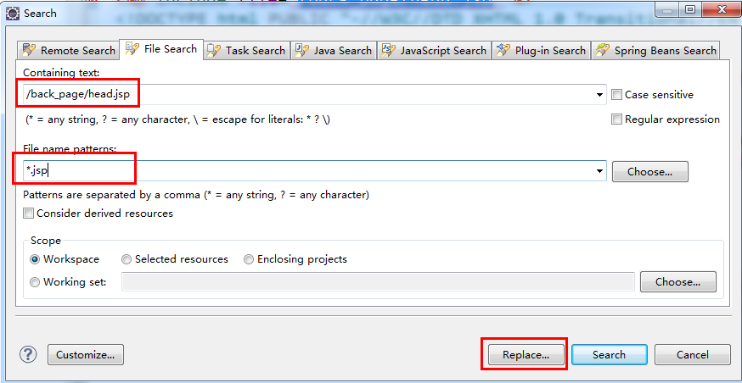

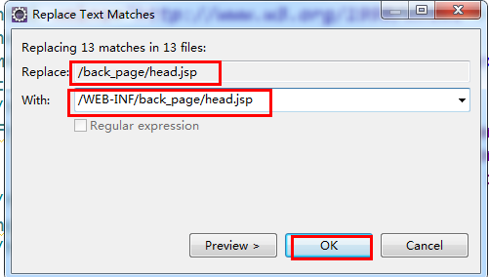

# 后台搭建

## 内部转发开始

## 进入index.jsp

|  |
| --- |
| //入口页面 index.jsp  @RequestMapping(value = "/control/index.do")  public String index(){    return "index";  } |

## 进入top.jsp 、main.jsp

|  |
| --- |
| //top  @RequestMapping(value = "/top.do")  public String top(){    return "top";  }  //main  @RequestMapping(value = "/main.do")  public String main(){    return "main";  } |

## 进入身体的left right

|  |
| --- |
| //left  @RequestMapping(value = "/left.do")  public String left(){    return "left";  }  //right  @RequestMapping(value = "/right.do")  public String right(){    return "right";  } |

## 商品、订单模块跳转

|  |
| --- |
| package cn.itcast.core.controller;  import org.springframework.stereotype.Controller;  import org.springframework.web.bind.annotation.RequestMapping;  /**  * 内部转发 模块对象的身体 及身体右  * @author lx  *  */  @Controller  @RequestMapping(value = "/control")  public class FrameController {  //商品 身体  @RequestMapping(value = "/frame/product_main.do")  public String product_main(){  return "frame/product_main";  }  //商品 身体 左  @RequestMapping(value = "/frame/product_left.do")  public String product_left(){  return "frame/product_left";  }  //订单 身体  @RequestMapping(value = "/frame/order_main.do")  public String order_main(){  return "frame/order_main";  }  //订单 身体 左  @RequestMapping(value = "/frame/order_left.do")  public String order_left(){  return "frame/order_left";  }    } |

# 品牌管理

## 是否可用

在企业当中很多是不能删除的，商品，品牌，颜色，如果企业不想使用了，可以把是否可用字段设置成0：否 1：是

## 在新巴巴运动网的数据库中创建品牌表

品牌表：bbs_brand (bbs babasport 简写) brand 是品牌的意思

Bigint : 10亿亿 （互联网项目）数据量非常大 int无法满足需要

Tingint : -128~127 只保存 0，1 足够用了 最小整数

|  |
| --- |
| **DROP TABLE IF EXISTS `bbs_brand`;**  **CREATE TABLE `bbs_brand` (**  **`id` bigint(20) NOT NULL AUTO_INCREMENT COMMENT 'ID',**  **`name` varchar(40) NOT NULL COMMENT '名称',**  **`description` varchar(80) DEFAULT NULL COMMENT '描述',**  **`img_url` varchar(80) DEFAULT NULL COMMENT '图片Url',**  **`web_site` varchar(80) DEFAULT NULL COMMENT '品牌网址',**  **`sort` int(11) DEFAULT NULL COMMENT '排序:最大最排前',**  **`is_display` tinyint(1) DEFAULT NULL COMMENT '是否可见 1:可见 0:不可见',**  **PRIMARY KEY (`id`)**  **) ENGINE=InnoDB AUTO_INCREMENT=9 DEFAULT CHARSET=utf8 COMMENT='品牌';** |

## 创建与品牌表一一对应的JavaBean

由于品牌属于商品模块

实现序列化接口（把此JavaBean保存到远程的缓存服务器）建议实现

|  |
| --- |
| package cn.itcast.core.bean.product;  import java.io.Serializable;  /**  * 品牌  * @author lx  *  */  public class Brand implements Serializable{  /**  * 默认的ID  */  private static final long serialVersionUID = 1L;    //品牌ID bigint  private Long id;  //品牌名称  private String name;  //描述  private String description;  //图片URL  private String imgUrl;  //排序 越大越靠前  private Integer sort;  //是否可用 0 不可用 1 可用  private Integer isDisplay;//is_display  public Long getId() {  return id;  }  public void setId(Long id) {  this.id = id;  }  public String getName() {  return name;  }  public void setName(String name) {  this.name = name;  }  public String getDescription() {  return description;  }  public void setDescription(String description) {  this.description = description;  }  public String getImgUrl() {  return imgUrl;  }  public void setImgUrl(String imgUrl) {  this.imgUrl = imgUrl;  }  public Integer getSort() {  return sort;  }  public void setSort(Integer sort) {  this.sort = sort;  }  public Integer getIsDisplay() {  return isDisplay;  }  public void setIsDisplay(Integer isDisplay) {  this.isDisplay = isDisplay;  }  @Override  public String toString() {  return "Brand [id=" + id + ", name=" + name + ", description="  + description + ", imgUrl=" + imgUrl + ", sort=" + sort  + ", isDisplay=" + isDisplay + "]";  }        } |

## 品牌管理按钮（设置请求路径）

<a href="/brand/list.do" target="rightFrame">品牌管理</a>

## 写品牌管理请求路径对应的Springmvc的Controller层的方法

|  |
| --- |
| package cn.itcast.core.controller;  import org.springframework.stereotype.Controller;  import org.springframework.web.bind.annotation.RequestMapping;  /**  * 品牌管理  *  * @author lx  *  */  @Controller  public class BrandController {  //品牌管理  @RequestMapping(value = "/brand/list.do")  public String list(){      return "brand/list";  }  } |

### 跳转到的品牌列表页面

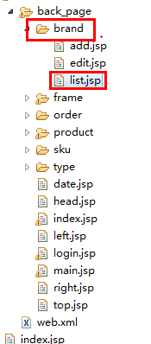

## 成功跳转

## 设置传递的参数 品牌名称、是否可用、当前页（页号）

|  |
| --- |
| //品牌管理  @RequestMapping(value = "/brand/list.do")  public String list(Integer pageNo,String name,Integer isDisplay){      return "brand/list";  } |

## 通过传递的参数查询数据库的数据

### 设置数据库查询数据

|  |
| --- |
| **INSERT INTO bbs_brand VALUES ('1', '依琦莲', null, null, null, '99', '1');**  **INSERT INTO bbs_brand VALUES ('2', '凯速（KANSOON）', null, null, null, 98, '1');**  **INSERT INTO bbs_brand VALUES ('3', '梵歌纳（vangona）', null, null, null, 97, '1');**  **INSERT INTO bbs_brand VALUES ('4', '伊朵莲', null, null, null, 96, '1');**  **INSERT INTO bbs_brand VALUES ('5', '菩媞', null, null, null, 95, '1');**  **INSERT INTO bbs_brand VALUES ('6', '丹璐斯', null, null, null, 94, '1');**  **INSERT INTO bbs_brand VALUES ('7', '喜悦瑜伽', null, null, null, 93, '1');**  **INSERT INTO bbs_brand VALUES ('8', '皮尔（pieryoga）', null, null, null, 92, '1');**  **INSERT INTO bbs_brand VALUES ('9', '路伊梵（LEFAN）', null, null, null, 91, '1');**  **INSERT INTO bbs_brand VALUES ('10', '金啦啦', null, null, null, 90, '0');**  **INSERT INTO bbs_brand VALUES ('11', '来尔瑜伽（LaiErYoGA）', null, null, null, 89, '1');**  **INSERT INTO bbs_brand VALUES ('12', '艾米达（aimida）', null, null, null, 88, '1');**  **INSERT INTO bbs_brand VALUES ('13', '斯泊恩', null, null, null, 87, '1');**  **INSERT INTO bbs_brand VALUES ('14', '康愫雅KSUA', null, null, null, 86, '1');**  **INSERT INTO bbs_brand VALUES ('15', '格宁', null, null, null, 85, '1');**  **INSERT INTO bbs_brand VALUES ('16', 'E奈尔（Enaier）', null, null, null, 84, '1');**  **INSERT INTO bbs_brand VALUES ('17', '哈他', null, null, null, 83, '1');**  **INSERT INTO bbs_brand VALUES ('18', '伽美斯（Jamars）', null, null, null, 82, '1');**  **INSERT INTO bbs_brand VALUES ('19', '瑜伽树（yogatree）', null, null, null, 81, '1');**  **INSERT INTO bbs_brand VALUES ('20', '兰博伊人（lanboyiren）', null, null, null, 80, '1');** |

### Mybatis框架（Dao接口及Mapper映射文件）

#### 创建BrandQuery

专用用于条件查询的对象

|  |
| --- |
| package cn.itcast.core.bean.product;  import java.io.Serializable;  /**  * 品牌  * @author lx  *  */  public class BrandQuery implements Serializable{  /**  * 默认的ID  */  private static final long serialVersionUID = 1L;    //品牌ID bigint  private Long id;  //品牌名称  private String name;  //描述  private String description;  //图片URL  private String imgUrl;  //排序 越大越靠前  private Integer sort;  //是否可用 0 不可用 1 可用  private Integer isDisplay;//is_display  public Long getId() {  return id;  }  public void setId(Long id) {  this.id = id;  }  public String getName() {  return name;  }  public void setName(String name) {  this.name = name;  }  public String getDescription() {  return description;  }  public void setDescription(String description) {  this.description = description;  }  public String getImgUrl() {  return imgUrl;  }  public void setImgUrl(String imgUrl) {  this.imgUrl = imgUrl;  }  public Integer getSort() {  return sort;  }  public void setSort(Integer sort) {  this.sort = sort;  }  public Integer getIsDisplay() {  return isDisplay;  }  public void setIsDisplay(Integer isDisplay) {  this.isDisplay = isDisplay;  }  @Override  public String toString() {  return "Brand [id=" + id + ", name=" + name + ", description="  + description + ", imgUrl=" + imgUrl + ", sort=" + sort  + ", isDisplay=" + isDisplay + "]";  }  //附加字段  //设置每页数的常量  private static final Integer DEFAULT_PAGESIZE = 10;  //当前页 最小是1的整数  private Integer pageNo = 1;  //每页数  private Integer pageSize = DEFAULT_PAGESIZE;  // limit 开始行,每页数      public Integer getPageNo() {  return pageNo;  }  public void setPageNo(Integer pageNo) {  this.pageNo = pageNo;  }  public Integer getPageSize() {  return pageSize;  }  public void setPageSize(Integer pageSize) {  this.pageSize = pageSize;  }  } |

#### Dao接口

传递的参数尽量封装成对象 pageNo,Name,isDisplay

|  |
| --- |
| package cn.itcast.core.dao.product;  import java.util.List;  import cn.itcast.core.bean.product.Brand;  import cn.itcast.core.bean.product.BrandQuery;  /**  * 品牌的Dao接口  * @author lx  *  */  public interface BrandDao {    //查询结果集  public List<Brand> selectBrandListByQuery(BrandQuery brandQuery);      } |

#### Mapper（Sql语句查询）

ResultType：要求数据库字段与JavaBean中的字段要一一对应（一样）

ResultMap：如果不一样，就可以使用ResultMap进行映射

|  |
| --- |
| <?xml version="1.0" encoding="UTF-8" ?>  <!DOCTYPE mapper PUBLIC "-//mybatis.org//DTD Mapper 3.0//EN" "http://mybatis.org/dtd/mybatis-3-mapper.dtd">  <mapper namespace="cn.itcast.core.dao.product.BrandDao">  <!-- 数据库字段与JavaBean字段一一对应映射 -->  <resultMap type="Brand" id="brand">  <!-- 图片Url -->  <result column="img_url" property="imgUrl"/>  <!-- 是否可见 -->  <result column="is_display" property="isDisplay"/>  </resultMap>    <!-- 查询品牌数据库的数据 按照条件 BrandQuery -->  <select id="selectBrandListByQuery" parameterType="BrandQuery" resultMap="brand">  select id,name,description,img_url,sort,is_display  from bbs_brand  <where>  <if test="name != null">  name like "%"#{name}"%"  </if>  <if test="isDisplay != null">  and is_display = #{isDisplay}  </if>  </where>  </select>  </mapper> |

### 编写BrandServiceImpl实现类

|  |
| --- |
| package cn.itcast.core.service.product;  import java.util.List;  import org.springframework.beans.factory.annotation.Autowired;  import org.springframework.stereotype.Service;  import org.springframework.transaction.annotation.Transactional;  import cn.itcast.core.bean.product.Brand;  import cn.itcast.core.bean.product.BrandQuery;  import cn.itcast.core.dao.product.BrandDao;  /**  * 品牌管理Service  * @author lx  *  */  @Service  @Transactional  public class BrandServiceImpl implements BrandService {  @Autowired  private BrandDao brandDao;    //查询品牌结果集  public List<Brand> selectBrandListByQuery(BrandQuery brandQuery){  return brandDao.selectBrandListByQuery(brandQuery);  }    } |

### 编写BrandService接口

|  |
| --- |
| package cn.itcast.core.service.product;  import java.util.List;  import cn.itcast.core.bean.product.Brand;  import cn.itcast.core.bean.product.BrandQuery;  public interface BrandService {  // 查询品牌结果集  public List<Brand> selectBrandListByQuery(BrandQuery brandQuery);  } |

### 在BrandController层去调用BrandService接口

快速返回快捷键 Shift + Alt + L

|  |
| --- |
| package cn.itcast.core.controller;  import java.util.List;  import org.springframework.beans.factory.annotation.Autowired;  import org.springframework.stereotype.Controller;  import org.springframework.ui.Model;  import org.springframework.web.bind.annotation.RequestMapping;  import cn.itcast.core.bean.product.Brand;  import cn.itcast.core.bean.product.BrandQuery;  import cn.itcast.core.service.product.BrandService;  /**  * 品牌管理  *  * @author lx  *  */  @Controller  public class BrandController {  @Autowired  private BrandService brandService;  //品牌管理  @RequestMapping(value = "/brand/list.do")  public String list(Integer pageNo,String name,Integer isDisplay,Model model){    //创建品牌条件对象  BrandQuery brandQuery = new BrandQuery();  //判断条件是否为Null    //调用service接口中的方法 查询品牌结果集  List<Brand> brands = brandService.selectBrandListByQuery(brandQuery);  //传递结果集到页面  model.addAttribute("brands", brands);    return "brand/list";  }  } |

### 把拿到的数据遍历在品牌的列表页面上即可

|  |
| --- |
| <c:forEach items="${brands }" var="brand">  <tr bgcolor="#ffffff" onmouseout="this.bgColor='#ffffff'" onmouseover="this.bgColor='#eeeeee'">  <td><input type="checkbox" value="${brand.id }" name="ids"/></td>  <td align="center">${brand.id }</td>  <td align="center">${brand.name }</td>  <td align="center"><img width="40" height="40" src="/res/img/pic/ppp.jpg"/></td>  <td align="center"></td>  <td align="center">99</td>  <td align="center">  <c:if test="${brand.isDisplay ==1 }">是</c:if>  <c:if test="${brand.isDisplay ==0 }">否</c:if>  </td>  <td align="center">  <a class="pn-opt" href="#">修改</a> | <a class="pn-opt" onclick="if(!confirm('您确定删除吗？')) {return false;}" href="#">删除</a>  </td>  </tr>  </c:forEach> |

### 传递的品牌名称字符串处理

前后去掉空格

本身就是空串，把空串视为null值

#### 编写Springmvc转换器

传递的品牌名称在参数绑定之前就过滤上面的二种情况

##### 配置Springmvc的配置文件

Springmvc-back.xml

|  |
| --- |
| <!-- 配置Springmvc的转换器 -->  <bean id="conversionService" class="org.springframework.format.support.FormattingConversionServiceFactoryBean">  <!-- 配置多个转换器 -->  <property name="converters">  <list>  <bean class="去掉前后空格等处理类"/>  </list>  </property>  </bean> |

##### 编写去掉前后空格等处理类

类名：CustomTrimConverter

指定二个泛型 分别是：传入的数据类型 别一个转换之后的数据类型

|  |
| --- |
| package cn.itcast.common.conversion;  import org.springframework.core.convert.converter.Converter;  import org.springframework.core.convert.converter.ConverterFactory;  /**  * 处理传参 字符串  * @author lx  * String类型转String类型  *  */  public class CustomTrimConverter implements Converter<String, String> {  //转换  public String convert(String source) {  // TODO Auto-generated method stub  try {  if(null != source){  //去掉前后空格  source = source.trim();  //本身就是空串  if(!"".equals(source)){  return source;  }  }    } catch (Exception e) {  // TODO: handle exception  }  return null;  }  } |

### 按照品牌名称及是否可见查询品牌数据

#### 遇到品牌名称为中文POST表单提交编码 不正确

Web.xmls

|  |
| --- |
| <!-- UTF-8 POST提交 （不包括GET提交） Request Response当中的中文 -->  <filter>  <filter-name>encoding</filter-name>  <filter-class>org.springframework.web.filter.CharacterEncodingFilter</filter-class>  <init-param>  <param-name>encoding</param-name>  <param-value>UTF-8</param-value>  </init-param>  </filter>  <filter-mapping>  <filter-name>encoding</filter-name>  <url-pattern>*.do</url-pattern>  </filter-mapping> |

#### 品牌名称及是否可见回显数据

##### 后台将数据回传

|  |
| --- |
| if(null != name){  //把名称设置给条件对象  brandQuery.setName(name);  //回显品牌名称  model.addAttribute("name", name);  }  //判断是否可见  if(null != isDisplay){  brandQuery.setIsDisplay(isDisplay);  //回显是否可见  model.addAttribute("isDisplay", isDisplay);  }else{  //设置是否可见的默认值 1 可见  brandQuery.setIsDisplay(1);  //回显是否可见 默认值  model.addAttribute("isDisplay", 1);  } |

##### 页面接收回传数据

|  |
| --- |
| <form action="/brand/list.do" method="post" style="padding-top:5px;">  品牌名称: <input type="text" name="name" value="${name }"/>  <select name="isDisplay" >  <option value="1" <c:if test="${isDisplay == 1 }">selected="selected"</c:if>>是</option>  <option value="0" <c:if test="${isDisplay == 0 }">selected="selected"</c:if>>不是</option>  </select>  <input type="submit" class="query" value="查询"/>  </form> |

### 品牌管理之分页查询

#### 返回分页对象

分页对象中有List<Brand>结果集 并包括分页（当前页、每页数、总条数）

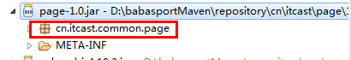

百度、京东商城的分页

#### 在品牌Service层写返回分页对象的方法

|  |
| --- |
| //查询品牌分页对象  public Pagination selectPaginationByQuery(BrandQuery brandQuery){  //创建分页对象  //当前页 页号  //每页数 3  //总条数（符合条件）  Pagination pagination = new Pagination(  brandQuery.getPageNo(),  brandQuery.getPageSize(),  brandDao.selectCounts(brandQuery)  );  //分页对象中当前页数 设置给品牌条件对象BrandQuery 当前页  brandQuery.setPageNo(pagination.getPageNo());    //设置查询的结果集（要求符合 3）  pagination.setList(brandDao.selectBrandListByQuery(brandQuery));    return pagination;  } |

# 品牌添加

## 去添加页面

### 设置添加按钮的请求路径

/brand/toAdd.do

### 编写BrandController 中的方法

toAdd的方法

|  |
| --- |
| //去添加页面  @RequestMapping(value = "/brand/toAdd.do")  public String toAdd(){    return "brand/add";  } |

## 上传图片

### 打开按钮的事件

onchange()

|  |
| --- |
| <input type="file" onchange="uploadPic()"/> |

### 上传图片的方法（jquery）异步上传

Jquery 框架 jquery.form.js 原理：js模拟出一个Form表单（提交图片到服务器）

引入jquery

引入jquery.form.js

### Springmvc 框架默认情况下是不支持上传图片的

在Springmvc-back.xml

|  |
| --- |
| <!-- Spring支持上传图片 -->  <bean id="multipartResolver" class="org.springframework.web.multipart.commons.CommonsMultipartResolver">  <!-- 图片大小不能超过1M 默认单位 是B-->  <property name="maxUploadSize" value="1048576"/>  </bean> |

### 接收上传的文件（图片）

|  |
| --- |
| package cn.itcast.core.controller;  import org.springframework.stereotype.Controller;  import org.springframework.web.bind.annotation.RequestMapping;  import org.springframework.web.bind.annotation.RequestParam;  import org.springframework.web.multipart.MultipartFile;  /**  * 上传图片  * @author lx  *  */  @Controller  public class UploadController {  //上传图片  @RequestMapping(value = "/upload/uploadPic.do")  public void uploadPic(@RequestParam MultipartFile pic){      }  } |

### 图片名称的生成策略

日期格式： 年月日 分时秒毫秒 + 三位随机数

### 保存图片

|  |
| --- |
| package cn.itcast.core.controller;  import java.io.File;  import java.io.IOException;  import java.text.DateFormat;  import java.text.SimpleDateFormat;  import java.util.Date;  import java.util.Random;  import javax.servlet.http.HttpServletRequest;  import javax.servlet.http.HttpServletResponse;  import org.apache.commons.io.FilenameUtils;  import org.json.JSONObject;  import org.springframework.stereotype.Controller;  import org.springframework.web.bind.annotation.RequestMapping;  import org.springframework.web.bind.annotation.RequestParam;  import org.springframework.web.multipart.MultipartFile;  /**  * 上传图片  * @author lx  *  */  @Controller  public class UploadController {  //上传图片  @RequestMapping(value = "/upload/uploadPic.do")  public void uploadPic(@RequestParam MultipartFile pic,HttpServletRequest request,HttpServletResponse response) throws IllegalStateException, IOException{    System.out.println(pic.getOriginalFilename());    //日期格式化  DateFormat df = new SimpleDateFormat("yyyyMMddHHmmssSSS");  //当前时间  //图片的名称  String name = df.format(new Date());    //三位随机数  Random r = new Random();  for (int i = 0; i < 3; i++) {  name += r.nextInt(10);  }  //获取扩展名 apache common.io.jar中已经提供获取方法  String ext = FilenameUtils.getExtension(pic.getOriginalFilename());  // /upload/ + name ".jpg" 全路径  //相对路径  String path = "/upload/" + name + "." + ext;  //上传路径  String url = request.getSession().getServletContext().getRealPath("") + path;    //上传图片的方法  pic.transferTo(new File(url));    //JSON对象  JSONObject jo = new JSONObject();  jo.put("path", path);    //1：对响应设置类型 JSON  response.setContentType("application/json;charset=UTF-8");  //2:在响应中写入JSON格式的字符串  response.getWriter().write(jo.toString());        }  } |

## 返回图片的路径

|  |
| --- |
| <script type="text/javascript">  //上传 （异步）  function uploadPic(){  //本次 jquery.form.js  var options = {  url : "/upload/uploadPic.do",  type : "post",  dataType : "json",  success : function(data){  //执行回调的程序  //img src = data.path  $("#allUrl").attr("src",data.path);  }  };  //使用form  $("#jvForm").ajaxSubmit(options);    }  </script> |

## 显示在页面

## 图片与服务器分离存储

### 专业的图片服务器 （企业）

分布式文件系统 FastDFS

好处：由多台机器组成，很多图片保存在不同机器来实现分布式，从图片的访问速度

### 启动FastDFS

#### 设置hosts中的IP

##### 查看自己机器的IP

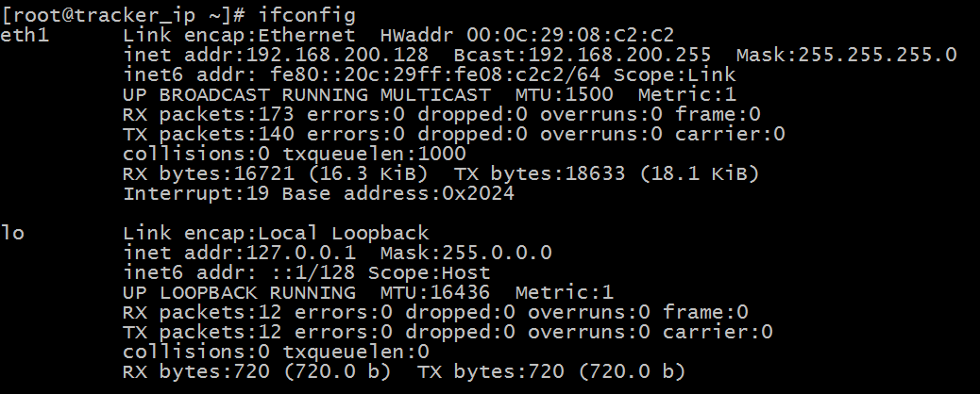

##### 编号hosts文件



把红线内容改成自己的机器IP



#### 启动Tracker、Stoage、Nginx

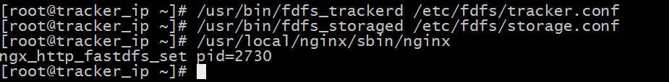

#### 测试是否启动成功

<http://自己机器的IP/group1/M00/00/01/wKjIgFWOYc6APpjAAAD-qk29i78248.jpg>

启动成功显示下面的图片

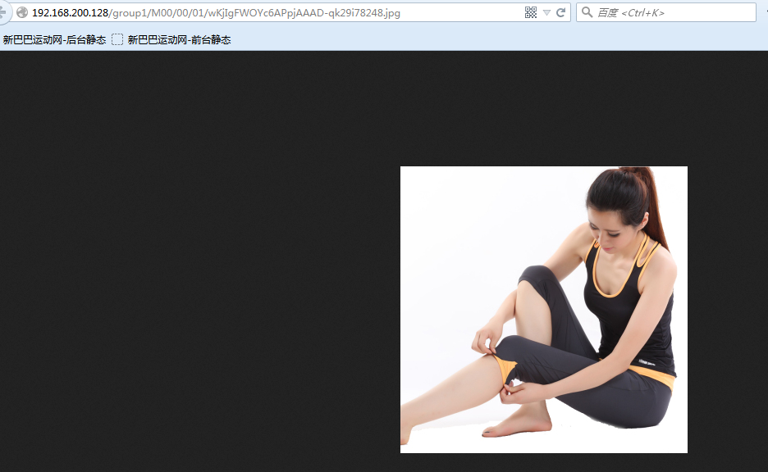

## FastDFS的Java接口连接图片服务器

### 配置FastDFS的文件fdfs_client.conf

|  |
| --- |
| # connect timeout in seconds  # default value is 30s  connect_timeout=30  # network timeout in seconds  # default value is 30s  network_timeout=60  # the base path to store log files  base_path=/home/fastdfs  # tracker_server can ocur more than once, and tracker_server format is  # "host:port", host can be hostname or ip address  tracker_server=192.168.200.128:22122  #tracker_server=192.168.101.4:22122  #standard log level as syslog, case insensitive, value list:  ### emerg for emergency  ### alert  ### crit for critical  ### error  ### warn for warning  ### notice  ### info  ### debug  log_level=info  # if use connection pool  # default value is false  # since V4.05  use_connection_pool = false  # connections whose the idle time exceeds this time will be closed  # unit: second  # default value is 3600  # since V4.05  connection_pool_max_idle_time = 3600  # if load FastDFS parameters from tracker server  # since V4.05  # default value is false  load_fdfs_parameters_from_tracker=false  # if use storage ID instead of IP address  # same as tracker.conf  # valid only when load_fdfs_parameters_from_tracker is false  # default value is false  # since V4.05  use_storage_id = false  # specify storage ids filename, can use relative or absolute path  # same as tracker.conf  # valid only when load_fdfs_parameters_from_tracker is false  # since V4.05  storage_ids_filename = storage_ids.conf  #HTTP settings  http.tracker_server_port=80  #use "#include" directive to include HTTP other settiongs  ##include http.conf |

### FastDFSUtils

|  |
| --- |
| package cn.itcast.common.fastdfs;  import java.io.FileNotFoundException;  import java.io.IOException;  import org.apache.commons.io.FilenameUtils;  import org.csource.common.NameValuePair;  import org.csource.fastdfs.ClientGlobal;  import org.csource.fastdfs.StorageClient1;  import org.csource.fastdfs.StorageServer;  import org.csource.fastdfs.TrackerClient;  import org.csource.fastdfs.TrackerServer;  import org.springframework.core.io.ClassPathResource;  import org.springframework.web.multipart.MultipartFile;  /**  * 上传图片到分布式文件系统  * @author lx  *  */  public class FastDFSUtils {  //上传图片 返回路径  public static String uploadPic(MultipartFile pic) throws Exception{  //Spring 提供 帮助动态 获取 classpath 下的文件路径  ClassPathResource resource = new ClassPathResource("fdfs_client.conf");  //读取配置文件  ClientGlobal.init(resource.getClassLoader().getResource("fdfs_client.conf").getPath());    //tracker客户端  TrackerClient trackerClient = new TrackerClient();  //与Tracker连接  TrackerServer trackerServer = trackerClient.getConnection();    //创建一个NUll值 的Stage的服务端  StorageServer storageServer = null;    //创建Stoage的客户端  StorageClient1 storageClient1 = new StorageClient1(trackerServer,storageServer);    String ext = FilenameUtils.getExtension(pic.getOriginalFilename());    NameValuePair[] meta_list = new NameValuePair[3];    //图片原始名  meta_list[0] = new NameValuePair("filename",pic.getOriginalFilename());  //图片大小  meta_list[1] = new NameValuePair("filelength",String.valueOf(pic.getSize()));  //图片扩展名  meta_list[2] = new NameValuePair("ext",ext);    //上传图片  //http://192.168.200.128/group1/M00/00/01/wKjIgFWOYc6APpjAAAD-qk29i78248.jpg  String path = storageClient1.upload_file1(pic.getBytes(), ext, meta_list);    return path;  }  } |

### UploadController上传图片更改成FastDFSUtils

|  |
| --- |
| String path = FastDFSUtils.uploadPic(pic);    //显示图片Url  String url = Constants.IMG_URL + path;    //JSON对象  JSONObject jo = new JSONObject();  jo.put("path", path);  jo.put("url", url);    //1：对响应设置类型 JSON  response.setContentType("application/json;charset=UTF-8");  //2:在响应中写入JSON格式的字符串  response.getWriter().write(jo.toString()); |

### 添加页面上传图片

|  |
| --- |
| <script type="text/javascript">  //上传 （异步）  function uploadPic(){  //本次 jquery.form.js  var options = {  url : "/upload/uploadPic.do",  type : "post",  dataType : "json",  success : function(data){  //执行回调的程序  //img src = data.path  $("#allUrl").attr("src",data.url);  $("#path").val(data.path);  }  };  //使用form  $("#jvForm").ajaxSubmit(options);    }  </script> |

## 品牌提交保存

### 设置页面属性名

### BrandController

|  |
| --- |
| //添加保存  @RequestMapping(value = "/brand/add.do")  public String add(Brand brand){    //保存  brandService.insertBrandById(brand);    return "redirect:/brand/list.do";  } |

### BrandDao

|  |
| --- |
| //保存  public void insertBrandById(Brand brand); |

### BrandDao.xml

|  |
| --- |
| <!-- 添加保存 -->  <insert id="insertBrandById" parameterType="Brand">  insert into bbs_brand  <trim prefix="(" suffix=")">  id,name,description,img_url,sort,is_display  </trim>  values  <trim prefix="(" suffix=")">  #{id},#{name},#{description},#{imgUrl},#{sort},#{isDisplay}  </trim>  </insert> |

### BrandServiceImpl

|  |
| --- |
| public void insertBrandById(Brand brand) {  // TODO Auto-generated method stub  brandDao.insertBrandById(brand);  } |

## 删除（批量）

### 全选

|  |
| --- |
| <script type="text/javascript">  //全选  function checkBox(name,checked){  //获取全部复选  $("input[name='" + name + "']").attr("checked",checked);  }  </script> |

### 删除（事件optDelete()）

### Form表单（复选框包起来）

### Jquery提交此Form

|  |
| --- |
| //删除 （批量）  function optDelete(name,isDisplay,pageNo){  //判断 请至少选择一个  var size = $("input[name='ids']:checked").size();  if(size == 0){  alert("请至少选择一个");  return;  }  //提示 你确定删除吗  if(!confirm("你确定删除吗?")){  return;  }  //提交Form  $("#jvForm").attr("action","/brand/deletes.do?name=" + name + "&isDisplay=" + isDisplay + "&pageNo=" + pageNo);  $("#jvForm").attr("method","post").submit();    } |

### BrandController 写删除方法

|  |
| --- |
| //删除  @RequestMapping(value = "/brand/deletes.do")  public String deletes(Long[] ids,Integer pageNo,String name,Integer isDisplay,Model model){  //删除  brandService.deleteBrandByIds(ids);  //判断  if(null != pageNo){  model.addAttribute("pageNo", pageNo);  }  //判断  if(null != name){  model.addAttribute("name", name);  }  //判断  if(null != isDisplay){  model.addAttribute("isDisplay", isDisplay);  }  return "redirect:/brand/list.do";  } |

### BrandDao 写删除方法

|  |
| --- |
| //删除  public void deleteBrandByIds(Long[] ids); |

### BrandDao.xml写删除的Sql

|  |
| --- |
| <!-- 删除 批量 (1,2,3,4,5)-->  <delete id="deleteBrandByIds" parameterType="Long[]">  delete from bbs_brand  where id in  <foreach collection="array" item="id" open="(" close=")" separator=",">  #{id}  </foreach>  </delete> |

### BrandServiceImpl的删除方法

|  |
| --- |
| public void deleteBrandByIds(Long[] ids) {  // TODO Auto-generated method stub  brandDao.deleteBrandByIds(ids);  } |

## 删除（单删） 同学们完成

## 修改

### 去修改页面

通过ID查询Brand对象

#### 设置页面的路径

/brand/toEdit.do?id=${brand.id}

### 回显数据到修改页面上

丢掉ID 放在隐藏域中

### 提交按钮 （修改数据）

# 商品管理

## 分析一下商品表关系（重要字段）

七张表：重点是二张表（商品表、库存表（最小销售单元）SKU） 、属性表、颜色表、图片表、品牌表、类型表

## Mybatis逆向工程

在接下来的开发中，不再写Sql语句

Dao接口

Mapper文件

JavaBean(与数据库一一对应的)

## 本次开发的逆向工程增强版（相对于之前的逆向工程）

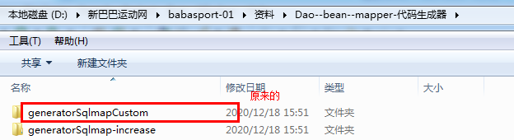

### cn.itcast.core.bean.BbsBrand

JavaBean的名称更改成Brand

### cn.itcast.core.bean.BbsBrandExample

名称更改成BrandQuery

### JavaBean 中有中文注解

### JavaBean生成序列化接口

### JavaBean中有toString 方法

### JavaBean生成在子包（商品包）

### BrandMapper.java 生成BrandDao.java

### BrandMapper.xml生成BrandDao.xml

### 增强版支持物理分页

### 指定字段查询

Select id,name,description,…… from bbs_brand

全表字段查询（表所有字段全查出来）

有时候只需要查询部分字段。

### 注意：数据库tingint类型最小整数

-128~127

Mybatis逆向工程把tingint 类型 默认生成JavaBean是Boolean类型

## 逆向工程Junit测试

|  |
| --- |
| package cn.itcast;  import java.util.List;  import org.junit.Test;  import org.springframework.beans.factory.annotation.Autowired;  import cn.itcast.common.junit.SpringJunitTest;  import cn.itcast.core.bean.product.Product;  import cn.itcast.core.bean.product.ProductQuery;  import cn.itcast.core.dao.product.ProductDao;  /**  * 测试增强版Mybatis逆向工程  * @author lx  *  */  public class TestProduct extends SpringJunitTest{  @Autowired  private ProductDao productDao;  //测试商品  @Test  public void testProduct() throws Exception {  //查询  //指定字段查询 . 物理分页 、 设置多个条件 、 id排序  // select * from bbs_brand <where> and is_show = 1  ProductQuery example = new ProductQuery();  //设置多个条件  example.createCriteria().andIsShowEqualTo(true);  //指定字段查询 id name  example.setFields("id,name");  //按照id排序  example.setOrderByClause("id desc");  //物理分页 设置页号 、每页数  example.setPageNo(2);  example.setPageSize(3);      //int countByExample = productDao.countByExample(example);    //System.out.println(countByExample);    //查询一条数据  /* Product product = productDao.selectByPrimaryKey(275L);  System.out.println(product);*/  //查询多条数据 结果集  List<Product> products = productDao.selectByExample(example);  for (Product p : products) {  System.out.println(p);  }    //保存  //修改  //删除    }    } |

## 商品列表查询（带条件+分页）

### 入口（商品、商品管理、查询）

/product/list.do

### 创建ProductController

|  |
| --- |
| package cn.itcast.core.controller;  import org.springframework.stereotype.Controller;  import org.springframework.web.bind.annotation.RequestMapping;  /**  * 商品管理  * 列表  * 添加  * 库存  * 上架  * @author lx  *  */  @Controller  public class ProductController {  //查询商品  @RequestMapping(value = "/product/list.do")  public String list(){      return "product/list";  }  } |

### 传递参数

|  |
| --- |
| package cn.itcast.core.controller;  import java.util.List;  import org.springframework.beans.factory.annotation.Autowired;  import org.springframework.stereotype.Controller;  import org.springframework.ui.Model;  import org.springframework.web.bind.annotation.RequestMapping;  import cn.itcast.core.bean.product.Brand;  import cn.itcast.core.bean.product.BrandQuery;  import cn.itcast.core.bean.product.ProductQuery;  import cn.itcast.core.bean.product.ProductQuery.Criteria;  import cn.itcast.core.service.product.BrandService;  /**  * 商品管理  * 列表  * 添加  * 库存  * 上架  * @author lx  *  */  @Controller  public class ProductController {    @Autowired  private BrandService brandService;  //查询商品  @RequestMapping(value = "/product/list.do")  public String list(Integer pageNo,String name,Long brandId,Boolean isShow,Model model){  //创建品牌条件  BrandQuery brandQuery = new BrandQuery();  //是否可见  brandQuery.setIsDisplay(1);  //加载品牌结果集  List<Brand> brands = brandService.selectBrandListByQuery(brandQuery);  //回显条件  model.addAttribute("brands", brands);  //创建商品条件对象  ProductQuery productQuery = new ProductQuery();  Criteria criteria = productQuery.createCriteria();  //判断传递的参数不能为Null  if(null != name){  criteria.andNameLike("%" + name + "%");  //回显条件  model.addAttribute("name", name);  }  //品牌ID  if(null != brandId){  criteria.andBrandIdEqualTo(brandId);  //回显条件  model.addAttribute("brandId", brandId);  }  //上下架  if(null != isShow){  criteria.andIsShowEqualTo(isShow);  //回显条件  model.addAttribute("isShow", isShow);  }else{  //默认值  criteria.andIsShowEqualTo(false);  //回显条件  model.addAttribute("isShow", false);  }          return "product/list";  }  } |

### 页面回显示

|  |
| --- |
| <form action="/product/list.do" method="post" style="padding-top:5px;">  名称: <input type="text" name="name" value="${name }"/>  <select name="brandId">  <option value="">请选择品牌</option>  <c:forEach items="${brands }" var="brand">  <option value="${brand.id }" <c:if test="${brand.id == brandId}">selected="selected"</c:if>>${brand.name }</option>  </c:forEach>  </select>  <select name="isShow">  <option value="true" <c:if test="${isShow}">selected="selected"</c:if>>上架</option>  <option value="false" <c:if test="${!isShow}">selected="selected"</c:if>>下架</option>  </select>  <input type="submit" class="query" value="查询"/>  </form> |

### 查询商品分页对象（结果集、分页展示）

|  |
| --- |
| package cn.itcast.core.controller;  import java.util.List;  import org.springframework.beans.factory.annotation.Autowired;  import org.springframework.stereotype.Controller;  import org.springframework.ui.Model;  import org.springframework.web.bind.annotation.RequestMapping;  import cn.itcast.common.page.Pagination;  import cn.itcast.core.bean.product.Brand;  import cn.itcast.core.bean.product.BrandQuery;  import cn.itcast.core.bean.product.ProductQuery;  import cn.itcast.core.bean.product.ProductQuery.Criteria;  import cn.itcast.core.service.product.BrandService;  import cn.itcast.core.service.product.ProductService;  /**  * 商品管理  * 列表  * 添加  * 库存  * 上架  * @author lx  *  */  @Controller  public class ProductController {    @Autowired  private BrandService brandService;  @Autowired  private ProductService productService;  //查询商品  @RequestMapping(value = "/product/list.do")  public String list(Integer pageNo,String name,Long brandId,Boolean isShow,Model model){  //创建品牌条件  BrandQuery brandQuery = new BrandQuery();  //是否可见  brandQuery.setIsDisplay(1);  //加载品牌结果集  List<Brand> brands = brandService.selectBrandListByQuery(brandQuery);  //回显条件  model.addAttribute("brands", brands);  //创建商品条件对象  ProductQuery productQuery = new ProductQuery();  Criteria criteria = productQuery.createCriteria();    //设置当前页  productQuery.setPageNo(Pagination.cpn(pageNo));  //设置每页数  productQuery.setPageSize(3);  //分页请求路径的参数  StringBuilder params = new StringBuilder();  //判断传递的参数不能为Null  if(null != name){  criteria.andNameLike("%" + name + "%");  //回显条件  model.addAttribute("name", name);    params.append("name=").append(name);  }  //品牌ID  if(null != brandId){  criteria.andBrandIdEqualTo(brandId);  //回显条件  model.addAttribute("brandId", brandId);  params.append("&brandId=").append(brandId);  }  //上下架  if(null != isShow){  criteria.andIsShowEqualTo(isShow);  //回显条件  model.addAttribute("isShow", isShow);    params.append("&isShow=").append(isShow);  }else{  //默认值  criteria.andIsShowEqualTo(false);  //回显条件  model.addAttribute("isShow", false);    params.append("&isShow=").append(false);  }  //查询商品分页对象  Pagination pagination = productService.selectPaginationByQuery(productQuery);    //设置分页在页面上的展示  String url = "/product/list.do";  pagination.pageView(url, params.toString());    //回显条件  model.addAttribute("pagination", pagination);    return "product/list";  }  } |

## 商品添加

### 去添加页面

设置添加请求路径 /product/toAdd.do

|  |
| --- |
| //去添加页面  @RequestMapping(value = "/product/toAdd.do")  public String toAdd(){        return "product/add";  } |

### 加载品牌、类型、材质、颜色

|  |
| --- |
| //去添加页面  @RequestMapping(value = "/product/toAdd.do")  public String toAdd(Model model){  //加载品牌  //创建品牌条件  BrandQuery brandQuery = new BrandQuery();  //是否可见  brandQuery.setIsDisplay(1);  //加载品牌结果集  List<Brand> brands = brandService.selectBrandListByQuery(brandQuery);  //回显条件  model.addAttribute("brands", brands);  //、类型  TypeQuery typeQuery = new TypeQuery();  typeQuery.createCriteria().andParentIdNotEqualTo(0L);  List<Type> types = typeService.selectTypeListByQuery(typeQuery);  //回显条件  model.addAttribute("types", types);  //、材质、  FeatureQuery featureQuery = new FeatureQuery();  featureQuery.createCriteria().andIsDelEqualTo(true);  List<Feature> features = featureService.selectFeatureListByQuery(featureQuery);  //回显条件  model.addAttribute("features", features);  //颜色  ColorQuery colorQuery = new ColorQuery();  colorQuery.createCriteria().andParentIdNotEqualTo(0L);  List<Color> colors = colorService.selectColorListByQuery(colorQuery);  //回显条件  model.addAttribute("colors", colors);    return "product/add";  } |

## Fck上传图片

### 设置Fck支持上传，同时 要求Fck上传的请求路径是自定义（请求指定的后台）

最后图片是保存在FastDFS分布式文件系统中的

|  |
| --- |
| var fck = new FCKeditor("productdesc");  fck.BasePath = "/res/fckeditor/";  fck.Height = 400 ;  //上传路径 设置  fck.Config["ImageUploadURL"] = "/upload/uploadFck.do";  fck.ReplaceTextarea(); |

### 后台接收图片（名称不知道）

采用Springmvc无敌版接收方式

|  |
| --- |
| //上传Fck  @RequestMapping(value = "/upload/uploadFck.do")  public void uploadFck(HttpServletRequest request,HttpServletResponse response){  //强转request Spring提供的 MultipartRequest  MultipartRequest mr = (MultipartRequest)request;  //获取FileMap  Map<String, MultipartFile> fileMap = mr.getFileMap();  //遍历Map  Set<Entry<String, MultipartFile>> entrySet = fileMap.entrySet();  for (Entry<String, MultipartFile> entry : entrySet) {  //获取  MultipartFile pic = entry.getValue();  }    } |

### 保存图片到FastDFS

|  |
| --- |
| //上传Fck  @RequestMapping(value = "/upload/uploadFck.do")  public void uploadFck(HttpServletRequest request,HttpServletResponse response) throws Exception{  //强转request Spring提供的 MultipartRequest  MultipartRequest mr = (MultipartRequest)request;  //获取FileMap  Map<String, MultipartFile> fileMap = mr.getFileMap();  //遍历Map  Set<Entry<String, MultipartFile>> entrySet = fileMap.entrySet();  for (Entry<String, MultipartFile> entry : entrySet) {  //获取  MultipartFile pic = entry.getValue();    //FastDFSUtils 上传图片  //group1/M00/00/01/wKjIgFWOYc6APpjAAAD-qk29i78248.jpg  String path = FastDFSUtils.uploadPic(pic);  //显示图片Url  String url = Constants.IMG_URL + path;  }    } |

### 返回路径给Fck

采用Fck的jar包中response.UploadResponse类来完成路径的返回

|  |
| --- |
| //返回Fck的上传路径  UploadResponse ok = UploadResponse.getOK(url);    response.getWriter().print(ok); |

## 商品保存

### 设置表单字段

|  |
| --- |
| <form id="jvForm" action="add.do" method="post" enctype="multipart/form-data">  <table cellspacing="1" cellpadding="2" width="100%" border="0" class="pn-ftable">  <tbody id="tab_1">  <tr>  <td width="20%" class="pn-flabel pn-flabel-h">  <span class="pn-frequired">*</span>  商品类型:</td><td width="80%" class="pn-fcontent">  <select name="typeId">  <option value="">请选择</option>  <c:forEach items="${types }" var="type">  <option value="${type.id }">${type.name }</option>  </c:forEach>  </select>  </td>  </tr>  <tr>  <td width="20%" class="pn-flabel pn-flabel-h">  <span class="pn-frequired">*</span>  商品名称:</td><td width="80%" class="pn-fcontent">  <input type="text" class="required" name="name" maxlength="100" size="100"/>  </td>  </tr>  <tr>  <td width="20%" class="pn-flabel pn-flabel-h">  商品品牌:</td><td width="80%" class="pn-fcontent">  <select name="brandId">  <option value="">请选择品牌</option>  <c:forEach items="${brands }" var="brand">  <option value="${brand.id }">${brand.name }</option>  </c:forEach>  </select>  </td>  </tr>  <tr>  <td width="20%" class="pn-flabel pn-flabel-h">  商品毛重:</td><td width="80%" class="pn-fcontent">  <input type="text" value="0.6" class="required" name="weight" maxlength="10"/>KG  </td>  </tr>  <tr>  <td width="20%" class="pn-flabel pn-flabel-h">  材质:</td><td width="80%" class="pn-fcontent">  <c:forEach items="${features }" var="features">  <input type="checkbox" value="${feature.id }" name="features"/>${feature.name }  </c:forEach>  </td>  </tr>  <tr>  <td width="20%" class="pn-flabel pn-flabel-h">  <span class="pn-frequired">*</span>  颜色:</td><td width="80%" class="pn-fcontent">  <c:forEach items="${colors }" var="colors">  <input type="checkbox" value="${color.id }" name="colors"/>${color.name }  </c:forEach>  </td>  </tr>  <tr>  <td width="20%" class="pn-flabel pn-flabel-h">  <span class="pn-frequired">*</span>  尺码:</td><td width="80%" class="pn-fcontent">  <input type="checkbox" name="sizes" value="S"/>S  <input type="checkbox" name="sizes" value="M"/>M  <input type="checkbox" name="sizes" value="L"/>L  <input type="checkbox" name="sizes" value="XL"/>XL  <input type="checkbox" name="sizes" value="XXL"/>XXL  </td>  </tr>  <tr>  <td width="20%" class="pn-flabel pn-flabel-h">  状态:</td><td width="80%" class="pn-fcontent">  <input type="checkbox" name="isNew" value="1"/>新品  <input type="checkbox" name="isCommend" value="1"/>推荐  <input type="checkbox" name="isHot" value="1"/>热卖  </td>  </tr>  <tr>  <td width="20%" class="pn-flabel pn-flabel-h">  <span class="pn-frequired">*</span>  上传商品图片(90x150尺寸):</td>  <td width="80%" class="pn-fcontent">  注:该尺寸图片必须为90x150。  </td>  </tr>  <tr>  <td width="20%" class="pn-flabel pn-flabel-h"></td>  <td width="80%" class="pn-fcontent">  <img width="100" height="100" id="allUrl"/>  <input type="hidden" id="path" name="img.url"/>  <input type="file" onchange="uploadPic()" name="pic"/>  </td>  </tr>  </tbody>  <tbody id="tab_2" style="display: none">  <tr>  <td >  <textarea rows="10" cols="10" id="productdesc" name="description"></textarea>  </td>  </tr>  </tbody>  <tbody id="tab_3" style="display: none">  <tr>  <td >  <textarea rows="15" cols="136" id="productList" name="packageList"></textarea>  </td>  </tr>  </tbody>  <tbody>  <tr>  <td class="pn-fbutton" colspan="2">  <input type="submit" class="submit" value="提交"/> &nbsp; <input type="reset" class="reset" value="重置"/>  </td>  </tr>  </tbody>  </table>  </form> |

### 商品提交后台接收商品对象参数

|  |
| --- |
| //添加商品  @RequestMapping(value = "/product/add.do")  public String add(Product product){  //保存 商品表、图片表 事务 最好写到Service      return "redirect:/product/list.do";  } |

### 商品保存

保存商品、保存图片、保存Sku（最小销售单元）

|  |
| --- |
| //商品添加  public void insertProduct(Product product){  //设置上下架 默认要求是下架  product.setIsShow(false);  //设置是否删除 不删除 1  product.setIsDel(true);  //保存商品  productDao.insertSelective(product);  //图片保存  Img img = product.getImg();  //设置商品ID  img.setProductId(product.getId());  //设置是否是默认  img.setIsDef(true);  //保存图片表  imgDao.insertSelective(img);  //保存Sku  // 商品ID 、颜色、尺码 （最小销售）  for(String color : product.getColors().split(",")){  //9 转Long  //创建Sku对象  Sku sku = new Sku();  //设置颜色  sku.setColorId(Long.parseLong(color));  //设置商品ID  sku.setProductId(product.getId());  for(String size : product.getSizes().split(",")){  //设置尺码  sku.setSize(size);  //设置运费  sku.setDeliveFee(10f);  //市场价格  sku.setMarketPrice(0f);  //售价  sku.setPrice(0f);  //库存  sku.setStock(0);  //默认200件 可更改  sku.setUpperLimit(200);  //遍历尺码 处 保存Sku  skuDao.insertSelective(sku);  }    }  } |

### 设置返回商品ID

|  |
| --- |
| <insert id="insertSelective" parameterType="cn.itcast.core.bean.product.Product" useGeneratedKeys="true" keyProperty="id"> |

### 修复商品列表问题

#### 商品最新添加的排在最前

按照ID进行倒排 order by id desc

在ProductController中 list 方法里添加

|  |
| --- |
| //查询商品  @RequestMapping(value = "/product/list.do")  public String list(Integer pageNo,String name,Long brandId,Boolean isShow,Model model){  //创建品牌条件  BrandQuery brandQuery = new BrandQuery();  //是否可见  brandQuery.setIsDisplay(1);  //加载品牌结果集  List<Brand> brands = brandService.selectBrandListByQuery(brandQuery);  //回显条件  model.addAttribute("brands", brands);  //创建商品条件对象  ProductQuery productQuery = new ProductQuery();  Criteria criteria = productQuery.createCriteria();    //设置当前页  productQuery.setPageNo(Pagination.cpn(pageNo));  //设置每页数  productQuery.setPageSize(3);    //按照ID倒排  productQuery.setOrderByClause("id desc");  //分页请求路径的参数  StringBuilder params = new StringBuilder();  //判断传递的参数不能为Null  if(null != name){  criteria.andNameLike("%" + name + "%");  //回显条件  model.addAttribute("name", name);    params.append("name=").append(name);  }  //品牌ID  if(null != brandId){  criteria.andBrandIdEqualTo(brandId);  //回显条件  model.addAttribute("brandId", brandId);  params.append("&brandId=").append(brandId);  }  //上下架  if(null != isShow){  criteria.andIsShowEqualTo(isShow);  //回显条件  model.addAttribute("isShow", isShow);    params.append("&isShow=").append(isShow);  }else{  //默认值  criteria.andIsShowEqualTo(false);  //回显条件  model.addAttribute("isShow", false);    params.append("&isShow=").append(false);  }  //查询商品分页对象  Pagination pagination = productService.selectPaginationByQuery(productQuery);    //设置分页在页面上的展示  String url = "/product/list.do";  pagination.pageView(url, params.toString());    //回显条件  model.addAttribute("pagination", pagination);    return "product/list";  } |

#### 商品列表页面（图片的请求路径设置）

##### 页面上

|  |
| --- |
| <img width="50" height="50" src="${product.img.allUrl }"/> |

##### 加载图片

|  |
| --- |
| //返回分页对象  public Pagination selectPaginationByQuery(ProductQuery productQuery){  //创建分页对象  //当前页  //每页数  //总条数(符合条件的）  Pagination pagination = new Pagination(  productQuery.getPageNo(),  productQuery.getPageSize(),  productDao.countByExample(productQuery)  );  //超过最大当前页时，使用最后一页  productQuery.setPageNo(pagination.getPageNo());    //把商品结果中设置图片数据（默认）  List<Product> products = productDao.selectByExample(productQuery);  //遍历商品  for (Product product : products) {    //查询商品ID对应的默认图片  ImgQuery imgQuery = new ImgQuery();  //设置商品ID  imgQuery.createCriteria()  .andProductIdEqualTo(product.getId())  .andIsDefEqualTo(true);  //集合中只有一张图片  List<Img> imgs = imgDao.selectByExample(imgQuery);  product.setImg(imgs.get(0));  }  //设置结果集  pagination.setList(products);    return pagination;  } |

##### Img对象中设置全路径

|  |
| --- |
| //全路径  public String getAllUrl(){  return Constants.IMG_URL + url;  } |

## 商品ID由Redis服务器统一生成

原理：请看画图之商品ID统一生成

## Redis服务器的搭建（单版机）

### 复制到指定目录/usr/local/src/



### 解压Redis的包

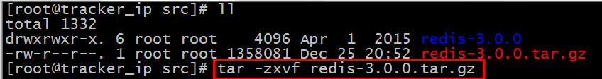

### 需要知道的目录

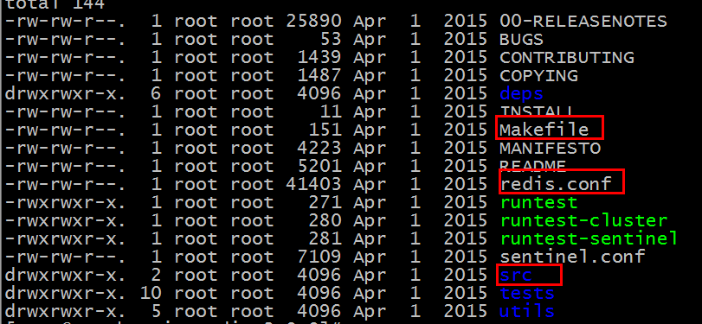

### 解译Redis（源码在src中）



### 安装Redis



### 启动Redis

前台启动（不般不建议使用）

后台启动（建议使用）

Redis.conf

daemonize:yes

后台启动Redis



### 查看Redis是否启动成功



### 客户端连接Redis服务器



### 演示Redis的命令

#### 查看Redis中有多少个Key



#### 设置商品编号到Redis中

Product_no简写pno

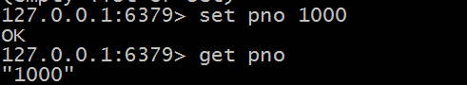

#### Redis让商品编号自增长1

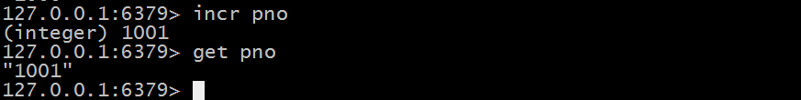

#### Redis让商品编号自减1



#### Redis让商品编号自增指定长度

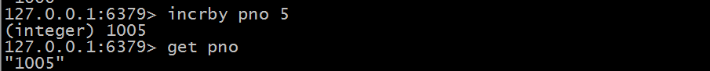

#### Redis让商品编号自减指定长度



### 复制Redis.conf

### Redis的Java接口连接

Jedis.2.7.0包

#### 简单连接Redis服务器

|  |
| --- |
| @Test  public void testJedis() throws Exception {  //创建Jedis的客户端  Jedis jedis = new Jedis("192.168.200.128",6379);  //设置商品name 春夏秋冬衣服  //jedis.set("pname", "春夏秋冬衣服");  String name = jedis.get("pname");  System.out.println(name);    } |

#### 用连接池连接Redis

|  |
| --- |
| //连接池  @Test  public void testJedisPool() throws Exception {  //创建Jedis的连接池配置类  JedisPoolConfig config = new JedisPoolConfig();  //设置最大连接数  config.setMaxTotal(5);  //设置最大间隔数  config.setMaxIdle(3);    //创建Jedis客户端  JedisPool jedisPool = new JedisPool(config,"192.168.200.128",6379);  //Jedis简单客户端  Jedis jedis = jedisPool.getResource();    //jedis.set("pname", "cxqd");    String name = jedis.get("pname");  System.out.println(name);    } |

### Redis的Java接口托管Spring进行统一管理

|  |
| --- |
| @Autowired  JedisPool jedisPool;    //测试Spring管理的Jedis  @Test  public void testJedisAndSpring() throws Exception {  //客户端  Jedis redis = jedisPool.getResource();    redis.set("ppp", "haha");  } |

##### 配置Redis

|  |
| --- |
| <beans xmlns="http://www.springframework.org/schema/beans"  xmlns:xsi="http://www.w3.org/2001/XMLSchema-instance" xmlns:mvc="http://www.springframework.org/schema/mvc"  xmlns:context="http://www.springframework.org/schema/context"  xmlns:aop="http://www.springframework.org/schema/aop" xmlns:tx="http://www.springframework.org/schema/tx"  xsi:schemaLocation="http://www.springframework.org/schema/beans  http://www.springframework.org/schema/beans/spring-beans-3.0.xsd  http://www.springframework.org/schema/mvc  http://www.springframework.org/schema/mvc/spring-mvc-3.0.xsd  http://www.springframework.org/schema/context  http://www.springframework.org/schema/context/spring-context-3.0.xsd  http://www.springframework.org/schema/aop  http://www.springframework.org/schema/aop/spring-aop-3.0.xsd  http://www.springframework.org/schema/tx  http://www.springframework.org/schema/tx/spring-tx-3.0.xsd ">  <!-- Redis连接池的配置信息 -->  <bean id="jedisPoolConfig" class="redis.clients.jedis.JedisPoolConfig">  <!-- 最大连接数 -->  <property name="maxTotal" value="5"/>  <!-- 最大间隔数 -->  <property name="maxIdle" value="3"/>  </bean>  <!-- Redis 连接池 -->  <bean id="jedisPool" class="redis.clients.jedis.JedisPool">  <!-- 设置连接池配置类 -->  <constructor-arg index="0" ref="jedisPoolConfig"/>  <!-- 设置hostname IP -->  <constructor-arg index="1" value="192.168.200.128" type="java.lang.String"/>  <!-- 设置Port 端口号 -->  <constructor-arg index="2" value="6379"/>  </bean>    </beans> |

### 商品编号由Redis统一生成

|  |
| --- |
| @Autowired  JedisPool jedisPool;  //商品添加  public void insertProduct(Product product){  //设置Redis统一生成的商品编号  Jedis jedis = jedisPool.getResource();  //自增长  Long id = jedis.incr("pno");  //设置给商品对象  product.setId(id);  //设置上下架 默认要求是下架  product.setIsShow(false);  //设置是否删除 不删除 1  product.setIsDel(true);  //保存商品  productDao.insertSelective(product);  //图片保存  Img img = product.getImg();  //设置商品ID  img.setProductId(product.getId());  //设置是否是默认  img.setIsDef(true);  //保存图片表  imgDao.insertSelective(img);  //保存Sku  // 商品ID 、颜色、尺码 （最小销售）  for(String color : product.getColors().split(",")){  //9 转Long  //创建Sku对象  Sku sku = new Sku();  //设置颜色  sku.setColorId(Long.parseLong(color));  //设置商品ID  sku.setProductId(product.getId());  for(String size : product.getSizes().split(",")){  //设置尺码  sku.setSize(size);  //设置运费  sku.setDeliveFee(10f);  //市场价格  sku.setMarketPrice(0f);  //售价  sku.setPrice(0f);  //库存  sku.setStock(0);  //默认200件 可更改  sku.setUpperLimit(200);  //遍历尺码 处 保存Sku  skuDao.insertSelective(sku);  }    }        } |
|  |

# 库存管理

## 设置库存按钮的请求路径

/sku/list.do?productId=${product.id}

## 写上面请求路径对应的SkuController

|  |
| --- |
| package cn.itcast.core.controller;  import org.springframework.stereotype.Controller;  import org.springframework.ui.Model;  import org.springframework.web.bind.annotation.RequestMapping;  /**  * 库存管理  * 加载库存页面数据  * 修改库存数据  * @author lx  *  */  @Controller  public class SkuController {    //去库存列表页面  @RequestMapping(value = "/sku/list.do")  public String list(Long productId,Model model){    //加载Sku结果集 通过商品ID    return "sku/list";    }  } |

## 创建SKuServiceImpl

|  |
| --- |
| package cn.itcast.core.service.product;  import java.util.List;  import org.springframework.beans.factory.annotation.Autowired;  import org.springframework.stereotype.Service;  import org.springframework.transaction.annotation.Transactional;  import cn.itcast.core.bean.product.Sku;  import cn.itcast.core.bean.product.SkuQuery;  import cn.itcast.core.dao.product.ColorDao;  import cn.itcast.core.dao.product.SkuDao;  /**  * 库存管理  * @author lx  *  */  @Service  @Transactional  public class SkuServiceImpl implements SkuService {  @Autowired  private SkuDao skuDao;  @Autowired  private ColorDao colorDao;    //查询Sku结果集 通过商品ID  public List<Sku> selectSkuListByProductId(Long productId){  SkuQuery skuQuery = new SkuQuery();  //设置商品ID  skuQuery.createCriteria().andProductIdEqualTo(productId);  //返回的Sku结果集进行遍历  List<Sku> skus = skuDao.selectByExample(skuQuery);  for (Sku sku : skus) {  sku.setColor(colorDao.selectByPrimaryKey(sku.getColorId()));  }  return skus;  }  } |

## SkuService接口

|  |
| --- |
| package cn.itcast.core.service.product;  import java.util.List;  import cn.itcast.core.bean.product.Sku;  public interface SkuService {  //查询Sku结果集 通过商品ID  public List<Sku> selectSkuListByProductId(Long productId);  } |

## SkuController层调用SkuService层中的方法、查询Sku结果集通过商品ＩＤ

|  |
| --- |
| package cn.itcast.core.controller;  import java.util.List;  import org.springframework.beans.factory.annotation.Autowired;  import org.springframework.stereotype.Controller;  import org.springframework.ui.Model;  import org.springframework.web.bind.annotation.RequestMapping;  import cn.itcast.core.bean.product.Sku;  import cn.itcast.core.service.product.SkuService;  /**  * 库存管理  * 加载库存页面数据  * 修改库存数据  * @author lx  *  */  @Controller  public class SkuController {  @Autowired  private SkuService skuService;    //去库存列表页面  @RequestMapping(value = "/sku/list.do")  public String list(Long productId,Model model){    //加载Sku结果集 通过商品ID  List<Sku> skus = skuService.selectSkuListByProductId(productId);  //回显到页面  model.addAttribute("skus", skus);    return "sku/list";    }  } |

## 到sku/list页面上进行遍历结果集

|  |
| --- |
| <c:forEach items="${skus }" var="sku">  <tr bgcolor="#ffffff" onmouseover="this.bgColor='#eeeeee'" onmouseout="this.bgColor='#ffffff'">  <td><input type="checkbox" name="ids" value="${sku.id }"/></td>  <td>${sku.productId }</td>  <td align="center">${sku.color.name }</td>  <td align="center">${sku.size }</td>  <td align="center"><input type="text" id="m52" value="${sku.marketPrice }" disabled="disabled" size="10"/></td>  <td align="center"><input type="text" id="p52" value="${sku.price }" disabled="disabled" size="10"/></td>  <td align="center"><input type="text" id="i52" value="${sku.stock }" disabled="disabled" size="10"/></td>  <td align="center"><input type="text" id="l52" value="${sku.upperLimit }" disabled="disabled" size="10"/></td>  <td align="center"><input type="text" id="f52" value="${sku.deliveFee }" disabled="disabled" size="10"/></td>  <td align="center">不是</td>  <td align="center"><a href="javascript:updateSku(52)" class="pn-opt">修改</a> | <a href="javascript:addSku(52)" class="pn-opt">保存</a></td>  </tr>  </c:forEach> |

## 修改按钮

需要：改变当前行input框的从不可写改成可写

|  |
| --- |
| <td align="center"><input type="text" id="m${sku.id }" value="${sku.marketPrice }" disabled="disabled" size="10"/></td>  <td align="center"><input type="text" id="p${sku.id }" value="${sku.price }" disabled="disabled" size="10"/></td>  <td align="center"><input type="text" id="s${sku.id }" value="${sku.stock }" disabled="disabled" size="10"/></td>  <td align="center"><input type="text" id="l${sku.id }" value="${sku.upperLimit }" disabled="disabled" size="10"/></td>  <td align="center"><input type="text" id="f${sku.id }" value="${sku.deliveFee }" disabled="disabled" size="10"/></td>  <td align="center">不是</td>  <td align="center"><a href="javascript:updateSku('${sku.id }')" class="pn-opt">修改</a> | <a href="javascript:addSku(52)" class="pn-opt">保存</a></td>  </tr>  <script type="text/javascript">  //点击修改  function updateSku(skuId){  //市场价格  $("#m" + skuId).attr("disabled",false);  //售价  $("#p" + skuId).attr("disabled",false);  //库存  $("#s" + skuId).attr("disabled",false);  //运费  $("#f" + skuId).attr("disabled",false);  //购物限制  $("#l" + skuId).attr("disabled",false);    }  </script> |

## 保存

### 改成灰色并获取文本框中的值

|  |
| --- |
| //点击保存  function addSku(skuId){  //市场价格  var m = $("#m" + skuId).attr("disabled",true).val();  //售价  var p = $("#p" + skuId).attr("disabled",true).val();  //库存  var s = $("#s" + skuId).attr("disabled",true).val();  //运费  var f = $("#f" + skuId).attr("disabled",true).val();  //购物限制  var l = $("#l" + skuId).attr("disabled",true).val();  } |

### 修改数据库中对应的值

#### 页面上的Js

|  |
| --- |
| //点击保存  function addSku(skuId){  //市场价格  var m = $("#m" + skuId).attr("disabled",true).val();  //售价  var p = $("#p" + skuId).attr("disabled",true).val();  //库存  var s = $("#s" + skuId).attr("disabled",true).val();  //运费  var f = $("#f" + skuId).attr("disabled",true).val();  //购物限制  var l = $("#l" + skuId).attr("disabled",true).val();    //请求后台 所数据进行变更 后台打算用Sku对象接收  //设置Url  var url = "/sku/update.do";  //参数  var params = {"marketPrice" : m,"price" : p , "stock" : s, "deliveFee" : f , "upperLimit" : l,"id" : skuId};  $.post(url,params,function(data){  //回调信息 //JSON 格式 {message:'保存成功!'}  alert(data.message);  },"json");  }  </script> |

#### 后台SkuController接收 Sku对象接收参数

|  |
| --- |
| //修改库存 信息 异步提交 JSON  @RequestMapping(value = "/sku/update.do")  public void update(Sku sku ,HttpServletResponse response) throws IOException{  //修改库存 信息  skuService.updateSkuById(sku);  //设置页面上的提示信息 {message:'保存成功!'}  JSONObject jo = new JSONObject();  jo.put("message", "保存成功!");  //数据回调  response.setContentType("application/json;charset=UTF-8");  response.getWriter().write(jo.toString());    } |

#### SkuSericeImpl修改Sku信息

|  |
| --- |
| //修改库存信息 通过SkuID  public void updateSkuById(Sku sku){  skuDao.updateByPrimaryKeySelective(sku);  } |

# 上架 完成（2/3）

## 更改商品状态

### 设置上架的方法（onclick事件）

提交表单 （批量上架）

注意：

* 判断至少选择一个
* 确认：你确定上架吗？
* 表单提交（Form的 Long[] ids）

#### 上架js方法

|  |
| --- |
| <script type="text/javascript">  function getTableForm() {  return document.getElementById('tableForm');  }  //上架  function isShow() {  if(Pn.checkedCount('ids')<=0) {  alert("请至少选择一个!");  return;  }  if(!confirm("确定上架吗?")) {  return;  }  var f = getTableForm();  f.action="/product/isShow.do";  f.submit();  }  </script> |

#### 上架ProductController接收ids数组

|  |
| --- |
| //上架  @RequestMapping(value = "/product/isShow.do")  public String isShow(Long[] ids){  //上架 商品信息  //保存商品信息到Solr服务器      return "redirect:/product/list.do";  } |

#### 上架ProductServiceImpl

|  |
| --- |
| //上架  public void isShow(Long[] ids){  //遍历商品ID  for (Long id : ids) {  //创建商品对象  Product product = new Product();  //设置ID  product.setId(id);  //设置商品状态 上架true 下架是 false  product.setIsShow(true);  //更改商品信息  productDao.updateByPrimaryKeySelective(product);  }  } |

## 搭建Solr服务器（单机版）

准备工作 把Solr的安装包 /usr/local/src/solr此目录

### 第一步：把Solr所需要的Jar复制到Tomcat/lib下

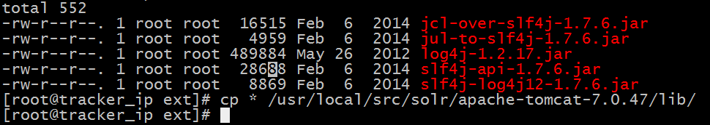

### 第二步：把Solr的war包复制到Tomcat/webapp下

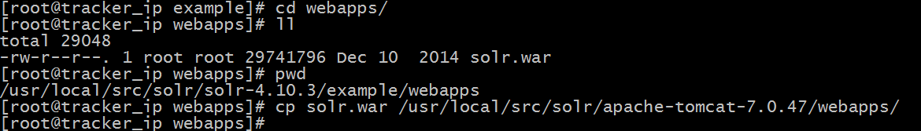

### 第三步：设置Solr的家给Solr.war中的web.xml

#### 解压Solr.war

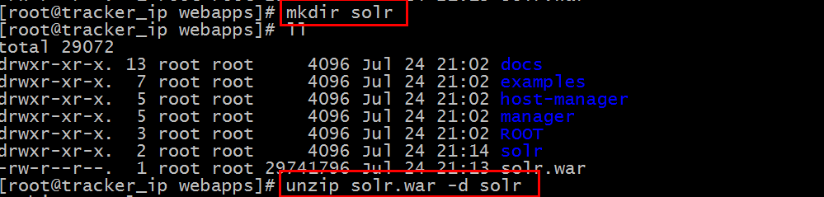

#### 注意事项



#### 设置Solr的家到web.xml

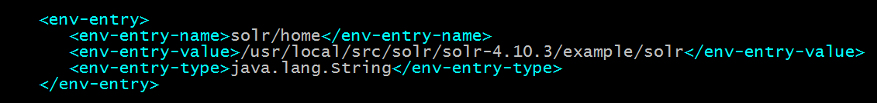

### 第四步：启动Tomcat

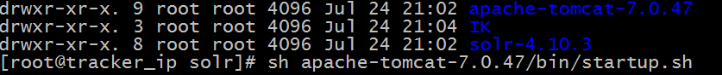

### 第五步：查看Tocmat的日志

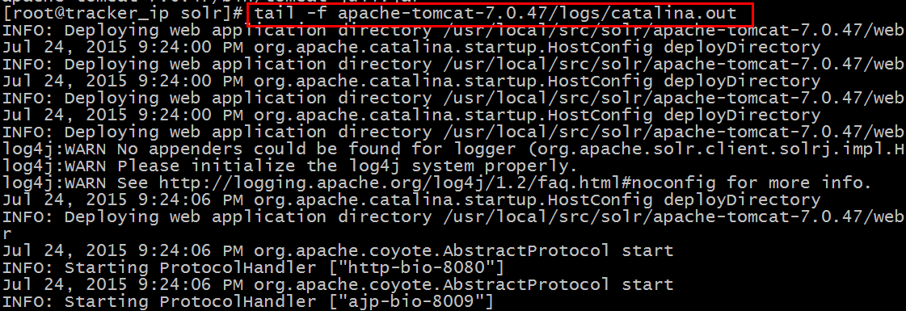

## 测试Solr服务器

### 通过浏览器保存数据到Solr服务器（测试）

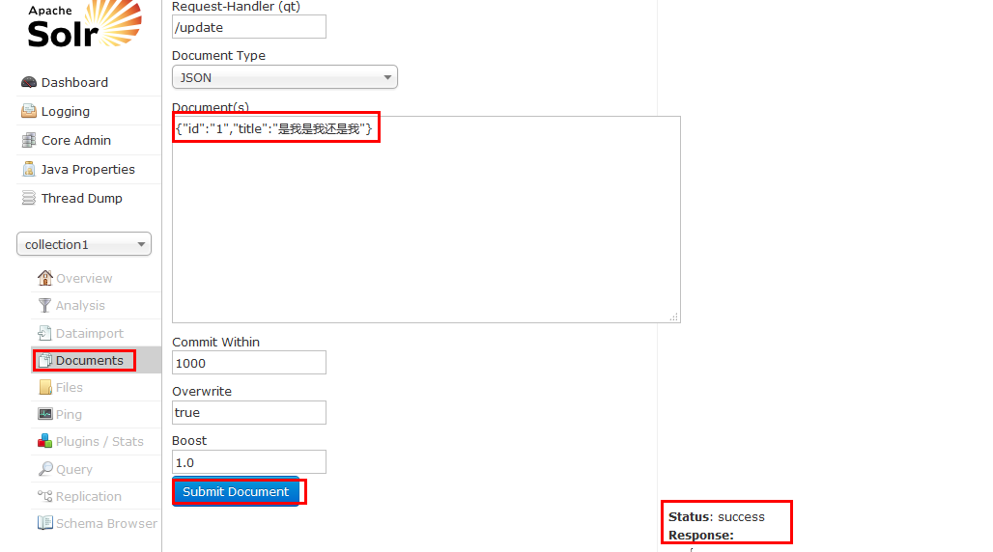

### 通过浏览器查询出保存到Solr服务器上的数据（测试）

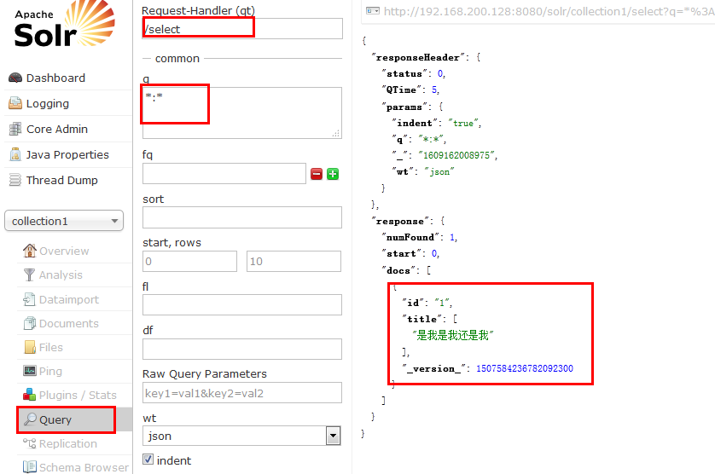

## Solr的Java接口的使用

### 保存 （简单保存二个字段、ID、Name）

|  |
| --- |
| @Test  public void testAdd() throws Exception {  //连接服务器的请求路径  String baseURL = "http://192.168.200.128:8080/solr";  //创建Solr的客户端 连接Solr服务器  SolrServer solrServer = new HttpSolrServer(baseURL);  //创建一个存储数据的Solr对象  SolrInputDocument doc = new SolrInputDocument();  //保存ID  doc.setField("id", 2);  //保存Name  doc.setField("name", "我是中国人");  //保存数据  solrServer.add(doc);  //手动提交  solrServer.commit();  } |

### 查询（连接服务器，关键词“中国人”）

|  |
| --- |
| //Solr服务器的Java接口查询  @Test  public void testQuery() throws Exception {  //连接服务器的请求路径  String baseURL = "http://192.168.200.128:8080/solr";  //创建Solr的客户端 连接Solr服务器  SolrServer solrServer = new HttpSolrServer(baseURL);      //查询  SolrQuery params = new SolrQuery();  //关键词  params.set("q", "*:*");  //执行查询 返回查询结果集  QueryResponse response = solrServer.query(params);  //获取结果集  SolrDocumentList docs = response.getResults();  //取出结果的总条数  long numFound = docs.getNumFound();    System.out.println("总条数：" + numFound);    //结果集遍历  for (SolrDocument doc : docs) {  //获取ID  String id = (String) doc.get("id");    //获取标题  String name = (String) doc.get("name");    System.out.println(id);  System.out.println(name);  }  } |

## 给Solr服务器配置IK分词器

### 第一步：把IK的Jar包复制给solr/WEB-INf/lib下

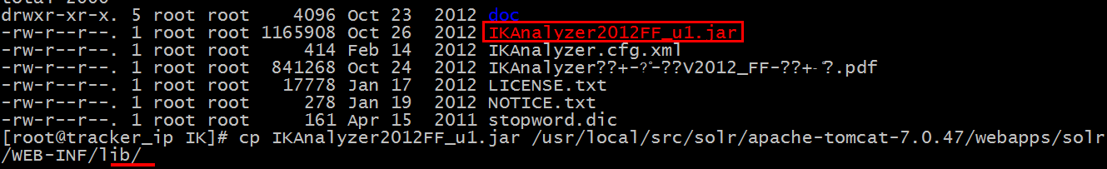

### 第二步：创建solr/WEB-INF/classes



### 第三步：把IK的配置文件复制到classes中



### 第四步：设置自定义的数据类型（设置成分词方式为IK分词器）

#### 配置自定义数据类型的位置

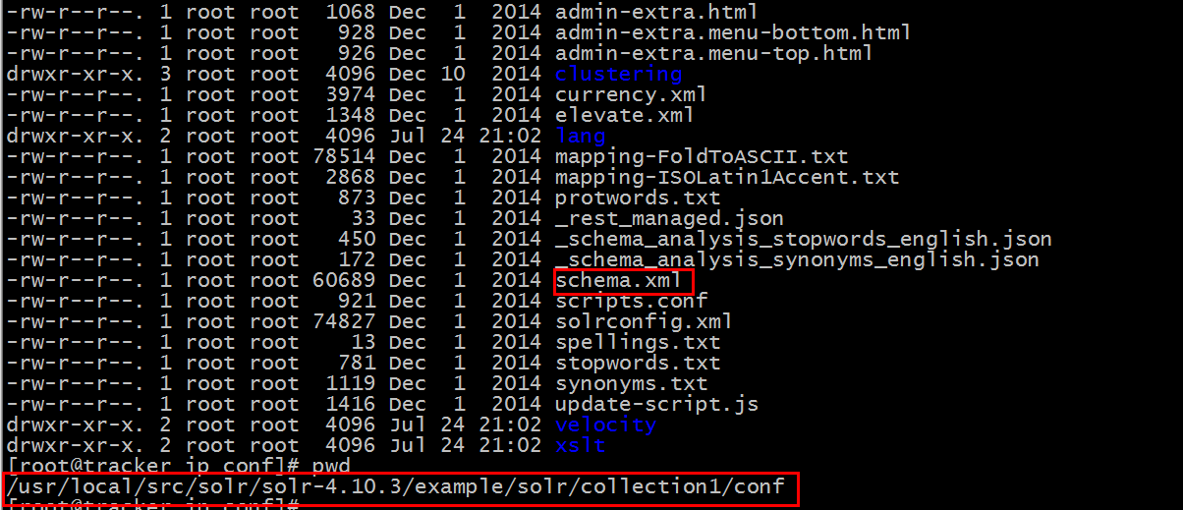

#### 配置自定义数据类型在schema.xml

|  |
| --- |
| <!-- 自定义的数据类型 支持IKAnalyzer-->  <fieldType name="text_ik" class="solr.TextField">  <analyzer type="index" isMaxWordLength="false" class="org.wltea.analyzer.lucene.IKAnalyzer"/>  <analyzer type="query" isMaxWordLength="true" class="org.wltea.analyzer.lucene.IKAnalyzer"/>  </fieldType> |

#### 配置自定义字段（数据类型使用上面IK的）

|  |
| --- |
| <!-- 自定义字段 name_ik 网站查询的关键词字段 -->  <field name="name_ik" type="text_ik" indexed="true" stored="true" /> |

#### 重启Tomcat

|  |
| --- |
|  |

#### 查看分词前

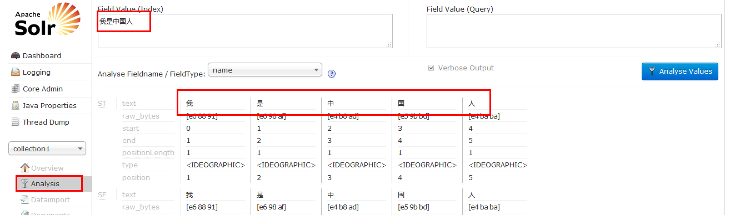

#### 查看分词后（IK分词器）

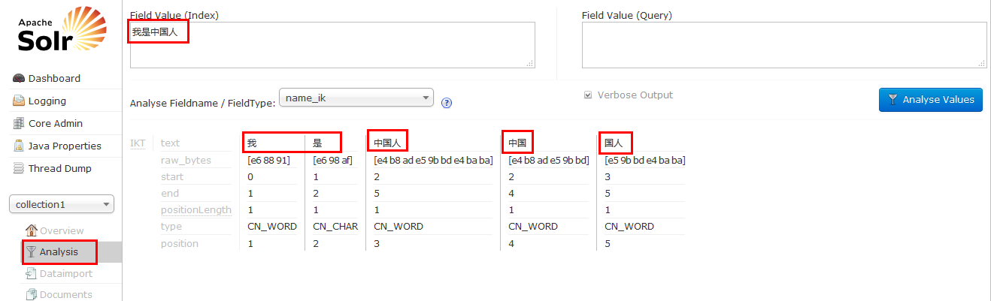

#### 扩展词器

##### 配置IK配置文件

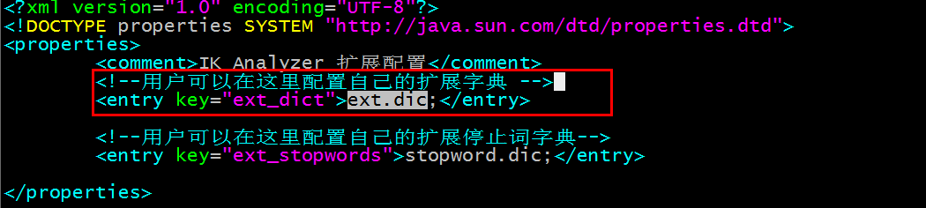

##### 创建扩展字典

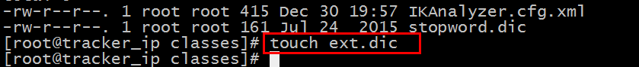

##### 配置扩展字典



##### 重启Tomcat

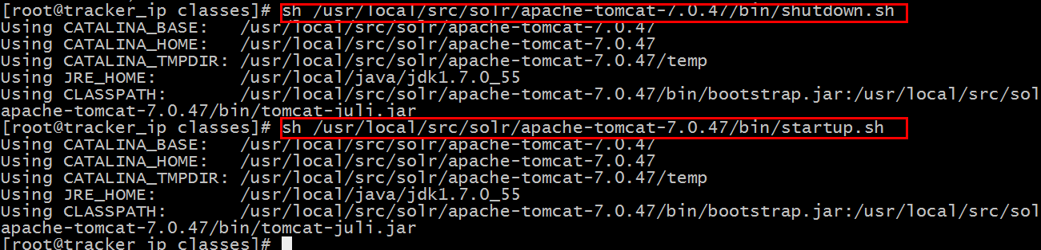

##### 效果

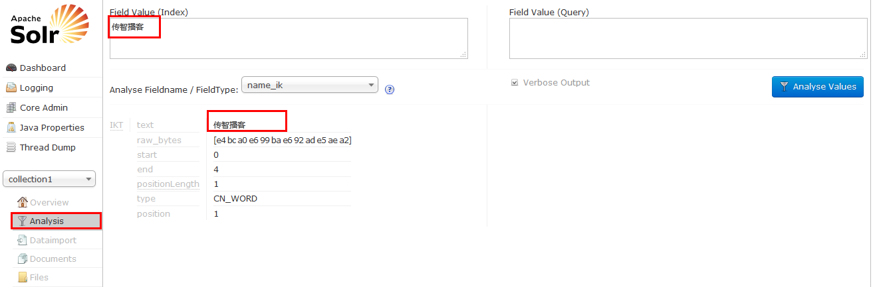

#### 停词器

##### 应用场景、不想要分词

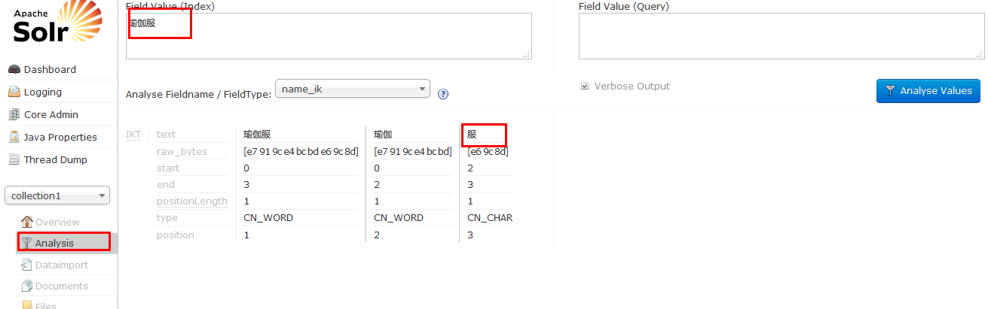

##### 配置停词文件

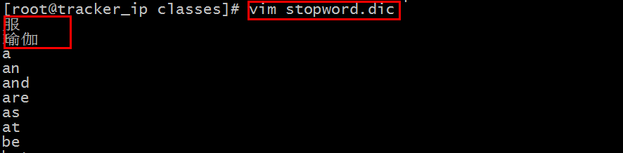

##### 重启Tocmat

##### 效果

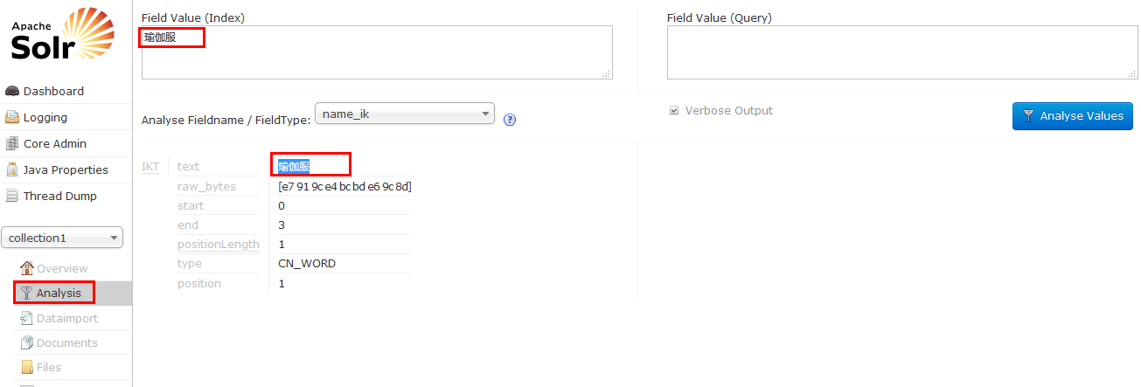

## 把商品信息保存到Solr服务器中

上架时，更改商品上下架状态、保存商品信息到Solr服务器中

商品ID

商品名称

图片的Url（默认图片）

价格

品牌ID

|  |
| --- |
| //上架  public void isShow(Long[] ids){  //遍历商品ID  for (Long id : ids) {  //创建商品对象  Product product = new Product();  //设置ID  product.setId(id);  //设置商品状态 上架true 下架是 false  product.setIsShow(true);  //更改商品信息  productDao.updateByPrimaryKeySelective(product);  //保存商品信息到Solr服务器  SolrInputDocument doc = new SolrInputDocument();  //商品ID  doc.setField("id", id);  //商品名称  Product p = productDao.selectByPrimaryKey(id);  doc.setField("name_ik", p.getName());  //图片的Url（默认图片）  ImgQuery imgQuery = new ImgQuery();  //商品ID  //默认图片 1  imgQuery.createCriteria().andProductIdEqualTo(id).andIsDefEqualTo(true);  //只有一条数据  List<Img> imgs = imgDao.selectByExample(imgQuery);  doc.setField("url", imgs.get(0).getUrl());  //价格 select price from bbs_sku where product_id = 276 order by price asc limit 0, 1  SkuQuery skuQuery = new SkuQuery();  //指定价格字段进行查询  skuQuery.setFields("price");  //设置 商品ID  skuQuery.createCriteria().andProductIdEqualTo(id);  //按照价格降序排序  skuQuery.setOrderByClause("price asc");  //设置当前页为1  skuQuery.setPageNo(1);  //每页数设置为1  skuQuery.setPageSize(1);  List<Sku> skus = skuDao.selectByExample(skuQuery);  doc.setField("price", skus.get(0).getPrice());  //品牌ID  doc.setField("brandId", p.getBrandId());  //保存到Solr服务器  //提交  try {  solrServer.add(doc);  solrServer.commit();  } catch (Exception e) {  // TODO Auto-generated catch block  e.printStackTrace();  }  }  } |

### 设置Solr服务器中自定义的字段brandId

<field name="brandId" type="int" indexed="true" stored="true" />

# 前台域名

http://localhost:8081

更改成

<http://www.babasport.com:8081>

要求进入首页

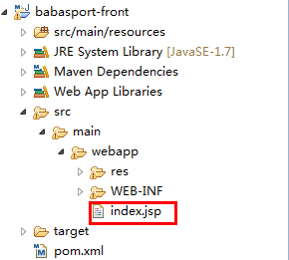

## 重定向的路径

<http://localhost:8081/product/display/list.shtml?keyword>=瑜伽服

## 重定向到如下页面

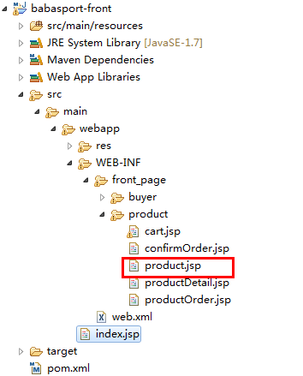

## 内容如下

|  |
| --- |
| <%@page import="java.net.URLEncoder"%>  <%@ page language="java" import="java.util.*" pageEncoding="utf-8"%>  <!-- 重定向到检索页面 -->  <%response.sendRedirect("/product/display/list.shtml?keyword=" + URLEncoder.encode("瑜伽服", "UTF-8")); %> |

## 去检索页面的后台接收

## 项目部署Tomcat

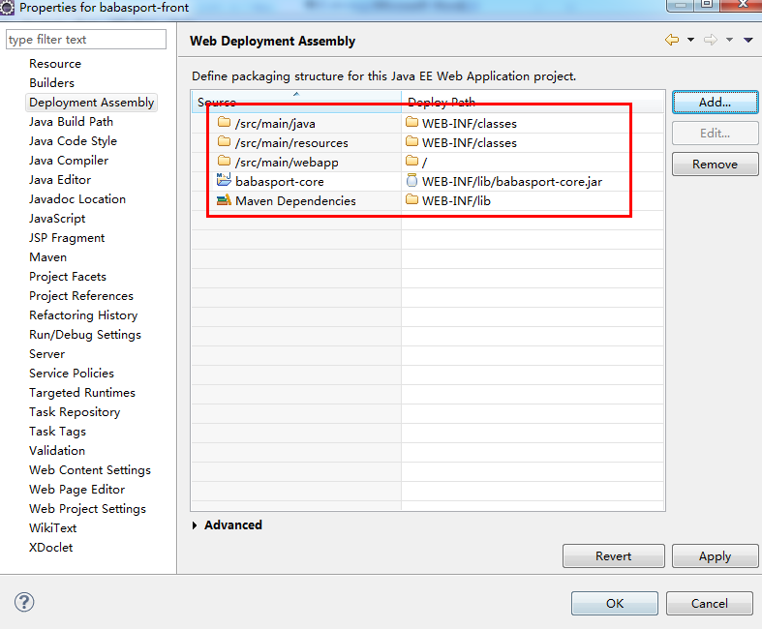

## 前台项目babasport-front创建 ProductController类

|  |
| --- |
| package cn.itcast.core.controller;  import org.springframework.stereotype.Controller;  import org.springframework.web.bind.annotation.RequestMapping;  /**  * 前台管理  * 商品的检索  * 商品的详情页面  * @author lx  *  */  @Controller  public class ProductController {  //去检索页面  @RequestMapping(value = "/product/display/list.shtml")  public String list(String keyword){      return "product/product";  }  } |

## 配置前台Springmvc的Converter转换器

|  |
| --- |
| <beans xmlns="http://www.springframework.org/schema/beans"  xmlns:xsi="http://www.w3.org/2001/XMLSchema-instance" xmlns:mvc="http://www.springframework.org/schema/mvc"  xmlns:context="http://www.springframework.org/schema/context"  xmlns:aop="http://www.springframework.org/schema/aop" xmlns:tx="http://www.springframework.org/schema/tx"  xsi:schemaLocation="http://www.springframework.org/schema/beans  http://www.springframework.org/schema/beans/spring-beans-3.0.xsd  http://www.springframework.org/schema/mvc  http://www.springframework.org/schema/mvc/spring-mvc-3.0.xsd  http://www.springframework.org/schema/context  http://www.springframework.org/schema/context/spring-context-3.0.xsd  http://www.springframework.org/schema/aop  http://www.springframework.org/schema/aop/spring-aop-3.0.xsd  http://www.springframework.org/schema/tx  http://www.springframework.org/schema/tx/spring-tx-3.0.xsd ">  <!-- Springmvc的扫描 只包括@Controller-->  <context:component-scan base-package="cn.itcast" use-default-filters="false">  <context:include-filter type="annotation" expression="org.springframework.stereotype.Controller"/>  </context:component-scan>  <!-- 现成的标签 配置 处理器映射器 处理器适配器 -->  <mvc:annotation-driven conversion-service="conversionService"/>  <!-- 视图解释器 jsp视图 -->  <bean id="jspViewResolver" class="org.springframework.web.servlet.view.InternalResourceViewResolver">  <!-- 配置前缀 -->  <property name="prefix" value="/WEB-INF/front_page/"/>  <!-- 配置后缀 -->  <property name="suffix" value=".jsp"/>  </bean>      <!-- 配置Springmvc的转换器 -->  <bean id="conversionService" class="org.springframework.format.support.FormattingConversionServiceFactoryBean">  <!-- 配置多个转换器 -->  <property name="converters">  <list>  <bean class="cn.itcast.common.conversion.CustomTrimConverter"/>  </list>  </property>  </bean>    </beans> |

## 用EL表达式获取请求路径后的参数值

|  |
| --- |
| <input type="text" value="${param.keyword }"/> |

## 前台开发要求不要使用A标签的href

原因：前台页面样式非常多，情况非常容易出现二次提交(a标签的href)

希望：a标签的onclick事件

## 搜索按钮

|  |
| --- |
| <div class="h-search">  <input type="text" value="${param.keyword }" id="keyword"/>  <div class="h-se-btn"><a href="javascript:void(0)" onclick="searchKeyword()">搜索</a></div>  </div>  //搜索  function searchKeyword(){  //获取关键词  var k = $("#keyword").val();  //去后台查询  window.location.href = "/product/display/list.shtml?keyword=" + k;  } |

## 编写检索方法按照关键词查询Solr服务器

|  |
| --- |
| package cn.itcast.core.controller;  import org.apache.solr.client.solrj.SolrQuery;  import org.apache.solr.client.solrj.SolrServer;  import org.apache.solr.client.solrj.SolrServerException;  import org.apache.solr.client.solrj.response.QueryResponse;  import org.apache.solr.common.SolrDocumentList;  import org.springframework.beans.factory.annotation.Autowired;  import org.springframework.stereotype.Controller;  import org.springframework.web.bind.annotation.RequestMapping;  /**  * 前台管理  * 商品的检索  * 商品的详情页面  * @author lx  *  */  @Controller  public class ProductController {  @Autowired  private SolrServer solrServer;  //去检索页面  @RequestMapping(value = "/product/display/list.shtml")  public String list(String keyword) throws Exception{        //查询  SolrQuery params = new SolrQuery();  //关键词  params.set("q", "name_ik:" + keyword);  //执行查询 返回查询结果集  QueryResponse response = solrServer.query(params);  //获取结果集  SolrDocumentList docs = response.getResults();  //取出结果的总条数  long numFound = docs.getNumFound();    System.out.println("总条数：" + numFound);    return "product/product";  }  } |

## 回显数据到页面上

要求：每页显示4条

|  |
| --- |
| <c:forEach items="${pagination.list }" var="product">  <li>  <a href="productDetail.jsp" title="瑜伽服" target="_blank" class="pic"><img src="${product.img.allUrl }" alt="瑜伽服" /></a>  <dl>  <!-- dt 10个文字+... -->  <dt><a href="productDetail.jsp" title="${product.name }" target="_blank">${product.name }</a></dt>  <!-- dt 25个文字+... -->  <dd class="h40">${product.name }</dd>  <dd class="orange">￥${product.price }</dd>  <dd>北京有货</dd>  <dd><a href="#" title="加入购物车" class="inb btn70x21 mr">加入购物车</a></dd>  </dl>  <img src="/res/img/pic/hot.gif" alt="热门" class="type" />  </li>  </c:forEach> |

分页

|  |
| --- |
| <div class="page pb15">  <span class="r inb_a page_b">  <c:forEach items="${pagination.pageView }" var="page">  ${page }  </c:forEach>  </span>  </div> |

## 创建分页对象

|  |
| --- |
| package cn.itcast.core.controller;  import java.util.ArrayList;  import java.util.List;  import org.apache.solr.client.solrj.SolrQuery;  import org.apache.solr.client.solrj.SolrQuery.ORDER;  import org.apache.solr.client.solrj.SolrServer;  import org.apache.solr.client.solrj.response.QueryResponse;  import org.apache.solr.common.SolrDocument;  import org.apache.solr.common.SolrDocumentList;  import org.springframework.beans.factory.annotation.Autowired;  import org.springframework.stereotype.Controller;  import org.springframework.ui.Model;  import org.springframework.web.bind.annotation.RequestMapping;  import cn.itcast.common.page.Pagination;  import cn.itcast.core.bean.product.Img;  import cn.itcast.core.bean.product.Product;  import cn.itcast.core.bean.product.ProductQuery;  /**  * 前台管理  * 商品的检索  * 商品的详情页面  * @author lx  *  */  @Controller  public class ProductController {  @Autowired  private SolrServer solrServer;  //去检索页面  @RequestMapping(value = "/product/display/list.shtml")  public String list(Integer pageNo,String keyword,Model model) throws Exception{    //查询条件对象  ProductQuery productQuery = new ProductQuery();  //设置当前页  productQuery.setPageNo(Pagination.cpn(pageNo));  //设置每页数  productQuery.setPageSize(4);    //创建分页对象中需要的的条件参数容器  StringBuilder sb = new StringBuilder();    //查询  SolrQuery params = new SolrQuery();  //关键词  params.set("q", "name_ik:" + keyword);  sb.append("keyword=").append(keyword);    //设置开始行  params.setStart(productQuery.getStartRow());  //设置每页数  params.setRows(productQuery.getPageSize());    //设置价格从低到高  params.addSort("price", ORDER.asc);    //执行查询 返回查询结果集  QueryResponse response = solrServer.query(params);  //获取结果集  SolrDocumentList docs = response.getResults();  //取出结果的总条数  long numFound = docs.getNumFound();    System.out.println("总条数：" + numFound);    //创建商品结果集  List<Product> products = new ArrayList<Product>();  //遍历SolrDocumentList  for(SolrDocument doc : docs){  //创建商品对象  Product product = new Product();  //获取商品ID  String id = (String) doc.get("id");  //设置ID给商品对象  product.setId(Long.parseLong(id));  //获取商品名称  String name = (String) doc.get("name_ik");  //设置name给商品对象  product.setName(name);  //图片URL  String url = (String) doc.get("url");  Img img = new Img();  img.setUrl(url);  //把图片对象设置给商品对象  product.setImg(img);  //价格  Float price = (Float) doc.get("price");  //设置价格到商品对象中  product.setPrice(price);  //品牌ID  Integer brandId = (Integer) doc.get("brandId");  //设置品牌ID  product.setBrandId(Long.parseLong(String.valueOf(brandId)));  //设置商品对象到结果集中  products.add(product);  }    //创建分页对象  //当前页  //每页数  //总条数  Pagination pagination = new Pagination(  productQuery.getPageNo(),  productQuery.getPageSize(),  (int)numFound  );    //设置商品结果集给分页对象  pagination.setList(products);  //设置分页在页面上的展示  String url = "/product/display/list.shtml";  //设置URl及条件参数  pagination.pageView(url, sb.toString());    //回显分页对象到页面  model.addAttribute("pagination", pagination);      return "product/product";  }  } |

## 设置高亮

|  |
| --- |
| //设置高亮  //开启高亮  params.setHighlight(true);  //设置高亮字段  params.addHighlightField("name_ik");  //设置高亮字段的前缀 <span style='color:red'>瑜伽服</span>  params.setHighlightSimplePre("<span style='color:red'>");  //设置高亮字段的后缀  params.setHighlightSimplePost("</span>"); |

## 高亮的数据结构

|  |
| --- |
| //Map<String,Map<String,List<String>>> highlightMap  //highlightMap.get(276) ==> Map<String,List<String>> map  //map.get("name_ik") ==> List<String> list  // list.get(0) == > 商品名称 |

## 取出高亮并设置给商品对象的name属性里

|  |
| --- |
| //获取商品名称  Map<String, Map<String, List<String>>> highlighting = response.getHighlighting();  Map<String, List<String>> map = highlighting.get(id);  List<String> list = map.get("name_ik");  /* String name = (String) doc.get("name_ik");*/  //设置name给商品对象  product.setName(list.get(0)); |

# 把品牌添加或修改到Redis服务器中



## Hash类型

Map map = new HashMap();

map.put(“id”,1);

map.put(“name”,依琦莲)

### 存储一个品牌

|  |
| --- |
| [root@tracker_ip 6379]# ./bin/redis-server redis.conf  [root@tracker_ip 6379]# ./bin/redis-cli  127.0.0.1:6379> keys *  (empty list or set)  127.0.0.1:6379> hset brand id 1  (integer) 1  127.0.0.1:6379> hget brand id  "1"  127.0.0.1:6379> hset brand name 依琦莲  (integer) 1  127.0.0.1:6379> hget brand name  "\xe4\xbe\x9d\xe7\x90\xa6\xe8\x8e\xb2"  127.0.0.1:6379> hmset brand id 2 name 凯速  OK  127.0.0.1:6379> hget brand id  "2"  127.0.0.1:6379> hget brand name  "\xe5\x87\xaf\xe9\x80\x9f"  127.0.0.1:6379> hgetall brand  1) "id"  2) "2"  3) "name"  4) "\xe5\x87\xaf\xe9\x80\x9f"  127.0.0.1:6379> |

### 存储多个品牌

|  |
| --- |
| [root@tracker_ip 6379]# ./bin/redis-cli  127.0.0.1:6379> keys *  1) "brand"  127.0.0.1:6379> del brand  (integer) 1  127.0.0.1:6379> keys *  (empty list or set)  127.0.0.1:6379> hmset brand:1 id 1 name 依琦莲  OK  127.0.0.1:6379> keys *  1) "brand:1"  127.0.0.1:6379> hmset brand:2 id 2 name 凯速  OK  127.0.0.1:6379> keys *  1) "brand:1"  2) "brand:2"  127.0.0.1:6379> |

### Java接口存储多个品牌

#### 在BrandServiceImpl的修改方法中

注入JedisPool

|  |
| --- |
| @Autowired  private JedisPool jedisPool;  public void updateBrandById(Brand brand) {  // TODO Auto-generated method stub  //保存品牌数据到Redis中  Jedis jedis = jedisPool.getResource();  //创建Map  Map<String,String> map = new HashMap<String,String>();  //id  map.put("id", String.valueOf(brand.getId()));  //name  map.put("name", brand.getName());    jedis.hmset("brand:" + brand.getId(),map);    //修改品牌在Mysql中的数据  brandDao.updateBrandById(brand);  } |

### 取一个品牌（命令）

|  |
| --- |
| 127.0.0.1:6379> keys *  1) "brand:1"  2) "brand:6"  3) "brand:2"  4) "brand:7"  127.0.0.1:6379> hgetall brand:1  1) "id"  2) "1"  3) "name"  4) "\xe4\xbe\x9d\xe7\x90\xa6\xe8\x8e\xb2"  127.0.0.1:6379> |

### 取多个品牌（命令）

|  |
| --- |
| 127.0.0.1:6379> keys *  1) "brand:1"  2) "brand:2"  3) "brand:6"  4) "pno"  5) "brand:7"  127.0.0.1:6379> keys brand:*  1) "brand:1"  2) "brand:2"  3) "brand:6"  4) "brand:7"  127.0.0.1:6379> hgetall brand:6  1) "name"  2) "\xe4\xb8\xb9\xe7\x92\x90\xe6\x96\xaf"  3) "id"  4) "6"  127.0.0.1:6379> |

### Java接口取多个品牌

#### 在商品检索页面数据加载的方法中

|  |
| --- |
| //从Redis服务器中加载多个品牌  Jedis jedis = jedisPool.getResource();  //取多个  Set<String> keys = jedis.keys("brand:*");  //创建品牌结果集  List<Brand> brands = new ArrayList<Brand>();  //遍历  for (String key : keys) {  //创建 品牌对象  Brand brand = new Brand();  //取一个品牌全部 id name  //Map<String, String> hgetAll = jedis.hgetAll(key);  String id = jedis.hget(key, "id");  brand.setId(Long.parseLong(id));  //取名称  String name = jedis.hget(key, "name");  brand.setName(name);  //加入结果集中  brands.add(brand);  }  //显示页面上  model.addAttribute("brands", brands); |

#### 在商品检索页面上遍历品牌

|  |
| --- |
| <li><b>品牌：</b><p>  <a href="javascript:void(0);" title="不限" class="here">不限</a>  <c:forEach items="${brands }" var="brand">  <a href="javascript:void(0);" title="${brand.name }">${brand.name }</a>  </c:forEach>  </p></li> |

# 前台商品检索过滤条件查询

## 品牌过滤

|  |
| --- |
| //全局变量  var keyword = '${param.keyword}';  //回显品牌ID  var brandId = '${brandId}';  //价格回显  var price = '${price}';  //点击品牌 id==品牌ID  function fqBrand(id){  //判断价格是否已经选择  if(price != ''){  window.location.href = "/product/display/list.shtml?keyword=" + keyword + "&brandId=" + id + "&price=" + price;  }else{  window.location.href = "/product/display/list.shtml?keyword=" + keyword + "&brandId=" + id;  }  } |

|  |
| --- |
| //判断 品牌ID  if(null != brandId){  //添加过滤条件  params.addFilterQuery("brandId:" + brandId);  //回显品牌ID  model.addAttribute("brandId", brandId);  } |

## 价格过滤

|  |
| --- |
| //点击价格 p就是价格  function fqPrice(p){  //判断是否已经选择品牌ID  if(brandId != ''){  //拼接上品牌ID  window.location.href = "/product/display/list.shtml?keyword=" + keyword + "&price=" + p+ "&brandId=" + brandId;  }else{  window.location.href = "/product/display/list.shtml?keyword=" + keyword + "&price=" + p ;    }  } |

|  |
| --- |
| //判断价格  if(null != price){  //添加价格过滤条件  String[] p = price.split("-");  if(p.length == 2){  //第一种： 0-79  //开始价  Float pStart = new Float(p[0]);  //结束价格  Float pEnd = new Float(p[1]);  //价格过滤  params.addFilterQuery("price:[" + pStart +" TO " + pEnd + "]");  }else if(p.length == 1){  //第二种：600~无限大  //开始价  Float pStart = new Float(p[0]);  //结束价格  Float pEnd = new Float("99999999");  //价格过滤  params.addFilterQuery("price:[" + pStart +" TO " + pEnd + "]");  }  //回显价格  model.addAttribute("price", price);  } |

## 已选条件

|  |
| --- |
| //已选条件标识  Boolean flag = false;  //已选条件存储  Map<String,String> query = new HashMap<String,String>();    //判断 品牌ID  if(null != brandId){  //添加过滤条件  params.addFilterQuery("brandId:" + brandId);  //回显品牌ID  model.addAttribute("brandId", brandId);  //已选条件标识  flag = true;  //添加过滤条件到query  query.put("品牌", jedis.hget("brand:" + brandId, "name"));  } |

|  |
| --- |
| <c:if test="${flag }">  <li><label>已选条件：</label>  <p class="sel">  <c:forEach items="${query }" var="q">  <a href="javascript:void(0);">  <em>${q.key }：</em>${q.value }  <cite title="关闭此筛选条件">X</cite></a>  </c:forEach>  </p>  </li>  </c:if> |

## 取消过滤条件

|  |
| --- |
| //点击取消过滤条件  function cleanFq(key){  //品牌  if("品牌" == key){  //判断价格是否已经选择  if(price != ''){  window.location.href = "/product/display/list.shtml?keyword=" + keyword + "&price=" + price;  }else{  window.location.href = "/product/display/list.shtml?keyword=" + keyword;  }  //价格  }else if("价格" == key){  //判断是否已经选择品牌ID  if(brandId != ''){  //拼接上品牌ID  window.location.href = "/product/display/list.shtml?keyword=" + keyword + "&brandId=" + brandId;  }else{  window.location.href = "/product/display/list.shtml?keyword=" + keyword;    }  }  } |

# 前台商品详情页面

## 去商品详情页面

### 设置请求路径

/product/detail.shtml?id=${product.id}

* 330行

|  |
| --- |
| <a href="javascript:void(0)" onclick="window.open('/product/detail.shtml?id=${product.id}')" |

### 通过商品ID加载数据

* 商品表 商品名称、商品介绍、包装清单
* 图片表 商品ID加默认查询一张图片 （图片Url）
* 库存表（SKu表）、最小销售单元表 （通过商品ID查询Sku结果集）（必须有库存）
* 颜色表 通过Sku当中的颜色ID查询颜色表
* 去掉重复的颜色

### 编写ProductController

|  |
| --- |
| //去商品详情页面  @RequestMapping(value = "/product/detail.shtml")  public String detail(Long id,Model model){    //加载商品及图片  Product product = productService.selectProductAndImgById(id);  model.addAttribute("product", product);  //Sku结果集 及 颜色  List<Sku> skus = skuService.selectSkuListWithStockByProductId(id);    //Set集合 去掉重复的  Set<Color> colors = new HashSet<Color>();  //遍历Sku  for (Sku sku : skus) {  //Sku中的Color对象放到Set<Color> 中  colors.add(sku.getColor());  }    model.addAttribute("skus", skus);  model.addAttribute("colors", colors);      return "product/productDetail";  }  @Autowired  private ProductService productService;  @Autowired  private SkuService skuService; |

### Sku联动

#### 点击颜色：让颜色变成红边框

|  |
| --- |
| //点击颜色 id == 颜色ID  function colorToRed(target,id){  //颜色变成红边框  $(target).attr("class","changToRed");  } |

#### 清理之前点击过的红色

|  |
| --- |
| //点击颜色 id == 颜色ID  function colorToRed(target,id){  //清理所有A标签  $("#colors a").each(function(){  //对每一个A标签的一个操作  $(this).attr("class","changToWhite");  });    //颜色变成红边框  $(target).attr("class","changToRed");  } |

#### 通过遍历Skus结果集 判断与当前选择的颜色ID相等,来获取尺码

|  |
| --- |
| //点击颜色 id == 颜色ID  function colorToRed(target,id){  //清理所有A标签  $("#colors a").each(function(){  //对每一个A标签的一个操作  $(this).attr("class","changToWhite");  });  //颜色变成红边框  $(target).attr("class","changToRed");    //skus  <c:forEach items="${skus }" var="sku">  if(id == '${sku.colorId}'){  //alert('${sku.size}');//M L  $("#" + '${sku.size}').attr("class","changToWhite");  }  </c:forEach>  } |

#### 清理之前尺码不可点击

|  |
| --- |
| //点击颜色 id == 颜色ID  function colorToRed(target,id){  //清理尺码  $("#sizes a").each(function(){  //对每一个A标签的一个操作  $(this).attr("class","not-allow");  });  //清理所有颜色  $("#colors a").each(function(){  //对每一个A标签的一个操作  $(this).attr("class","changToWhite");  });  //颜色变成红边框  $(target).attr("class","changToRed");    //skus  <c:forEach items="${skus }" var="sku">  if(id == '${sku.colorId}'){  //alert('${sku.size}');//M L  $("#" + '${sku.size}').attr("class","changToWhite");  }  </c:forEach>  } |

#### 要求第一个尺码变成红边框、其它有库存尺码变成白边框

|  |
| --- |
| //点击颜色 id == 颜色ID  function colorToRed(target,id){  //清理尺码  $("#sizes a").each(function(){  //对每一个A标签的一个操作  $(this).attr("class","not-allow");  });  //清理所有颜色  $("#colors a").each(function(){  //对每一个A标签的一个操作  $(this).attr("class","changToWhite");  });  //颜色变成红边框  $(target).attr("class","changToRed");    //标记  var flag = 0;  //skus  <c:forEach items="${skus }" var="sku">  if(id == '${sku.colorId}'){  if(flag == 0){  //第一次进来  $("#" + '${sku.size}').attr("class","changToRed");  //设置标记  flag = 1;  }else{  //alert('${sku.size}');//M L  $("#" + '${sku.size}').attr("class","changToWhite");  }  }  </c:forEach>  } |

#### 变更巴巴价、市场价、运费、库存

|  |
| --- |
| //点击颜色 id == 颜色ID  function colorToRed(target,id){  //清理尺码  $("#sizes a").each(function(){  //对每一个A标签的一个操作  $(this).attr("class","not-allow");  });  //清理所有颜色  $("#colors a").each(function(){  //对每一个A标签的一个操作  $(this).attr("class","changToWhite");  });  //颜色变成红边框  $(target).attr("class","changToRed");    //标记  var flag = 0;  //skus  <c:forEach items="${skus }" var="sku">  if(id == '${sku.colorId}'){  if(flag == 0){  //第一次进来  $("#" + '${sku.size}').attr("class","changToRed");  //设置标记  flag = 1;  //设置巴巴价 ￥  $("#bbprice").html("￥" + '${sku.price}');  //市场价  //库存  //运费    }else{  //alert('${sku.size}');//M L  $("#" + '${sku.size}').attr("class","changToWhite");  }  }  </c:forEach>  } |

#### 点击尺码

|  |
| --- |
| //点击尺码 id == 尺码 （M 、S 、L。。。  function sizeToRed(target,id){  //判断是不是不可点击的  var cc = $(target).attr("class");  if(cc == "not-allow"){  return;  }  //清理尺码  $("#sizes a").each(function(){  //对每一个A标签的一个操作  var c = $(this).attr("class");  //判断样式是否是红边框  if(c == "changToRed"){  //设置成红边框  $(this).attr("class","changToWhite");  }  });  //尺码变成红边框  $(target).attr("class","changToRed");  //控制巴巴价  //skus  <c:forEach items="${skus }" var="sku">  //颜色与尺码全相同  if(id == '${sku.size}' && colorId == '${sku.colorId}'){  //设置巴巴价 ￥  $("#bbprice").html("￥" + '${sku.price}');  //市场价  //库存  //运费  }  </c:forEach>      } |

#### 页面初始化加载时、触发第一个颜色的onclick事件

|  |
| --- |
| //jquery初始化程序  $(function(){    //页面加载时、触发第一个颜色的onclick事件  $("#colors a:first").trigger("click");    }); |

## 为购买按钮预留参数

skuId

购买的数量

|  |
| --- |
| //全局变量  var skuId;  //立即购买  function buy(){  window.location.href='/shopping/buyerCart.shtml?skuId=' + skuId + "&amount=" + $("#num").val();  } |

## + -(购买数量)

### +

|  |
| --- |
| //jquery初始化程序  $(function(){    //页面加载时、触发第一个颜色的onclick事件  $("#colors a:first").trigger("click");    //+ jquery给+绑定oncick事件  $("#add").click(function(){  //点击+时、执行的程序  //获取当前多少件  var num = $("#num").val();  //追加1件  num++;  //如果数量大于购买限制时  if(num > upperLimit){  alert("不能再买了");  return;  }  //把追加后的数量设置给num  $("#num").val(num);  });    });  //购买限制  var upperLimit; |

### –

|  |
| --- |
| //-  $("#sub").click(function(){  //点击+时、执行的程序  //获取当前多少件  var num = $("#num").val();  //追加1件  num--;  //如果数量大于购买限制时  if(num == 0){  alert("你还买不了买了");  return;  }  //把追减后的数量设置给num  $("#num").val(num);  }); |

## 将对商品详情页面（单品页）进行优化（访问速度上的优化）

### 将此页面做成静态化

将动态的页面做成静态化（html）

好处：用户访问静态页面时，不走后台、不走数据库，直接访问页面

### 静态化技术Freemarker的基本语法

FreeMarker是一个用Java语言编写的模板引擎，它基于模板来生成文本输出。FreeMarker与Web容器无关，即在Web运行时，它并不知道Servlet或[HTTP](http://baike.baidu.com/view/9472.htm)。它不仅可以用作表现层的实现技术，而且还可以用于生成XML，JSP或Java 等。

目前企业中:主要用Freemarker做静态页面或是页面展示

#### 使用Freemarker所用到的jar

把下载到的jar包（freemarker-2.3.9.jar）放到\WebRoot\WEB-INF\lib目录下。下载地址：http://freemarker.sourceforge.net/freemarkerdownload.html （注：官方网站.org的经常打不开）

如果使用的是Maven结构,可在pom.xml中引入以下坐标

<dependency>

<groupId>freemarker</groupId>

<artifactId>freemarker</artifactId>

<version>2.3.18</version>

</dependency>

#### Freemarker原理图

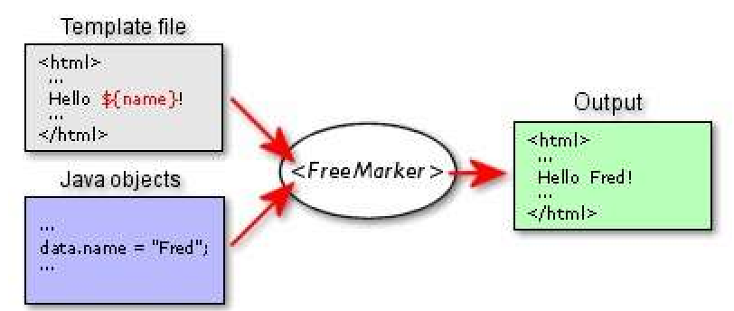

模板 + 数据模型 = 输出

#### 搭建Freemarker的运行环境

|  |
| --- |
| package cn.itcast;  import java.io.File;  import java.io.FileWriter;  import java.io.Writer;  import java.util.HashMap;  import java.util.Map;  import freemarker.template.Configuration;  import freemarker.template.Template;  /**  * 搭建Freemarker环境、并测试  * @author lx  *  */  public class FreemarkerDemo {  //Freemarker从这里开始  public static void main(String[] args) throws Exception {  //创建Freemarker实例  Configuration conf = new Configuration();  //设置模板 freemarker.html  String dir = "C:\\workspace\\freemarker\\ftl\\";  //设置模板的目录  conf.setDirectoryForTemplateLoading(new File(dir));  //指定模板 返回模板对象  Template template = conf.getTemplate("freemarker.html");  //设置数据  Map root = new HashMap();  //世界你好  root.put("world", "世界你好");  //输出  Writer out = new FileWriter(new File(dir + "hello.html"));  //Freemarker处理数据及模板 、并输出  template.process(root, out);    out.close();    System.out.println("生成完毕");      }  } |

#### 对象输出

|  |
| --- |
| //对象  Person person = new Person();  person.setId(8);  person.setName("哈哈");  root.put("person", person);  ${person.id}/${person.name} |

#### List集合

|  |
| --- |
| //List集合    List<String> persons = new ArrayList<String>();  persons.add("范冰冰");  persons.add("李冰冰");  persons.add("何灵");  root.put("persons", persons);  <#list persons as person>  ${person}  </#list> |

#### Map遍历

|  |
| --- |
| Map mx = new HashMap();  mx.put("fbb","范冰冰");  mx.put("lbb","李冰冰");  root.put("mx",mx);  <#list mx?keys as key>  ${mx[key]}  </#list>  <!-- 第二种： -->  ${mx.fbb}/${mx.lbb} |

#### List<Map> 遍历

|  |
| --- |
| List<Map> maps = new ArrayList<Map>();  Map pms1 = new HashMap();  pms1.put("id1", "范冰冰");  pms1.put("id2", "李冰冰");  Map pms2 = new HashMap();  pms2.put("id1", "曾志伟");  pms2.put("id2", "何炅");  maps.add(pms1);  maps.add(pms2);  root.put("maps", maps);  <!-- 第一种 -->  <#list maps as map>  <#list map?keys as key>  ${map[key]}  </#list>  </#list>  <!-- 第二种 -->  <#list maps as map>  ${map.id1}/${map.id2}  </#list> |

#### 遍历集合的索引

|  |
| --- |
| List<String> persons = new ArrayList<String>();  persons.add("范冰冰");  persons.add("李冰冰");  persons.add("何灵");  root.put("persons", persons);  <#list persons as person>  ${person_index}  </#list> |

#### 在模板中赋值

|  |
| --- |
| 1:<#assign x=0 />  ${x}  2:<#assign x="${world}" />  ${x}  3:<#assign x>世界太好了</#assign>  ${x}  4:<#assign x>  <#list ["星期一", "星期二", "星期三", "星期四", "星期五", "星期六", "星期天"] as n>  ${n}  </#list>  </#assign>  ${x} |

#### If判断

|  |
| --- |
| <#list ["星期一", "星期二", "星期三", "星期四", "星期五", "星期六", "星期天"] as n>  <#if n != "星期一">  ${n}  </#if>  </#list> |

#### 按索引判断

|  |
| --- |
| <#list ["星期一", "星期二", "星期三", "星期四", "星期五", "星期六", "星期天"] as n>  <#if n_index != 0>  ${n}  </#if>  </#list> |

#### || &&

|  |
| --- |
| <#list ["星期一", "星期二", "星期三", "星期四", "星期五", "星期六", "星期天"] as n>  <#if (n_index == 1) || (n_index == 3)>  ${n}  </#if>  </#list> |

#### #else

|  |
| --- |
| <#list ["星期一", "星期二", "星期三", "星期四", "星期五", "星期六", "星期天"] as n>  <#if (n_index == 1) || (n_index == 3)>  ${n} --红色  <#else>  ${n} --绿色  </#if>  </#list> |

#### 时间格式

|  |
| --- |
| //当前时间  root.put("cur_time", new Date());  ${cur_time?date} 年月日  ${cur_time?time} 时分秒  ${cur_time?datetime} 年月日 时分秒 |

#### Null处理

|  |
| --- |
| ${world!"我是NULL"}  ${world!} |

#### 引处另一个页面

|  |
| --- |
| 将另一个页面引入本页面时可用以下命令完成  <#include "/include/head.html"> |

#### 宏定义

|  |
| --- |
| 1:  <#macro table u>  ${u}  </#macro>  <@table u=8 />  2：  <#macro table u>  ${u}  <#nested/>  </#macro>  <@table u=8 >这是8</@table> |

### 将静态化技术应用于项目（新巴巴运动网的商品详情页面）

#### Freemarker作为一种服务来使用

Babasport-core cn.itcast.core.service.staticpage.StaticPageServiceImpl 交由Spring来管理

#### 创建StaticPageServiceImpl 要有接口

|  |
| --- |
| package cn.itcast.core.service.staticpage;  /**  * 静态化服务类  * @author lx  *  */  public class StaticPageServiceImpl implements StaticPageService{  } |

#### 交由Spring来进行管理 、创建freemarker.xml

|  |
| --- |
| <beans xmlns="http://www.springframework.org/schema/beans"  xmlns:xsi="http://www.w3.org/2001/XMLSchema-instance" xmlns:mvc="http://www.springframework.org/schema/mvc"  xmlns:context="http://www.springframework.org/schema/context"  xmlns:aop="http://www.springframework.org/schema/aop" xmlns:tx="http://www.springframework.org/schema/tx"  xsi:schemaLocation="http://www.springframework.org/schema/beans  http://www.springframework.org/schema/beans/spring-beans-3.0.xsd  http://www.springframework.org/schema/mvc  http://www.springframework.org/schema/mvc/spring-mvc-3.0.xsd  http://www.springframework.org/schema/context  http://www.springframework.org/schema/context/spring-context-3.0.xsd  http://www.springframework.org/schema/aop  http://www.springframework.org/schema/aop/spring-aop-3.0.xsd  http://www.springframework.org/schema/tx  http://www.springframework.org/schema/tx/spring-tx-3.0.xsd ">  <!-- Freemarker配置 -->  <bean id="staticPageService" class="cn.itcast.core.service.staticpage.StaticPageServiceImpl"></bean>      </beans> |

#### 获取Configuration

|  |
| --- |
| package cn.itcast.core.service.staticpage;  import org.springframework.web.servlet.view.freemarker.FreeMarkerConfigurer;  import freemarker.template.Configuration;  /**  * 静态化服务类  * @author lx  *  */  public class StaticPageServiceImpl implements StaticPageService{  private Configuration conf;  public void setFreeMarkerConfigurer(FreeMarkerConfigurer freeMarkerConfigurer) {  this.conf = freeMarkerConfigurer.getConfiguration();  }  //静态化方法  public void index(){  //从 Configuration    }  } |

|  |
| --- |
| <beans xmlns="http://www.springframework.org/schema/beans"  xmlns:xsi="http://www.w3.org/2001/XMLSchema-instance" xmlns:mvc="http://www.springframework.org/schema/mvc"  xmlns:context="http://www.springframework.org/schema/context"  xmlns:aop="http://www.springframework.org/schema/aop" xmlns:tx="http://www.springframework.org/schema/tx"  xsi:schemaLocation="http://www.springframework.org/schema/beans  http://www.springframework.org/schema/beans/spring-beans-3.0.xsd  http://www.springframework.org/schema/mvc  http://www.springframework.org/schema/mvc/spring-mvc-3.0.xsd  http://www.springframework.org/schema/context  http://www.springframework.org/schema/context/spring-context-3.0.xsd  http://www.springframework.org/schema/aop  http://www.springframework.org/schema/aop/spring-aop-3.0.xsd  http://www.springframework.org/schema/tx  http://www.springframework.org/schema/tx/spring-tx-3.0.xsd ">  <!-- Freemarker配置 -->  <bean id="staticPageService" class="cn.itcast.core.service.staticpage.StaticPageServiceImpl">  <!-- 注入FreeMarkerConfigurer -->  <property name="freeMarkerConfigurer">  <bean class="org.springframework.web.servlet.view.freemarker.FreeMarkerConfigurer"></bean>  </property>  </bean>      </beans> |

#### 模板位置

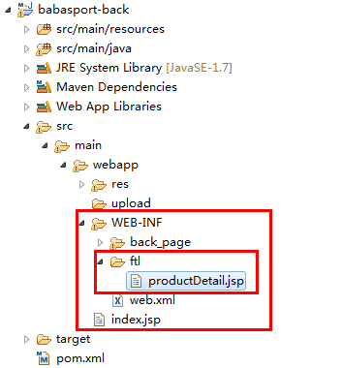

#### 设置模板路径

|  |
| --- |
| <!-- Freemarker配置 -->  <bean id="staticPageService" class="cn.itcast.core.service.staticpage.StaticPageServiceImpl">  <!-- 注入FreeMarkerConfigurer -->  <property name="freeMarkerConfigurer">  <bean class="org.springframework.web.servlet.view.freemarker.FreeMarkerConfigurer">  <!-- 采用相对路径来设置模板目录 -->  <property name="templateLoaderPath" value="/WEB-INF/ftl/"/>  </bean>  </property>  </bean> |

#### 指定模板 返回模板对象

|  |
| --- |
| //静态化方法  public void index() throws Exception{  //指定模板 返回模板对象  Template template = conf.getTemplate("productDetail.html");  } |

#### 模板中jstl标签更改成Freemarker标签

|  |
| --- |
| <!DOCTYPE html PUBLIC "-//W3C//DTD HTML 4.01 Transitional//EN" "http://www.w3.org/TR/html4/loose.dtd">  <html>  <head>  <meta http-equiv="Content-Type" content="text/html; charset=UTF-8">  <#list skus as sku>  //颜色与尺码全相同  if(id == '${sku.size}' && colorId == '${sku.colorId}'){  //设置巴巴价 ￥  $("#bbprice").html("￥" + '${sku.price}');  //市场价  //库存  //运费  //设置SkuID  skuId = '${sku.id}';  }  </#list>  <#list colors as color>  <a onclick="colorToRed(this,'${color.id}')" href="javascript:void(0)" title="西瓜红" class="changToWhite"><img width="25" height="25" data-img="1" src="/res/img/pic/ppp00.jpg" alt="西瓜红 "><i>${color.name }</i></a>  </#list> |

#### 让Freemarker处理模板及数据、并输出

#### 输出位置

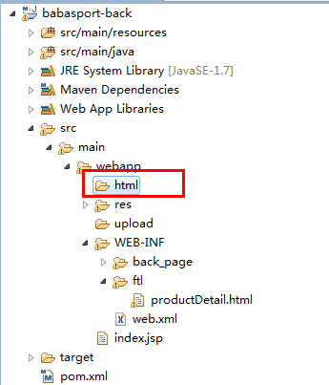

#### 静态化方法

|  |
| --- |
| package cn.itcast.core.service.staticpage;  import java.io.File;  import java.io.FileOutputStream;  import java.io.FileWriter;  import java.io.IOException;  import java.io.OutputStreamWriter;  import java.io.Writer;  import java.util.Map;  import javax.servlet.ServletContext;  import org.springframework.web.context.ServletContextAware;  import org.springframework.web.servlet.view.freemarker.FreeMarkerConfigurer;  import freemarker.template.Configuration;  import freemarker.template.Template;  import freemarker.template.TemplateException;  /**  * 静态化服务类  * @author lx  *  */  public class StaticPageServiceImpl implements StaticPageService,ServletContextAware{  private Configuration conf;  public void setFreeMarkerConfigurer(FreeMarkerConfigurer freeMarkerConfigurer) {  this.conf = freeMarkerConfigurer.getConfiguration();  }  //静态化方法  public void index(Map<String,Object> root,Long id) {  //获取到全路径  String path = getPath("/html/product/" + id + ".html");  //创建文件  File f = new File(path);  //父文件夹  File parentFile = f.getParentFile();  //判断父文件夹存在不存在  if(!parentFile.exists()){  parentFile.mkdirs();  }  //输出流  Writer out = null;  //处理template  try {  //流写的过程 指定编码UTF-8  out = new OutputStreamWriter(new FileOutputStream(f), "UTF-8");  //指定模板 返回模板对象 读UTF-8  Template template = conf.getTemplate("productDetail.html");    template.process(root, out);  } catch (Exception e) {  // TODO Auto-generated catch block  e.printStackTrace();  }finally{  //关流  if(out != null){  try {  out.close();  } catch (IOException e) {  // TODO Auto-generated catch block  e.printStackTrace();  }  }    }    }    //获取真实全路径  public String getPath(String name){  return servletContext.getRealPath(name);  }  //声明一个ServletContext  private ServletContext servletContext;  public void setServletContext(ServletContext servletContext) {  // TODO Auto-generated method stub  this.servletContext = servletContext;    }  } |

#### 上架（后台方法中调用静态化方法）

##### ProductServiceImpl中上架方法中

|  |
| --- |
| //静态化（商品详情页面）  Map<String,Object> root = new HashMap<String,Object>();    //加载商品及图片  Product pp = selectProductAndImgById(id);  root.put("product", pp);  //Sku结果集 及 颜色  List<Sku> ss = skuService.selectSkuListWithStockByProductId(id);    //Set集合 去掉重复的  Set<Color> colors = new HashSet<Color>();  //遍历Sku  for (Sku sku : ss) {  //Sku中的Color对象放到Set<Color> 中  colors.add(sku.getColor());  }    root.put("skus", ss);  root.put("colors", colors);    staticPageService.index(root, id);  @Autowired  private StaticPageService staticPageService;  @Autowired  private SkuService skuService; |

#### 设置前台项目的路径

在商品检索页面、商品名称

|  |
| --- |
| <a href="javascript:void(0)" onclick="window.open('http://localhost:8080/html/product/${product.id}.html')" |

# 登陆

## Session提供类

### 一个接口、二个实现类

### SessionProvider接口

|  |
| --- |
| package cn.itcast.common.web.session;  import javax.servlet.http.HttpServletRequest;  import javax.servlet.http.HttpServletResponse;  /**  * Session提供类  * @author lx  *  */  public interface SessionProvider {  //四个方法  //用户的信息（用户名放到Session域中）  public void setAttributeForUserName(HttpServletRequest request,HttpServletResponse response,String name,String value);  //验证码放到Session域中  public void setAttributeForCode(HttpServletRequest request,HttpServletResponse response,String name,String value);  //从Session域中获取验证码或用户名  public String getAttribute(HttpServletRequest request,HttpServletResponse response,String name);    //获取SessionID  public String getSessionId(HttpServletRequest request,HttpServletResponse response);  } |

### HttpSessionProvider本地Session

|  |
| --- |
| package cn.itcast.common.web.session;  import javax.servlet.http.HttpServletRequest;  import javax.servlet.http.HttpServletResponse;  import javax.servlet.http.HttpSession;  /**  * Session提供类的实现类  * @author lx  *  */  public class HttpSessionProvider implements SessionProvider{  public void setAttributeForUserName(HttpServletRequest request,  HttpServletResponse response, String name, String value) {  // TODO Auto-generated method stub  //获取Session对象  HttpSession session = request.getSession();  //把用户名放到Session域中  session.setAttribute(name, value);    }  public void setAttributeForCode(HttpServletRequest request,  HttpServletResponse response, String name, String value) {  // TODO Auto-generated method stub  //获取Session对象  HttpSession session = request.getSession();  //把验证码放到Session域中  session.setAttribute(name, value);  }  public String getAttribute(HttpServletRequest request,  HttpServletResponse response, String name) {  // TODO Auto-generated method stub  //获取Session对象（之前存放用户或验证码信息的那个Session、不要新生成的Session）  HttpSession session = request.getSession(false);  //判断之前的Session是否存在  if(null != session){  return (String) session.getAttribute(name);  }  return null;  }  public String getSessionId(HttpServletRequest request,HttpServletResponse response) {  // TODO Auto-generated method stub  return request.getSession().getId();  }  } |

### 远程Session（保存用户或验证码到Redis中）

|  |
| --- |
| package cn.itcast.common.web.session;  import java.util.UUID;  import javax.servlet.http.Cookie;  import javax.servlet.http.HttpServletRequest;  import javax.servlet.http.HttpServletResponse;  import org.springframework.beans.factory.annotation.Autowired;  import redis.clients.jedis.Jedis;  import redis.clients.jedis.JedisPool;  import cn.itcast.common.web.Constants;  /**  * 远程Session  * @author lx  *  */  public class CacheSessionProvider implements SessionProvider {  @Autowired  private JedisPool jedisPool;    //声明分钟变量  private Integer exp = 30;  public void setExp(Integer exp) {  this.exp = exp;  }  //远程存储用户名  public void setAttributeForUserName(HttpServletRequest request,  HttpServletResponse response, String name, String value) {  // TODO Auto-generated method stub  //获取Jedis  Jedis jedis = jedisPool.getResource();  //K V jedis保存String数据类型  //K USER_SESSION + JSESSIONID V = username  jedis.set(name + getSessionId(request,response), value);  //设置过期时间 30分钟  jedis.expire(name + getSessionId(request,response), 60*exp);      }  //远程存放验证码  public void setAttributeForCode(HttpServletRequest request,  HttpServletResponse response, String name, String value) {  // TODO Auto-generated method stub  //获取Jedis  Jedis jedis = jedisPool.getResource();  //K V jedis保存String数据类型  //K CODE_SESSION + JSESSIONID V = code  jedis.set(name + getSessionId(request,response), value);  //设置过期时间 1分钟  jedis.expire(name + getSessionId(request,response), 60*1);  }  //远程获取用户名(Constants.USER_SESSION)或验证码(Constants.CODE_SESSION)  public String getAttribute(HttpServletRequest request,  HttpServletResponse response, String name) {  // TODO Auto-generated method stub  Jedis jedis = jedisPool.getResource();  //  return jedis.get(name + getSessionId(request,response));  }  //远程获取SessionID  public String getSessionId(HttpServletRequest request,  HttpServletResponse response) {  // TODO Auto-generated method stub  //JSESSIONID  //购物车  //CJSESSIONID  Cookie[] cookies = request.getCookies();  //判断  if(null != cookies && cookies.length > 0){  //遍历Cookies  for (Cookie cookie : cookies) {  //获取cookie sessionID  if(Constants.CJSESSIONID.equals(cookie.getName())){  return cookie.getValue();  }    }  }  //生成CJESSIONID的值 32位长度的字符串  String sessionId = UUID.randomUUID().toString().replaceAll("-","");  //写到用户的浏览器 的Cookie中  Cookie cookie = new Cookie(Constants.CJSESSIONID,sessionId);  //设置Cookie路径  cookie.setPath("/");  //不设置时间 让默认（关闭浏览器就消毁）  response.addCookie(cookie);    return sessionId;  }  } |

### 系统常量Constants

|  |
| --- |
| package cn.itcast.common.web;  /**  * 系统常量  * @author lx  *  */  public interface Constants {  //自定义JESSIONID名称  public static final String CJSESSIONID = "CJSESSIONID";  } |

### 把Session提供类交给Spring管理

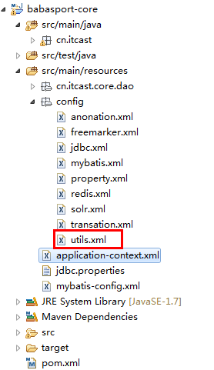

|  |
| --- |
| <beans xmlns="http://www.springframework.org/schema/beans"  xmlns:xsi="http://www.w3.org/2001/XMLSchema-instance" xmlns:mvc="http://www.springframework.org/schema/mvc"  xmlns:context="http://www.springframework.org/schema/context"  xmlns:aop="http://www.springframework.org/schema/aop" xmlns:tx="http://www.springframework.org/schema/tx"  xsi:schemaLocation="http://www.springframework.org/schema/beans  http://www.springframework.org/schema/beans/spring-beans-3.0.xsd  http://www.springframework.org/schema/mvc  http://www.springframework.org/schema/mvc/spring-mvc-3.0.xsd  http://www.springframework.org/schema/context  http://www.springframework.org/schema/context/spring-context-3.0.xsd  http://www.springframework.org/schema/aop  http://www.springframework.org/schema/aop/spring-aop-3.0.xsd  http://www.springframework.org/schema/tx  http://www.springframework.org/schema/tx/spring-tx-3.0.xsd ">  <!-- Session提供类 -->  <!-- 本地Session -->  <bean id="sessionProvider" class="cn.itcast.common.web.session.HttpSessionProvider"/>  <!-- 远程Session -->  <!-- 用户名在Redis服务器存活时间 60 -->  <!-- <bean class="cn.itcast.common.web.session.CacheSessionProvider">  <property name="exp" value="60"/>  </bean> -->    </beans> |

## 商品检索页面登陆按钮跳转到登陆页面

是否拦截的请求路径（约定如下）

* 去登陆页面不拦截

/shopping/

* 结算按钮 提交订单 必须登陆

/buyer

### 在商品检索页面上写去登陆页面方法

|  |
| --- |
| //登陆  function login(){  window.location.href = "/shopping/login.shtml";  } |

### 创建LoginController

|  |
| --- |
| package cn.itcast.core.controller;  import org.springframework.stereotype.Controller;  import org.springframework.web.bind.annotation.RequestMapping;  /**  * 去登陆页面  * 提交登陆表单  * 验证码生成  * 加密密码  * @author lx  *  */  @Controller  public class LoginController {      //去登陆页面  @RequestMapping(value = "/shopping/login.shtml",method=RequestMethod.GET)  public String login(){  return "buyer/login";  }} |

## 验证码生成

### 在业务常量中定义验证码名称

|  |
| --- |
| package cn.itcast.core.web;  /**  * 业务常量  * @author lx  *  */  public interface Constants {  //图片服务器  public static final String IMG_URL = "http://192.168.200.128/";    //验证码常量  public static final String CODE_SESSION = "CODE_SESSION";  //用户名  public static final String USER_SESSION = "USER_SESSION";  } |

### 在Login页面上54行

|  |
| --- |
| <img src="/shopping/getCodeImage.shtml" onclick="this.src='/shopping/getCodeImage.shtml?d='+new Date()" class="code" alt="换一张" /><a href="javascript:void(0);" onclick="$('.code').attr('src','/shopping/getCodeImage.shtml?d='+new Date())" title="换一张">换一张</a></li> |

### 在LoginController类中生成的验证码

|  |
| --- |
| @Autowired  private SessionProvider sessionProvider;  //验证码生成  @RequestMapping(value = "/shopping/getCodeImage.shtml")  public void getCodeImage(HttpServletRequest request,HttpServletResponse response){  System.out.println("#######################生成数字和字母的验证码#######################");  BufferedImage img = new BufferedImage(68, 22,  BufferedImage.TYPE_INT_RGB);  // 得到该图片的绘图对象  Graphics g = img.getGraphics();    Random r = new Random();    Color c = new Color(200, 150, 255);    g.setColor(c);    // 填充整个图片的颜色    g.fillRect(0, 0, 68, 22);    // 向图片中输出数字和字母    StringBuffer sb = new StringBuffer();    char[] ch = "ABCDEFGHIJKLMNOPQRSTUVWXYZ0123456789".toCharArray();    int index, len = ch.length;    for (int i = 0; i < 4; i++) {    index = r.nextInt(len);    g.setColor(new Color(r.nextInt(88), r.nextInt(188), r.nextInt    (255)));    g.setFont(new Font("Arial", Font.BOLD | Font.ITALIC, 22));  // 输出的 字体和大小    g.drawString("" + ch[index], (i * 15) + 3, 18);  //写什么数字，在图片 的什么位置画    sb.append(ch[index]);    }  //把上面生成的验证码放到Session域中  sessionProvider.setAttributeForCode(request,response, Constants.CODE_SESSION, sb.toString());  try {  ImageIO.write(img, "JPG", response.getOutputStream());  } catch (IOException e) {  // TODO Auto-generated catch block  e.printStackTrace();  }    } |

## 登陆表单提交

### 设置Login页面上的字段及Form的Action的请求路径

|  |
| --- |
| <form id="jvForm" action="/shopping/login.shtml" method="post">  <input type="hidden" name="returnUrl" value="${param.directUrl}"/>  <ul class="uls form">  <li id="errorName" class="errorTip" style="display:none">${error}</li>  <li><label for="username">用户名：</label>  <span class="bg_text">  <input type="text" id="username" name="username" maxLength="100" />  </span>  </li>  <li><label for="password">密　码：</label>  <span class="bg_text">  <input type="password" id="password" name="password" maxLength="32" />  </span>  </li>  <li><label for="captcha">验证码：</label>  <span class="bg_text small">  <input type="text" id="captcha" name="code" maxLength="7"/>  </span>  <img src="/shopping/getCodeImage.shtml" onclick="this.src='/shopping/getCodeImage.shtml?d='+new Date()" class="code" alt="换一张" /><a href="javascript:void(0);" onclick="$('.code').attr('src','/shopping/getCodeImage.shtml?d='+new Date())" title="换一张">换一张</a></li>  <li><label for="">&nbsp;</label><input type="submit" value="登 录" class="hand btn66x23"/><a href="#" title="忘记密码？">忘记密码？</a></li>  </ul>  </form> |

### LoginController接收登陆表单

|  |
| --- |
| package cn.itcast.core.controller;  import java.awt.Color;  import java.awt.Font;  import java.awt.Graphics;  import java.awt.image.BufferedImage;  import java.io.IOException;  import java.security.MessageDigest;  import java.security.NoSuchAlgorithmException;  import java.util.Random;  import javax.imageio.ImageIO;  import javax.servlet.http.HttpServletRequest;  import javax.servlet.http.HttpServletResponse;  import org.apache.commons.codec.binary.Hex;  import org.springframework.beans.factory.annotation.Autowired;  import org.springframework.stereotype.Controller;  import org.springframework.ui.Model;  import org.springframework.web.bind.annotation.RequestMapping;  import org.springframework.web.bind.annotation.RequestMethod;  import cn.itcast.common.web.session.SessionProvider;  import cn.itcast.core.bean.user.Buyer;  import cn.itcast.core.service.user.BuyerService;  import cn.itcast.core.web.Constants;  /**  * 去登陆页面  * 提交登陆表单  * 验证码生成  * 加密密码  * @author lx  *  */  @Controller  public class LoginController {  @Autowired  private SessionProvider sessionProvider;    @Autowired  private BuyerService buyerService;    //去登陆页面  @RequestMapping(value = "/shopping/login.shtml",method=RequestMethod.GET)  public String login(){  return "buyer/login";  }  //登陆表单提交  @RequestMapping(value = "/shopping/login.shtml",method=RequestMethod.POST)  public String login(String username,String password,String code,String returnUrl  ,HttpServletRequest request,HttpServletResponse response,Model model){  //考虑到用户的体验  //1:验证码不能为空  if(null != code){  //2:验证码码必须正确  if(code.equalsIgnoreCase(sessionProvider.  getAttribute(request, response, Constants.CODE_SESSION))){  //3:用户名不能为空  if(null != username){  //4:密码不能为空  if(null != password){  //5:用户名必须正确  Buyer buyer = buyerService.selectBuyerByUserName(username);  if(null != buyer){  //6:密码必须正确  if(buyer.getPassword().equals(encodePassword(password))){  //7:把用户名放到Session中  sessionProvider.setAttributeForUserName(request, response,  Constants.USER_SESSION, buyer.getUsername());    //8:登陆成功、返回用户之前访问的页面（难点）  return "redirect:" + returnUrl;  }else{  //提示信息  model.addAttribute("error", "密码必须正确");  return "buyer/login";  }    }else{  //提示信息  model.addAttribute("error", "用户名必须正确");  return "buyer/login";  }    }else{  //提示信息  model.addAttribute("error", "密码不能为空");  return "buyer/login";  }    }else{  //提示信息  model.addAttribute("error", "用户名不能为空");  return "buyer/login";  }    }else{  //提示信息  model.addAttribute("error", "验证码必须正确");  return "buyer/login";  }    }else{  //提示信息  model.addAttribute("error", "验证码不能为空");  return "buyer/login";  }    }    //加密密码（ MD5 + 十六进制 ） 加盐  public String encodePassword(String password){  //JDK MD5  String algorithm = "MD5";    //加盐  //password = "qazwswewrqweqeqequuhjhgjhhgj";  //  char[] encodeHex = null;  try {  MessageDigest instance = MessageDigest.getInstance(algorithm);  //开始进行MD5加密  byte[] digest = instance.digest(password.getBytes());  //开始进行十六进制加密  encodeHex = Hex.encodeHex(digest);  } catch (NoSuchAlgorithmException e) {  // TODO Auto-generated catch block  e.printStackTrace();  }  return new String(encodeHex);    }    public static void main(String[] args) {  LoginController l = new LoginController();  String e = l.encodePassword("123456");  System.out.println(e);  }      //验证码生成  @RequestMapping(value = "/shopping/getCodeImage.shtml")  public void getCodeImage(HttpServletRequest request,HttpServletResponse response){  System.out.println("#######################生成数字和字母的验证码#######################");  BufferedImage img = new BufferedImage(68, 22,  BufferedImage.TYPE_INT_RGB);  // 得到该图片的绘图对象  Graphics g = img.getGraphics();    Random r = new Random();    Color c = new Color(200, 150, 255);    g.setColor(c);    // 填充整个图片的颜色    g.fillRect(0, 0, 68, 22);    // 向图片中输出数字和字母    StringBuffer sb = new StringBuffer();    char[] ch = "ABCDEFGHIJKLMNOPQRSTUVWXYZ0123456789".toCharArray();    int index, len = ch.length;    for (int i = 0; i < 4; i++) {    index = r.nextInt(len);    g.setColor(new Color(r.nextInt(88), r.nextInt(188), r.nextInt    (255)));    g.setFont(new Font("Arial", Font.BOLD | Font.ITALIC, 22));  // 输出的 字体和大小    g.drawString("" + ch[index], (i * 15) + 3, 18);  //写什么数字，在图片 的什么位置画    sb.append(ch[index]);    }  //把上面生成的验证码放到Session域中  sessionProvider.setAttributeForCode(request,response, Constants.CODE_SESSION, sb.toString());  try {  ImageIO.write(img, "JPG", response.getOutputStream());  } catch (IOException e) {  // TODO Auto-generated catch block  e.printStackTrace();  }    }  } |

### 对返回用户之前访问的页面请求路径转义

#### 在检索页面上去登陆页面的方法中

|  |
| --- |
| //登陆  function login(){  window.location.href = "/shopping/login.shtml?returnUrl=" + encodeURIComponent(window.location.href);  } |

# Springmvc拦截器

## Springmvc的配置文件进行配置

|  |
| --- |
| <!-- Springmvc的拦截器 目前：判断用户是否登陆 -->  <mvc:interceptors>  <!-- 配置多个拦截器 -->  <mvc:interceptor>  <!-- 拦截器规则 拦截所有（web.xml 配置 *.shtml)-->  <mvc:mapping path="/**/*"/>  <!-- 拦截器类 -->  <bean class="cn.itcast.core.web.springmvc.SpringmvcInterceptor"></bean>  </mvc:interceptor>  </mvc:interceptors> |

## 拦截器类（判断用户是否登陆、同时传递到页面一个标记（用户是否登陆）

|  |
| --- |
| package cn.itcast.core.web.springmvc;  import javax.servlet.http.HttpServletRequest;  import javax.servlet.http.HttpServletResponse;  import org.springframework.beans.factory.annotation.Autowired;  import org.springframework.web.servlet.HandlerInterceptor;  import org.springframework.web.servlet.ModelAndView;  import cn.itcast.common.web.session.SessionProvider;  import cn.itcast.core.web.Constants;  /**  * 拦截器  * 上下文  * 处理请求路径（有些页面是不拦截 、而有些是拦截）  * 用户是否登陆  * @author lx  *  */  public class SpringmvcInterceptor implements HandlerInterceptor{  //注入Session提供 类  @Autowired  private SessionProvider sessionProvider;  //进入Handler之前  public boolean preHandle(HttpServletRequest request,  HttpServletResponse response, Object handler) throws Exception {  // TODO Auto-generated method stub  //判断用户是否登陆  String username = sessionProvider.getAttribute(request, response, Constants.USER_SESSION);  if(null != username){  //没有Model 但有Request  //传递页面一个标记 （是否登陆）  request.setAttribute("isLogin", true);  }else{  //传递页面一个标记 （是否登陆）  request.setAttribute("isLogin", false);  }  //正常进入Handler true  //不让进入Handler false  return true;  }  //进入Handler之后  public void postHandle(HttpServletRequest request,  HttpServletResponse response, Object handler,  ModelAndView modelAndView) throws Exception {  // TODO Auto-generated method stub    }  //页面渲染后  public void afterCompletion(HttpServletRequest request,  HttpServletResponse response, Object handler, Exception ex)  throws Exception {  // TODO Auto-generated method stub    }  } |

## 页面上判断传递是否登陆标记

|  |
| --- |
| <c:if test="${!isLogin }">  <li class="dev"><a href="javascript:void(0)" onclick="login()" title="登陆">[登陆]</a></li>  <li class="dev"><a href="javascript:void(0)" onclick="register()" title="免费注册">[免费注册]</a></li>  </c:if>  <c:if test="${isLogin }">  <li class="dev"><a href="javascript:void(0)" onclick="logout()" title="退出">[退出]</a></li>  <li class="dev"><a href="javascript:void(0)" onclick="myOrder()" title="我的订单">我的订单</a></li>  </c:if> |

# 购物车

## 购买按钮

|  |
| --- |
| //立即购买  function buy(){  window.location.href='/shopping/buyerCart.shtml?skuId=' + skuId + "&amount=" + $("#num").val();  } |

## 创建CartController

|  |
| --- |
| package cn.itcast.core.controller;  import org.springframework.stereotype.Controller;  import org.springframework.ui.Model;  import org.springframework.web.bind.annotation.RequestMapping;  /**  * 购物车  *  * @author lx  *  */  @Controller  public class CartController {    //购买按钮  @RequestMapping(value= "/shopping/buyerCart.shtml")  public String buyerCart(Long skuId,Integer amount,Model model){    //正常的进入 购物车页面  return "product/cart";  }    } |

## 面向对象思想创建购物车对象

|  |
| --- |
| package cn.itcast.core.bean;  import java.util.List;  /**  * 购物车  * @author lx  *  */  public class BuyerCart {  //集合 泛型 《购物项>  private List<BuyerItem> items;  //小计  public List<BuyerItem> getItems() {  return items;  }  public void setItems(List<BuyerItem> items) {  this.items = items;  }          } |

## 创建购物项

|  |
| --- |
| package cn.itcast.core.bean;  import cn.itcast.core.bean.product.Sku;  /**  * 购物项  * @author lx  *  */  public class BuyerItem {    //SKuID  private Sku sku;  //数量  private Integer amount = 1;  //是否有货的标识 有货：true 无货：false  private Boolean isHave = true;  public Sku getSku() {  return sku;  }  public void setSku(Sku sku) {  this.sku = sku;  }  public Integer getAmount() {  return amount;  }  public void setAmount(Integer amount) {  this.amount = amount;  }  public Boolean getIsHave() {  return isHave;  }  public void setIsHave(Boolean isHave) {  this.isHave = isHave;  }          } |

## 购物车存储

### 非登陆（7天、不能换浏览器、关闭浏览器再打开商品仍然存在）

* Cookie：浪费用户的电脑浏览器的资源
* Session：考虑公司服务器及大多数用户不买商品等情况，所以不采用Session进行存储
* 数据库：持久化（性能上、速度上都不如Session）浪费公司服务器的资源

### 登陆情况下（永久保存、并且换浏览器、换电脑、商品仍然存在）

* 用户ID、用户名：采用Redis服务器进行存储购物车（内存保存、持久化保存）

## 购买一款商品、并添加此商品到购物车（非登陆）

### 去Cookie中取之前添加的商品

|  |
| --- |
| //需求：分析逻辑  //去Cookie中取之前的商品  //JSESSIONID  //购物车  //CJESSIONID  Cookie[] cookies = request.getCookies();  //判断  if(null != cookies && cookies.length >0){  //遍历  for (Cookie cookie : cookies) {  //找到Cookie中的购物车  if(Constants.BUYER_CART.equals(cookie.getName())){  //获取购物车  String value = cookie.getValue();    //跳出for  break;  }    }  } |

### JSON字符串与对象之间互转测试类

|  |
| --- |
| package cn.itcast;  import java.io.StringWriter;  import org.codehaus.jackson.map.ObjectMapper;  import org.codehaus.jackson.map.annotate.JsonSerialize.Inclusion;  import org.junit.Test;  import cn.itcast.core.bean.user.Buyer;  /**  * 购物车转JSON JSON转购物车  * @author lx  *  */  public class TestJSON {  @Test  public void testJSON() throws Exception {  //转JSON的类  ObjectMapper om = new ObjectMapper();    //不转换NUll值  om.setSerializationInclusion(Inclusion.NON_NULL);    Buyer buyer = new Buyer();  buyer.setUsername("范冰冰");    //创建字符串写入流  StringWriter w = new StringWriter();    //转用户对象到JSON字符串  om.writeValue(w, buyer);    System.out.println(w.toString());      //转成用户对象  Buyer b = om.readValue(w.toString(), Buyer.class);    System.out.println(b);  }  } |

### 将JSON字符串转成购物车

|  |
| --- |
| //转JSON的类  ObjectMapper om = new ObjectMapper();  //不转换NUll值  om.setSerializationInclusion(Inclusion.NON_NULL);  //购物车  BuyerCart buyerCart = null;  //CJESSIONID  Cookie[] cookies = request.getCookies();  //判断  if(null != cookies && cookies.length >0){  //遍历  for (Cookie cookie : cookies) {  //找到Cookie中的购物车  if(Constants.BUYER_CART.equals(cookie.getName())){  //获取购物车  String value = cookie.getValue();  //把JSON字符串转成购物车  buyerCart = om.readValue(value,BuyerCart.class);  //跳出for  break;  }    }  } |

### 判断购物车是否存在

#### 如果存在、把当前商品追加进购物车

#### 如果不存在、创建购物车、再把当前商品追加进购物车

|  |
| --- |
| //判断如果没有 创建一个新购物车  if(null == buyerCart){  buyerCart = new BuyerCart();  }    //把当前商品追加进购物车  if(null != skuId){  //创建Sku  Sku sku = new Sku();  //设置当前商品的SKUID  sku.setId(skuId);  //把SKu设置给购物项  BuyerItem buyerItem = new BuyerItem();  buyerItem.setSku(sku);  //设置购物数量  buyerItem.setAmount(amount);  //购物项追加到购物车  buyerCart.addItem(buyerItem);    } |

### 购物车对象中增加（添加购物项的方法）

|  |
| --- |
| //集合 泛型 《购物项>  private List<BuyerItem> items = new ArrayList<BuyerItem>();    //追加购物项到购物车  public void addItem(BuyerItem item){  items.add(item);  } |

### 把最新购物车写回用户的浏览器

|  |
| --- |
| if(null != skuId){  //创建Sku  Sku sku = new Sku();  //设置当前商品的SKUID  sku.setId(skuId);  //把SKu设置给购物项  BuyerItem buyerItem = new BuyerItem();  buyerItem.setSku(sku);  //设置购物数量  buyerItem.setAmount(amount);  //购物项追加到购物车  buyerCart.addItem(buyerItem);    //转购物车对象到JSON字符串  StringWriter w = new StringWriter();  om.writeValue(w, buyerCart);    //将购物车回写到用户的浏览器的Cookie中  Cookie cookie = new Cookie(Constants.BUYER_CART,w.toString());  //保存7天  cookie.setMaxAge(60*60*24*7);  //设置Cookie的路径  cookie.setPath("/");  //把Cookie写回用户的浏览器  response.addCookie(cookie);  } |

### 购物车数据加载（通过SKUID）

|  |
| --- |
| //通过SKUID 查询 SKU数据及颜色 商品 图片  public Sku selectSkuById(Long id){    //通过ID获取SKu数据  Sku sku = skuDao.selectByPrimaryKey(id);  //通过SKU数据中的colorId查询颜色表  sku.setColor(colorDao.selectByPrimaryKey(sku.getColorId()));  //通过SKU数据中的商品ID查询商品数据  Product product = productDao.selectByPrimaryKey(sku.getProductId());  //通过商品ID及默认查询默认图片  ImgQuery imgQuery = new ImgQuery();  imgQuery.createCriteria().andProductIdEqualTo(product.getId()).andIsDefEqualTo(true);  List<Img> imgs = imgDao.selectByExample(imgQuery);  product.setImg(imgs.get(0));  //设置商品对象到SKu对象中  sku.setProduct(product);  return sku;  } |

### 将购物车显示到购物车页面

|  |
| --- |
| //把购物车数据装满  //购物车中有购物项(有商品 （之前Cookie里的。也可以当前新追加的）  //购物车中无购物项（购物项是空的）  List<BuyerItem> items = buyerCart.getItems();  if(items.size() > 0){  for (BuyerItem buyerItem : items) {  //通过SkuID查询（SKu表、颜色表、商品表、图片表）  Sku sku = skuService.selectSkuById(buyerItem.getSku().getId());  //设置全数据的SKu到购物项中  buyerItem.setSku(sku);  }  } |

### 将对象转成JSON字符串

|  |
| --- |
| //转JSON的类  ObjectMapper om = new ObjectMapper();    //不转换NUll值  om.setSerializationInclusion(Inclusion.NON_NULL);    Buyer buyer = new Buyer();  buyer.setUsername("范冰冰");    //创建字符串写入流  StringWriter w = new StringWriter();    //转用户对象到JSON字符串  om.writeValue(w, buyer);    System.out.println(w.toString()); |

### 购物车页面数据显示

|  |
| --- |
| <c:forEach items="${buyerCart.items }" var="item">  <tr>  <td class="nwp pic">  <ul class="uls">  <li>  <a class="pic" title=" 喜悦2014秋冬新款瑜伽服三件套装 韩版女士瑜珈舞蹈服 愈加服正品送胸垫 酒红+黑+黑 M 开启年终大促 全场优惠到底 买贵就赔 支持货到付款" href="javascript:void(0)"><img alt="" src="${item.sku.product.img.allUrl }"></a>  <dl>  <dt><a title=" 喜悦2014秋冬新款瑜伽服三件套装 韩版女士瑜珈舞蹈服 愈加服正品送胸垫 酒红+黑+黑 M 开启年终大促 全场优惠到底 买贵就赔 支持货到付款" href="javascript:void(0)">${item.sku.product.name }--${item.sku.color.name }--${item.sku.size }</a></dt>  <dd><span class="red">【赠品】</span>  <p class="box_d bg_gray2 gray"><a title="瑜伽丝带" href="#">瑜伽丝带</a><br></p>  </dd>  </dl>  </li>  </ul>  </td>  <td>￥${item.sku.price }</td>  <td>  <a onclick="subProductAmount(503,4)" class="inb arr" title="减" href="javascript:void(0);">-</a>  <input type="text" id="num503" readonly="readonly" value="${item.amount }" name="" size="1" class="txts">  <a onclick="addProductAmount(503,4)" class="inb arr" title="加" href="javascript:void(0);">+</a>  <dl style="margin-left: 20px;color: red">  <c:if test="${item.isHave }">有货</c:if>  <c:if test="${!item.isHave }">无货</c:if>  </dl>  </td>  <td class="blue"><a onclick="delProduct(492)" title="删除" href="javascript:void(0);">删除</a></td>  </tr>  </c:forEach> |

## 购物车排序（解决问题）

|  |
| --- |
| //对购物车进行倒排  Collections.sort(items, new Comparator<BuyerItem>() {  //排序的方法  @Override  public int compare(BuyerItem o1, BuyerItem o2) {  // TODO Auto-generated method stub  //判断 return 1 0 -1  return -1;  }    }); |

## 购物车中同款商品合并（追加购买数量）（解决问题）

### 二个对象比较的前提

|  |
| --- |
| @Override  public int hashCode() {  final int prime = 31;  int result = 1;  result = prime * result + ((sku == null) ? 0 : sku.hashCode());  return result;  }  @Override  public boolean equals(Object obj) {  if (this == obj) //地址比较  return true;  if (obj == null)  return false;  if (getClass() != obj.getClass()) //cn.itcast.core.bean.BuyerItem  return false;  BuyerItem other = (BuyerItem) obj;  if (sku == null) {  if (other.sku != null)  return false;  } else if (!sku.getId().equals(other.sku.getId()))  return false;  return true;  } |

### 同款商品是否包含判断

|  |
| --- |
| //追加购物项到购物车  public void addItem(BuyerItem item){  //判断是否为同款商品  if(items.contains(item)){  for (BuyerItem it : items) {  //判断是同款 并合并购买数量  if(it.equals(item)){  //合并购买数量  it.setAmount(it.getAmount() + item.getAmount());  }  }      }else{  items.add(item);  }  } |

## 购物车小计

### 购物车类中

|  |
| --- |
| //小计    //商品数量  @JsonIgnore  public Integer getProductAmount(){  Integer result = 0;  //计算商品数量  for(BuyerItem it : items){  result += it.getAmount();  }  return result;  }  //商品金额  @JsonIgnore  public Float getProductPrice(){  Float result = 0f;  //计算商品金额  for(BuyerItem it : items){  result += it.getAmount()*it.getSku().getPrice();  }  return result;  }  //运费  @JsonIgnore  public Float getFee(){  Float result = 0f;  //公司要求  if(getProductPrice() < 79){  result = 5f;  }  return result;  }  //应付金额  @JsonIgnore  public Float getTotalPrice(){  return getFee() + getProductPrice();  } |

### 购物车页面

|  |
| --- |
| <dl class="total">  <dt>购物车金额小计：<cite>(共<var id="productAmount">${buyerCart.productAmount }</var>个商品)</cite></dt>  <dd><em class="l">商品金额：</em>￥<var id="productPrice">${buyerCart.productPrice }</var>元</dd>  <dd><em class="l">运费：</em>￥<var id="fee">${buyerCart.fee }</var>元</dd>  <dd class="orange"><em class="l">应付总额：</em>￥<var id="totalPrice">${buyerCart.totalPrice }</var>元</dd>  <dd class="alg_c"><input type="button" onclick="trueBuy();" class="hand btn136x36a" value="结算" id="settleAccountId"></dd>  </dl> |

## 购物车之删除

### 删除按钮

|  |
| --- |
| //删除  function delProduct(skuId){  //刷新页面  window.location.href = "/shopping/delProduct.shtml?skuId=" + skuId;  } |

### 购物车中删除方法

|  |
| --- |
| //删除购物项  public void delProduct(Long skuId){  //创建 Sku  Sku sku = new Sku();  sku.setId(skuId);  BuyerItem item = new BuyerItem();  //设置给购物项  item.setSku(sku);  //集合删除  items.remove(item);  } |

### 购物车Controller中删除方法

|  |
| --- |
| //删除  @RequestMapping(value = "/shopping/delProduct.shtml")  public String delProduct(Long skuId,HttpServletRequest request,HttpServletResponse response) throws Exception{  //删除购物车一款商品  //转JSON的类  ObjectMapper om = new ObjectMapper();  //不转换NUll值  om.setSerializationInclusion(Inclusion.NON_NULL);  //需求：分析逻辑  //去Cookie中取之前的商品  //JSESSIONID  //购物车  BuyerCart buyerCart = null;  //CJESSIONID  Cookie[] cookies = request.getCookies();  //判断  if(null != cookies && cookies.length >0){  //遍历  for (Cookie cookie : cookies) {  //找到Cookie中的购物车  if(Constants.BUYER_CART.equals(cookie.getName())){  //获取购物车  String value = cookie.getValue();  //把JSON字符串转成购物车  buyerCart = om.readValue(value,BuyerCart.class);  //跳出for  break;  }    }  }  //删除购物项  buyerCart.delProduct(skuId);  //转购物车对象到JSON字符串  StringWriter w = new StringWriter();  om.writeValue(w, buyerCart);    //将购物车回写到用户的浏览器的Cookie中  Cookie cookie = new Cookie(Constants.BUYER_CART,w.toString());  //保存7天  cookie.setMaxAge(60*60*24*7);  //设置Cookie的路径  cookie.setPath("/");  //把Cookie写回用户的浏览器  response.addCookie(cookie);    return "redirect:/shopping/buyerCart.shtml";  } |

## 购物车 +

### 后台Controller +方法

|  |
| --- |
| // + -  @RequestMapping(value = "/shopping/productAmount.shtml")  public void productAmount(Long skuId,Integer amount,  HttpServletRequest request,HttpServletResponse response)throws Exception{  //从Cookie中获取 购物车  //删除购物车一款商品  //转JSON的类  ObjectMapper om = new ObjectMapper();  //不转换NUll值  om.setSerializationInclusion(Inclusion.NON_NULL);  //需求：分析逻辑  //去Cookie中取之前的商品  //JSESSIONID  //购物车  BuyerCart buyerCart = null;  //CJESSIONID  Cookie[] cookies = request.getCookies();  //判断  if(null != cookies && cookies.length >0){  //遍历  for (Cookie cookie : cookies) {  //找到Cookie中的购物车  if(Constants.BUYER_CART.equals(cookie.getName())){  //获取购物车  String value = cookie.getValue();  //把JSON字符串转成购物车  buyerCart = om.readValue(value,BuyerCart.class);  //跳出for  break;  }    }  }  //判断SKUID  if(null != skuId){  Sku sku = new Sku();  sku.setId(skuId);  BuyerItem item = new BuyerItem();  item.setSku(sku);  item.setAmount(amount);  buyerCart.addItem(item);  }  //转购物车对象到JSON字符串  StringWriter w = new StringWriter();  om.writeValue(w, buyerCart);    //将购物车回写到用户的浏览器的Cookie中  Cookie cookie = new Cookie(Constants.BUYER_CART,w.toString());  //保存7天  cookie.setMaxAge(60*60*24*7);  //设置Cookie的路径  cookie.setPath("/");  //把Cookie写回用户的浏览器  response.addCookie(cookie);      //购物车数据装满  //把购物车数据装满  //购物车中有购物项(有商品 （之前Cookie里的。也可以当前新追加的）  //购物车中无购物项（购物项是空的）  List<BuyerItem> items = buyerCart.getItems();  if(items.size() > 0){  for (BuyerItem buyerItem : items) {  //通过SkuID查询（SKu表、颜色表、商品表、图片表）  Sku sku = skuService.selectSkuById(buyerItem.getSku().getId());  //设置全数据的SKu到购物项中  buyerItem.setSku(sku);  }  }  //返回购物车小计  JSONObject jo = new JSONObject();  //商品数量  jo.put("productAmount", buyerCart.getProductAmount());  //商品金额  jo.put("productPrice", buyerCart.getProductPrice());  //运费  jo.put("fee", buyerCart.getFee());  //应付金额  jo.put("totalPrice", buyerCart.getTotalPrice());    //返回的是JSON字符串  response.setContentType("application/json;charset=UTF-8");  //回调JSON字符串  response.getWriter().write(jo.toString());    } |

### 购物车页面上+function

|  |
| --- |
| // +  function addProductAmount(skuId,upperLimit){  //获取购买数量  var num = $("#num" + skuId).val();  num++;  //如果此数量大于购买限制时  if(num > upperLimit){  alert("不能再买了");  return;  }  //+后数量  $("#num" + skuId).val(num);    //刷新页面 ajax方式  var url = "/shopping/productAmount.shtml";  var params = {"skuId" : skuId,"amount" : 1};  $.post(url,params,function(data){  //更改购物车小计  $("#productAmount").html(data.productAmount);  //金额  $("#productPrice").html(data.productPrice);  //运费  $("#fee").html(data.fee);  //应付金额  $("#totalPrice").html(data.totalPrice);      });  } |

## 购物车 –

|  |
| --- |
| //-  function subProductAmount(skuId){  //获取购买数量  var num = $("#num" + skuId).val();  num--;  //判断是否为0  if(num == 0){  //删除  delProduct(skuId);  }else{  //设置回-后的数量  $("#num" + skuId).val(num);  }  } |

## 清空购物车

### 购物车页面上清空方法

|  |
| --- |
| //清空购物车  function clearCart(){  //  window.location.href = "/shopping/clearCart.shtml";  } |

### Controller层的清空方法

|  |
| --- |
| //清空购物车  @RequestMapping(value = "/shopping/clearCart.shtml")  public String clearCart(HttpServletResponse response){  //清空购物车 清空Cookie 销毁Cookie  Cookie cookie = new Cookie(Constants.BUYER_CART,null);  //立即销毁  cookie.setMaxAge(0);  //设置路径  cookie.setPath("/");  //写回用户浏览器  response.addCookie(cookie);    //刷新购物车  return "redirect:/shopping/buyerCart.shtml";  } |

### 清空之后购物车页面显示问题

|  |
| --- |
| <c:if test="${fn:length(buyerCart.items) != 0 }">  <div class="w ofc case" >  购物车内容  </div>  </c:if>  <c:if test="${fn:length(buyerCart.items) == 0 }">  <div class="w ofc case" >  <div class="confirm">  <div class="tl"></div><div class="tr"></div>  <div class="ofc pb40" style="text-align: center;height: 200px;margin-top: 80px">  <a href="http://localhost:8080" style="color: red;font-size: 30px;">去首页</a>挑选喜欢的商品  </div>  </div>  </div>  </c:if> |

## 用户登陆时 购物车存储问题

Redis服务器保存购物车中的数据

String

List

Hash

Set

### 使用Redis服务器中List存储购物车中的购物项

### 使用Redis服务器中Hash存储购物项中的数据(skuId,amount)

### 非登陆到登陆时发生几种情况

#### 用户帐户里已经有购物车、购物车中有购物项

把当前Cookie中的购物车追加到 用户帐户里已经有的购物车中

#### 用户帐户里没有购物车、购物车中也没有购物项

把当前Cookie中的购物车添加到Redis服务器中（用户名作购物车的标识）

#### 当前Cookie中的购物车中商品与用户帐户里已经有的购物车、购物项中的商品是同款（数量追加）

## 登陆时采用Redis进行保存购物车及购物项

### 购买按钮

|  |
| --- |
| //购买按钮  @RequestMapping(value= "/shopping/buyerCart.shtml")  public String buyerCart(Long skuId,Integer amount,Model model  ,HttpServletRequest request,HttpServletResponse response) throws Exception{    //转JSON的类  ObjectMapper om = new ObjectMapper();  //不转换NUll值  om.setSerializationInclusion(Inclusion.NON_NULL);  //需求：分析逻辑  //去Cookie中取之前的商品  //JSESSIONID  //购物车  BuyerCart buyerCart = null;  //CJESSIONID  Cookie[] cookies = request.getCookies();  //判断  if(null != cookies && cookies.length >0){  //遍历  for (Cookie cookie : cookies) {  //找到Cookie中的购物车  if(Constants.BUYER_CART.equals(cookie.getName())){  //获取购物车  String value = cookie.getValue();  //把JSON字符串转成购物车  buyerCart = om.readValue(value,BuyerCart.class);  //跳出for  break;  }    }  }  //判断如果没有 创建一个新购物车  if(null == buyerCart){  buyerCart = new BuyerCart();  }    //判断用户是否登陆  String username = sessionProvider.getAttribute(request, response, Constants.USER_SESSION);  if(null != username){  //登陆时 购物车存储  Jedis jedis = jedisPool.getResource();  //判断购物车中购物项长度大于0时  List<BuyerItem> items = buyerCart.getItems();  if(items.size() > 0){  for (BuyerItem buyerItem : items) {  //将购物车中的数据放到Redis中  jedis.lpush("buyerCart:" + username, String.valueOf(buyerItem.getSku().getId()));  //将购物项中的SKuID 及 购买数量放到redis的hash类型的容器中  jedis.hset("buyerItem:" + username, String.valueOf(buyerItem.getSku().getId()),  String.valueOf(buyerItem.getAmount()));  }  //清空购物车  buyerCart.clearCart();  //清空Cookie  Cookie cookie = new Cookie(Constants.BUYER_CART,null);  //设置路径  cookie.setPath("/");  //立即销毁  cookie.setMaxAge(0);  //写回用户浏览器  response.addCookie(cookie);  }  //把当前的要追加的SkuID及数据数量添加到Redis中  if(null != skuId){  //追加到Redis中  jedis.lpush("buyerCart:" + username, String.valueOf(skuId));  //放SkuID及购买数量到Redis的Hash类型的容器中  jedis.hset("buyerItem:" + username, String.valueOf(skuId), String.valueOf(amount));  }  //Jedis中的购物车所有商品遍历添加到购物车对象中  List<String> lrange = jedis.lrange("buyerCart:" + username, 0, -1);  //此用户的所的购物项 遍历  if(null != lrange){  for (String l : lrange) {  //创建SKu对象  Sku sku = new Sku();  sku.setId(Long.parseLong(l));  //创建购物项  BuyerItem item = new BuyerItem();  item.setSku(sku);  //设置购买的数量  item.setAmount(Integer.parseInt(jedis.hget("buyerItem:" + username, l)));  //把购物项装到购物车中  buyerCart.addItem(item);  }  }  }else{  //把当前商品追加进购物车  if(null != skuId){  //创建Sku  Sku sku = new Sku();  //设置当前商品的SKUID  sku.setId(skuId);  //把SKu设置给购物项  BuyerItem buyerItem = new BuyerItem();  buyerItem.setSku(sku);  //设置购物数量  buyerItem.setAmount(amount);  //购物项追加到购物车  buyerCart.addItem(buyerItem);    //转购物车对象到JSON字符串  StringWriter w = new StringWriter();  om.writeValue(w, buyerCart);    //将购物车回写到用户的浏览器的Cookie中  Cookie cookie = new Cookie(Constants.BUYER_CART,w.toString());  //保存7天  cookie.setMaxAge(60*60*24*7);  //设置Cookie的路径  cookie.setPath("/");  //把Cookie写回用户的浏览器  response.addCookie(cookie);  //对购物车进行倒排  Collections.sort(buyerCart.getItems(), new Comparator<BuyerItem>() {  //排序的方法  @Override  public int compare(BuyerItem o1, BuyerItem o2) {  // TODO Auto-generated method stub  //判断 return 1 0 -1  return -1;  }    });  }    }  //把购物车数据装满  //购物车中有购物项(有商品 （之前Cookie里的。也可以当前新追加的）  //购物车中无购物项（购物项是空的）  List<BuyerItem> items = buyerCart.getItems();  if(items.size() > 0){  for (BuyerItem buyerItem : items) {  //通过SkuID查询（SKu表、颜色表、商品表、图片表）  Sku sku = skuService.selectSkuById(buyerItem.getSku().getId());  //设置全数据的SKu到购物项中  buyerItem.setSku(sku);  }  }  //回显页面  model.addAttribute("buyerCart", buyerCart);    //正常的进入 购物车页面  return "product/cart";  } |

### Redis同款商品去重（追加购买数量）

|  |
| --- |
| //购买按钮  @RequestMapping(value= "/shopping/buyerCart.shtml")  public String buyerCart(Long skuId,Integer amount,Model model  ,HttpServletRequest request,HttpServletResponse response) throws Exception{    //转JSON的类  ObjectMapper om = new ObjectMapper();  //不转换NUll值  om.setSerializationInclusion(Inclusion.NON_NULL);  //需求：分析逻辑  //去Cookie中取之前的商品  //JSESSIONID  //购物车  BuyerCart buyerCart = null;  //CJESSIONID  Cookie[] cookies = request.getCookies();  //判断  if(null != cookies && cookies.length >0){  //遍历  for (Cookie cookie : cookies) {  //找到Cookie中的购物车  if(Constants.BUYER_CART.equals(cookie.getName())){  //获取购物车  String value = cookie.getValue();  //把JSON字符串转成购物车  buyerCart = om.readValue(value,BuyerCart.class);  //跳出for  break;  }    }  }  //判断如果没有 创建一个新购物车  if(null == buyerCart){  buyerCart = new BuyerCart();  }    //判断用户是否登陆  String username = sessionProvider.getAttribute(request, response, Constants.USER_SESSION);  if(null != username){  //登陆时 购物车存储  Jedis jedis = jedisPool.getResource();  //判断购物车中购物项长度大于0时  List<BuyerItem> items = buyerCart.getItems();  if(items.size() > 0){  for (BuyerItem buyerItem : items) {  if(jedis.hexists("buyerItem:" + username, String.valueOf(skuId))){  //对hash容器中相同款的商品进行指定增加购买数量  jedis.hincrBy("buyerItem:" + username, String.valueOf(buyerItem.getSku().getId()),  Long.parseLong(String.valueOf(buyerItem.getAmount())));  }else{  //将购物车中的数据放到Redis中  jedis.lpush("buyerCart:" + username, String.valueOf(buyerItem.getSku().getId()));  //将购物项中的SKuID 及 购买数量放到redis的hash类型的容器中  jedis.hset("buyerItem:" + username, String.valueOf(buyerItem.getSku().getId()),  String.valueOf(buyerItem.getAmount()));  }  }  //清空购物车  buyerCart.clearCart();  //清空Cookie  Cookie cookie = new Cookie(Constants.BUYER_CART,null);  //设置路径  cookie.setPath("/");  //立即销毁  cookie.setMaxAge(0);  //写回用户浏览器  response.addCookie(cookie);  }  //把当前的要追加的SkuID及数据数量添加到Redis中  if(null != skuId){  //用Redis服务器中的hash判断此款商品是否已经存在，如果存在只追加购买数量 即可  if(jedis.hexists("buyerItem:" + username, String.valueOf(skuId))){  //对hash容器中相同款的商品进行指定增加购买数量  jedis.hincrBy("buyerItem:" + username, String.valueOf(skuId),  Long.parseLong(String.valueOf(amount)));  }else{  //追加到Redis中  jedis.lpush("buyerCart:" + username, String.valueOf(skuId));  //放SkuID及购买数量到Redis的Hash类型的容器中  jedis.hset("buyerItem:" + username, String.valueOf(skuId), String.valueOf(amount));  }  }  //Jedis中的购物车所有商品遍历添加到购物车对象中  List<String> lrange = jedis.lrange("buyerCart:" + username, 0, -1);  //此用户的所的购物项 遍历  if(null != lrange){  for (String l : lrange) {  //创建SKu对象  Sku sku = new Sku();  sku.setId(Long.parseLong(l));  //创建购物项  BuyerItem item = new BuyerItem();  item.setSku(sku);  //设置购买的数量  item.setAmount(Integer.parseInt(jedis.hget("buyerItem:" + username, l)));  //把购物项装到购物车中  buyerCart.addItem(item);  }  }  }else{  //把当前商品追加进购物车  if(null != skuId){  //创建Sku  Sku sku = new Sku();  //设置当前商品的SKUID  sku.setId(skuId);  //把SKu设置给购物项  BuyerItem buyerItem = new BuyerItem();  buyerItem.setSku(sku);  //设置购物数量  buyerItem.setAmount(amount);  //购物项追加到购物车  buyerCart.addItem(buyerItem);    //转购物车对象到JSON字符串  StringWriter w = new StringWriter();  om.writeValue(w, buyerCart);    //将购物车回写到用户的浏览器的Cookie中  Cookie cookie = new Cookie(Constants.BUYER_CART,w.toString());  //保存7天  cookie.setMaxAge(60*60*24*7);  //设置Cookie的路径  cookie.setPath("/");  //把Cookie写回用户的浏览器  response.addCookie(cookie);  //对购物车进行倒排  Collections.sort(buyerCart.getItems(), new Comparator<BuyerItem>() {  //排序的方法  @Override  public int compare(BuyerItem o1, BuyerItem o2) {  // TODO Auto-generated method stub  //判断 return 1 0 -1  return -1;  }    });  }    }  //把购物车数据装满  //购物车中有购物项(有商品 （之前Cookie里的。也可以当前新追加的）  //购物车中无购物项（购物项是空的）  List<BuyerItem> items = buyerCart.getItems();  if(items.size() > 0){  for (BuyerItem buyerItem : items) {  //通过SkuID查询（SKu表、颜色表、商品表、图片表）  Sku sku = skuService.selectSkuById(buyerItem.getSku().getId());  //设置全数据的SKu到购物项中  buyerItem.setSku(sku);  }  }  //回显页面  model.addAttribute("buyerCart", buyerCart);    //正常的进入 购物车页面  return "product/cart";  } |

## 登陆时的删除按钮

|  |
| --- |
| //删除  @RequestMapping(value = "/shopping/delProduct.shtml")  public String delProduct(Long skuId,HttpServletRequest request,HttpServletResponse response) throws Exception{  //判断用户是否登陆  String username = sessionProvider.getAttribute(request, response, Constants.USER_SESSION);  if(null != username){  //删除购物车中的商品  //第一步：删除 redis中 List集合中的 对应此用户的购物车中 skuId  Jedis jedis = jedisPool.getResource();  jedis.lrem("buyerCart:" + username, 1, String.valueOf(skuId));  //删除 redis中购物项中的数量  jedis.hdel("buyerItem:" + username, String.valueOf(skuId));    }else{  //删除购物车一款商品  //转JSON的类  ObjectMapper om = new ObjectMapper();  //不转换NUll值  om.setSerializationInclusion(Inclusion.NON_NULL);  //需求：分析逻辑  //去Cookie中取之前的商品  //JSESSIONID  //购物车  BuyerCart buyerCart = null;  //CJESSIONID  Cookie[] cookies = request.getCookies();  //判断  if(null != cookies && cookies.length >0){  //遍历  for (Cookie cookie : cookies) {  //找到Cookie中的购物车  if(Constants.BUYER_CART.equals(cookie.getName())){  //获取购物车  String value = cookie.getValue();  //把JSON字符串转成购物车  buyerCart = om.readValue(value,BuyerCart.class);  //跳出for  break;  }    }  }  //删除购物项  buyerCart.delProduct(skuId);  //转购物车对象到JSON字符串  StringWriter w = new StringWriter();  om.writeValue(w, buyerCart);    //将购物车回写到用户的浏览器的Cookie中  Cookie cookie = new Cookie(Constants.BUYER_CART,w.toString());  //保存7天  cookie.setMaxAge(60*60*24*7);  //设置Cookie的路径  cookie.setPath("/");  //把Cookie写回用户的浏览器  response.addCookie(cookie);  }    return "redirect:/shopping/buyerCart.shtml";  } |

## 让项目一直处于登陆状态，在开发阶段不用每次重启服务器都要登陆

### 配置前台Springmvc拦截器进行免登陆设置

|  |
| --- |
| <!-- Springmvc的拦截器 目前：判断用户是否登陆 -->  <mvc:interceptors>  <!-- 配置多个拦截器 -->  <mvc:interceptor>  <!-- 拦截器规则 拦截所有（web.xml 配置 *.shtml)-->  <mvc:mapping path="/**/*"/>  <!-- 拦截器类 -->  <bean class="cn.itcast.core.web.springmvc.SpringmvcInterceptor">  <!-- 设置adminId 不为NUll 表示 开发阶段 -->  <property name="adminId" value="1"/>  </bean>  </mvc:interceptor>  </mvc:interceptors> |

### 设置拦截类

|  |
| --- |
| @Autowired  private SessionProvider sessionProvider;    //开发时 项目 处理登陆状态 不用每次都登陆  private Integer adminId;  public void setAdminId(Integer adminId) {  this.adminId = adminId;  }  //进入Handler之前  public boolean preHandle(HttpServletRequest request,  HttpServletResponse response, Object handler) throws Exception {  // TODO Auto-generated method stub  //判断是否为开发阶段  if(null != adminId){  //开发阶段  sessionProvider.setAttributeForUserName(request, response,  Constants.USER_SESSION, "fbb2014");    //传递页面一个标记 （是否登陆）  request.setAttribute("isLogin", true);  }else{  //判断用户是否登陆  String username = sessionProvider.getAttribute(request, response, Constants.USER_SESSION);  if(null != username){  //没有Model 但有Request  //传递页面一个标记 （是否登陆）  request.setAttribute("isLogin", true);  }else{  //传递页面一个标记 （是否登陆）  request.setAttribute("isLogin", false);  }  }    //正常进入Handler true  //不让进入Handler false  return true;  } |

## 登陆时 + -

### +-后台程序

|  |
| --- |
| // +  @RequestMapping(value = "/shopping/productAmount.shtml")  public void productAmount(Long skuId,Integer amount,  HttpServletRequest request,HttpServletResponse response)throws Exception{    //购物车  BuyerCart buyerCart = new BuyerCart();  //判断用户是否登陆  String username = sessionProvider.getAttribute(request, response, Constants.USER_SESSION);  if(null != username){  //获取Jedis  Jedis jedis = jedisPool.getResource();  //同款商品追加购买数量 1  jedis.hincrBy("buyerItem:" + username, String.valueOf(skuId),  Long.parseLong(String.valueOf(amount)));  //遍历jedis中的List集合  List<String> lrange = jedis.lrange("buyerCart:" + username, 0, -1);  for (String l : lrange) {  Sku sku = new Sku();  sku.setId(Long.parseLong(l));  BuyerItem item = new BuyerItem();  item.setSku(sku);  item.setAmount(Integer.parseInt(jedis.hget("buyerItem:" + username,  String.valueOf(l))));  buyerCart.addItem(item);  }    }else{    //从Cookie中获取 购物车  //删除购物车一款商品  //转JSON的类  ObjectMapper om = new ObjectMapper();  //不转换NUll值  om.setSerializationInclusion(Inclusion.NON_NULL);  //需求：分析逻辑  //去Cookie中取之前的商品  //JSESSIONID  //CJESSIONID  Cookie[] cookies = request.getCookies();  //判断  if(null != cookies && cookies.length >0){  //遍历  for (Cookie cookie : cookies) {  //找到Cookie中的购物车  if(Constants.BUYER_CART.equals(cookie.getName())){  //获取购物车  String value = cookie.getValue();  //把JSON字符串转成购物车  buyerCart = om.readValue(value,BuyerCart.class);  //跳出for  break;  }    }  }  //判断SKUID  if(null != skuId){  Sku sku = new Sku();  sku.setId(skuId);  BuyerItem item = new BuyerItem();  item.setSku(sku);  item.setAmount(amount);  buyerCart.addItem(item);  }  //转购物车对象到JSON字符串  StringWriter w = new StringWriter();  om.writeValue(w, buyerCart);    //将购物车回写到用户的浏览器的Cookie中  Cookie cookie = new Cookie(Constants.BUYER_CART,w.toString());  //保存7天  cookie.setMaxAge(60*60*24*7);  //设置Cookie的路径  cookie.setPath("/");  //把Cookie写回用户的浏览器  response.addCookie(cookie);    }    //购物车数据装满  //把购物车数据装满  //购物车中有购物项(有商品 （之前Cookie里的。也可以当前新追加的）  //购物车中无购物项（购物项是空的）  List<BuyerItem> items = buyerCart.getItems();  if(items.size() > 0){  for (BuyerItem buyerItem : items) {  //通过SkuID查询（SKu表、颜色表、商品表、图片表）  Sku sku = skuService.selectSkuById(buyerItem.getSku().getId());  //设置全数据的SKu到购物项中  buyerItem.setSku(sku);  }  }  //返回购物车小计  JSONObject jo = new JSONObject();  //商品数量  jo.put("productAmount", buyerCart.getProductAmount());  //商品金额  jo.put("productPrice", buyerCart.getProductPrice());  //运费  jo.put("fee", buyerCart.getFee());  //应付金额  jo.put("totalPrice", buyerCart.getTotalPrice());    //返回的是JSON字符串  response.setContentType("application/json;charset=UTF-8");  //回调JSON字符串  response.getWriter().write(jo.toString());    } |

### -号页面js

|  |
| --- |
| //-  function subProductAmount(skuId){  //获取购买数量  var num = $("#num" + skuId).val();  num--;  //判断是否为0  if(num == 0){  //删除  delProduct(skuId);  }else{  //设置回-后的数量  $("#num" + skuId).val(num);    //刷新页面 ajax方式  var url = "/shopping/productAmount.shtml";  var params = {"skuId" : skuId,"amount" : -1};  $.post(url,params,function(data){  //更改购物车小计  $("#productAmount").html(data.productAmount);  //金额  $("#productPrice").html(data.productPrice);  //运费  $("#fee").html(data.fee);  //应付金额  $("#totalPrice").html(data.totalPrice);    });  }  } |

### +号页面js不变

## 登陆时清空购物车

|  |
| --- |
| //清空购物车  @RequestMapping(value = "/shopping/clearCart.shtml")  public String clearCart(HttpServletResponse response,HttpServletRequest request){  //判断用户是否登陆  String username = sessionProvider.getAttribute(request, response, Constants.USER_SESSION);    if(null != username){  //清空Redis服务器中购物车及购物项  Jedis jedis = jedisPool.getResource();  //清空  jedis.del("buyerCart:" + username);  jedis.del("buyerItem:" + username);    }else{  //清空购物车 清空Cookie 销毁Cookie  Cookie cookie = new Cookie(Constants.BUYER_CART,null);  //立即销毁  cookie.setMaxAge(0);  //设置路径  cookie.setPath("/");  //写回用户浏览器  response.addCookie(cookie);  }      //刷新购物车  return "redirect:/shopping/buyerCart.shtml";  } |

# 结算

## 结算按钮的请求路径设置

/buyer/trueBuy.shtml

## 判断用户是否登陆

如果没有登陆，跳转到登陆页面去登陆，登陆完成后，跳转回购物车页面，再让用户去结算

### 结算按钮的请求路径

|  |
| --- |
| //结算  function trueBuy(){  window.location.href = "/buyer/trueBuy.shtml?returnUrl=" + window.location.pathname;  } |

### Springmvc拦截器中

|  |
| --- |
| //判断用户是否登陆  String username = sessionProvider.getAttribute(request, response, Constants.USER_SESSION);  //判断当前的请求路径是否必须登陆  //URL：http://localhost:8080/buyer/trueBuy.shtml  //URI:/buyer/trueBuy.shtml  String requestURI = request.getRequestURI();  if(requestURI.startsWith(URI_INTERCEPTOR)){  //必须登陆  if(null != username){  //没有Model 但有Request  //传递页面一个标记 （是否登陆）  request.setAttribute("isLogin", true);  }else{  //传递页面一个标记 （是否登陆）  request.setAttribute("isLogin", false);  //重定向到登陆页面  response.sendRedirect("/shopping/login.shtml?returnUrl=" +  request.getParameter("returnUrl"));  //不能进入Handler方法  return false;  }  }else{  //可登可不登陆  if(null != username){  //没有Model 但有Request  //传递页面一个标记 （是否登陆）  request.setAttribute("isLogin", true);  }else{  //传递页面一个标记 （是否登陆）  request.setAttribute("isLogin", false);  }  }    }    //正常进入Handler true  //不让进入Handler false  return true; |

## 判断购物车中是否有商品

防止用户提交订单之后或删除购物车之后，点击浏览器上的返回按钮

|  |
| --- |
| //结算 去提交订单页面  @RequestMapping(value = "/buyer/trueBuy.shtml")  public String trueBuy(HttpServletRequest request,HttpServletResponse response){  //判断 购物车中是否有商品  //判断用户是否登陆  String username = sessionProvider.getAttribute(request, response, Constants.USER_SESSION);  //从Reds中取此用户的购物车  Jedis jedis = jedisPool.getResource();  List<String> lrange = jedis.lrange("buyerCart:" + username, 0, -1);  if(null != lrange && lrange.size() > 0){    }else{  //此用户购物车中无商品  //刷新购物车  return "redirect:/shopping/buyerCart.shtml";  }  //正常情况下  return "product/productOrder";  } |

## 判断购物车中的商品是否有库存

库存定义：库存为0或库存小于购物数量都视为无货，刷新购物车页面，显示商品的状态为无货

|  |
| --- |
| //结算 去提交订单页面  @RequestMapping(value = "/buyer/trueBuy.shtml")  public String trueBuy(HttpServletRequest request,HttpServletResponse response,Model model){  //判断 购物车中是否有商品  //判断用户是否登陆  String username = sessionProvider.getAttribute(request, response, Constants.USER_SESSION);  //从Reds中取此用户的购物车  Jedis jedis = jedisPool.getResource();  List<String> lrange = jedis.lrange("buyerCart:" + username, 0, -1);  if(null != lrange && lrange.size() > 0){  //创建购物车  BuyerCart buyerCart = new BuyerCart();    //创建判断购物车中是否有无货的  Boolean flag = true;    //有商品、、判断商品是否有库存  for (String l : lrange) {  //创建 Sku  Sku sku = new Sku();  sku.setId(Long.parseLong(l));  //创建购物项  BuyerItem item = new BuyerItem();  item.setSku(sku);  //设置购买数量  item.setAmount(Integer.parseInt(jedis.hget("buyerItem:" + username, l)));  //设置是否有货标识  Sku s = skuService.selectSkuBySkuId(Long.parseLong(l));  if(s.getStock() < item.getAmount()){  //设置无货标识  item.setIsHave(false);  //有无货的  flag = false;  }  //把购物项添加到购物车中  buyerCart.addItem(item);  }  //购物车数据装满  //把购物车数据装满  //购物车中有购物项(有商品 （之前Cookie里的。也可以当前新追加的）  //购物车中无购物项（购物项是空的）  List<BuyerItem> items = buyerCart.getItems();  if(items.size() > 0){  for (BuyerItem buyerItem : items) {  //通过SkuID查询（SKu表、颜色表、商品表、图片表）  Sku sku = skuService.selectSkuById(buyerItem.getSku().getId());  //设置全数据的SKu到购物项中  buyerItem.setSku(sku);  }  }  //跳转页面  if(flag){  //全有货  //正常情况下  return "product/productOrder";  }else{  //有无货的商品存在  //将购物车回显到页面  model.addAttribute("buyerCart", buyerCart);  return "product/cart";  }    }else{  //此用户购物车中无商品  //刷新购物车  return "redirect:/shopping/buyerCart.shtml";  }  } |

## 加载提交订单页面的数据

收货地址、购物车回显

跳转提交订单页面

# 提交订单

## 订单表及订单详情表

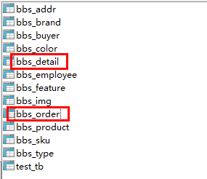

## 订单表重要字段

订单ID 由Redis服务器生成

购物车小计

运费

订单金额（商品金额）

总金额

支付方式 （页面选择后传递到后台）

支付要求 （页面选择后传递到后台）

支付状态 到付、待付款

订单状态 提交订单

用户ID 登陆的用户

生成时间 当前时间

电话确认（页面选择后传递到后台）

送货时间（页面选择后传递到后台）

## 订单详情表重要字段

ID

订单表ID

商品ID

商品名称

颜色名

尺码

价格

购买的数量

## 提交订单按钮

### OrderServiceImpl

|  |
| --- |
| package cn.itcast.core.service.order;  import java.util.Date;  import java.util.List;  import org.springframework.beans.factory.annotation.Autowired;  import org.springframework.stereotype.Service;  import org.springframework.transaction.annotation.Transactional;  import redis.clients.jedis.Jedis;  import redis.clients.jedis.JedisPool;  import cn.itcast.core.bean.BuyerCart;  import cn.itcast.core.bean.BuyerItem;  import cn.itcast.core.bean.order.Detail;  import cn.itcast.core.bean.order.Order;  import cn.itcast.core.dao.order.DetailDao;  import cn.itcast.core.dao.order.OrderDao;  /**  * 保存订单  * 保存订单详情  * @author lx  *  */  @Service  @Transactional  public class OrderServiceImpl implements OrderService {  @Autowired  private JedisPool jedisPool;  @Autowired  private OrderDao orderDao;  @Autowired  private DetailDao detailDao;    //保存订单  public void insertOrder(Order order,BuyerCart buyerCart){  // 保存订单表  Jedis jedis = jedisPool.getResource();  //生成订单号  Long id = jedis.incr("oid");  order.setId(id);  //运费  order.setDeliverFee(buyerCart.getFee());  //订单金额  order.setOrderPrice(buyerCart.getProductPrice());  //总金额  order.setTotalFee(buyerCart.getTotalPrice());  //判断是否为到付  if(order.getPaymentWay() == 0){  //到付 0  order.setIsPaiy(0);    }else{  //待付款 1  order.setIsPaiy(1);  }  //订单状态  order.setOrderState(0);  //订单生成时间  order.setCreateDate(new Date());  //保存订单  orderDao.insertSelective(order);    // 保存订单详情表  List<BuyerItem> items = buyerCart.getItems();  //遍历购物项  for (BuyerItem buyerItem : items) {  //订单详情对象  Detail detail = new Detail();  //设置订单ID  detail.setOrderId(id);  //商品ID  detail.setProductId(buyerItem.getSku().getProductId());  //商品名称  detail.setProductName(buyerItem.getSku().getProduct().getName());  //颜色名  detail.setColor(buyerItem.getSku().getColor().getName());  //尺码  detail.setSize(buyerItem.getSku().getSize());  //价格  detail.setPrice(buyerItem.getSku().getPrice());  //购买的数量  detail.setAmount(buyerItem.getAmount());  //保存订单详情表  detailDao.insertSelective(detail);  }    }  } |

### OrderController

|  |
| --- |
| package cn.itcast.core.controller;  import java.util.List;  import javax.servlet.http.HttpServletRequest;  import javax.servlet.http.HttpServletResponse;  import org.springframework.beans.factory.annotation.Autowired;  import org.springframework.stereotype.Controller;  import org.springframework.web.bind.annotation.RequestMapping;  import redis.clients.jedis.Jedis;  import redis.clients.jedis.JedisPool;  import cn.itcast.common.web.session.SessionProvider;  import cn.itcast.core.bean.BuyerCart;  import cn.itcast.core.bean.BuyerItem;  import cn.itcast.core.bean.order.Order;  import cn.itcast.core.bean.product.Sku;  import cn.itcast.core.service.order.OrderService;  import cn.itcast.core.service.product.SkuService;  import cn.itcast.core.web.Constants;  /**  * 提交订单  *  * @author lx  *  */  @Controller  public class OrderController {  @Autowired  private SessionProvider sessionProvider;  @Autowired  private JedisPool jedisPool;  @Autowired  private SkuService skuService;  @Autowired  private OrderService orderService;  // 提交订单按钮  @RequestMapping(value = "/buyer/confirmOrder.shtml")  public String confirmOrder(Order order, HttpServletRequest request,  HttpServletResponse response) {  // 用户名取购物车  // 判断用户是否登陆  String username = sessionProvider.getAttribute(request, response,  Constants.USER_SESSION);    //订单所属用户  order.setBuyerId(username);    // 从Reds中取此用户的购物车  Jedis jedis = jedisPool.getResource();  List<String> lrange = jedis.lrange("buyerCart:" + username, 0, -1);  if (null != lrange && lrange.size() > 0) {  // 创建购物车  BuyerCart buyerCart = new BuyerCart();  // 有商品、、判断商品是否有库存  for (String l : lrange) {  // 创建 Sku  Sku sku = new Sku();  sku.setId(Long.parseLong(l));  // 创建购物项  BuyerItem item = new BuyerItem();  item.setSku(sku);  // 设置购买数量  item.setAmount(Integer.parseInt(jedis.hget("buyerItem:"  + username, l)));  // 把购物项添加到购物车中  buyerCart.addItem(item);  }  // 购物车数据装满  // 把购物车数据装满  // 购物车中有购物项(有商品 （之前Cookie里的。也可以当前新追加的）  // 购物车中无购物项（购物项是空的）  List<BuyerItem> items = buyerCart.getItems();  if (items.size() > 0) {  for (BuyerItem buyerItem : items) {  // 通过SkuID查询（SKu表、颜色表、商品表、图片表）  Sku sku = skuService.selectSkuById(buyerItem.getSku()  .getId());  // 设置全数据的SKu到购物项中  buyerItem.setSku(sku);  }  }  //保存  orderService.insertOrder(order, buyerCart);  //清空购物车  jedis.del("buyerCart:" + username,"buyerItem:" + username);  }  return "product/confirmOrder";  }  } |

# 后台订单管理

## 订单列表

### 货到付款按钮

设置请求路径在order_left.jsp left_main.jsp中

/order/list.do?orderState=0

### 后台订单管理Controller

|  |
| --- |
| package cn.itcast.core.controller;  import java.util.List;  import org.springframework.beans.factory.annotation.Autowired;  import org.springframework.stereotype.Controller;  import org.springframework.ui.Model;  import org.springframework.web.bind.annotation.RequestMapping;  import cn.itcast.core.bean.order.Order;  import cn.itcast.core.bean.order.OrderQuery;  import cn.itcast.core.bean.order.OrderQuery.Criteria;  import cn.itcast.core.service.order.OrderService;  /**  * 订单管理  * 订单列表  * 查看  * @author lx  *  */  @Controller  public class OrderController {    @Autowired  private OrderService orderService;  //订单列表  @RequestMapping(value = "/order/list.do")  public String list(Integer orderState,Integer isPaiy,Model model){  //创建订单的查询条件  OrderQuery orderQuery = new OrderQuery();  //增加一个条件对象  Criteria createCriteria = orderQuery.createCriteria();  //判断订单状态是否为Null  if(null != orderState){  //设置订单状态  createCriteria.andOrderStateEqualTo(orderState);  }  //判断支付状态  if(null != isPaiy){  //设置支付状态  createCriteria.andIsPaiyEqualTo(isPaiy);  }  //通过状态查询订单结果集  List<Order> orders = orderService.selectOrderListByState(orderQuery);  model.addAttribute("orders", orders);    return "order/list";  }    } |

### OrderServiceImpl

|  |
| --- |
| //查询订单结果集  **public** List<Order> selectOrderListByState(OrderQuery orderQuery){  **return** orderDao.selectByExample(orderQuery);  } |

### 订单对象Order

|  |
| --- |
| /** 特殊处理字段 */  /** 支付方式 */  public String getPaymentWayName() {  switch (paymentWay) {  case 0: return "货到到付";  case 1: return "在线支付";  case 2: return "公司转帐";  case 3: return "邮局汇款";  default: return "";  }  }  /** 支付要求 必须是货到付款时 才会有支付要求 分为 0:现金 1:POS机 */  public String getPaymentCashName() {  if(null == paymentCash) return null;    switch (paymentCash) {  case 0: return "现金";  case 1: return "POS机";  default: return "";  }  }  /** 支付状态 //支付状态 :0到付,1待付款,2已付款,3待退款,4退款成功,5退款失败 */  public String getIsPaiyName() {  switch (isPaiy) {  case 0: return "货到到付";  case 1: return "待付款";  case 2: return "已付款";  case 3: return "待退款";  case 4: return "退款成功";  case 5: return "退款失败";  default: return "";  }  }  /** 订单状态 //订单状态 0:提交订单 1:仓库配货 2:商品出库 3:等待收货 4:完成 5:待退货 6已退货 7已取消 */  public String getStateName() {  switch (orderState) {  case 0: return "提交订单";  case 1: return "仓库配货";  case 2: return "商品出库";  case 3: return "等待收货";  case 4: return "已完成";  case 5: return "待退货";  case 6: return "已退货";  case 7: return "已取消";  default: return "";  }  } |

### 订单列表页面

|  |
| --- |
| <c:forEach items="${orders }" var="order">  <tr bgcolor="#ffffff" onmouseover="this.bgColor='#eeeeee'" onmouseout="this.bgColor='#ffffff'">  <td><input type="checkbox" name="ids" value="${order.id }"/></td>  <td align="center">${order.id }</td>  <td align="center">${order.orderPrice }</td>  <td align="center">${order.deliverFee }</td>  <td align="center">${order.totalFee }</td>  <td align="center">${order.paymentWayName }</td>  <td align="center">${order.paymentCashName }</td>  <td align="center">${order.isPaiyName }</td>  <td align="center">${order.stateName }</td>  <td align="center">${order.createDate }</td>  <td align="center"></td>  <td align="center">  <a href="view.jsp" class="pn-opt">查看</a>  </td>  </tr>  </c:forEach> |

## 订单查看

### 设置查看按钮的请求路径

/order/view.do?id=${order.id}

### 后台订单Controller类中

|  |
| --- |
| //查看  @RequestMapping(value = "/order/view.do")  public String view(Long id,Model model){      //通过ID查订单对象  Order order = orderService.selectOrderById(id);  model.addAttribute("order", order);  //通过订单里的用户ID 查询默认收货地址  Addr addr = addrService.selectAddrByUserName(order.getBuyerId());  model.addAttribute("addr", addr);  //通过订单ID 查询订单详情表中数据 List结果集  List<Detail> details = detailService.selectDetailListByOrderId(id);  model.addAttribute("details", details);    return "order/view";  }    @Autowired  private AddrService addrService;  @Autowired  private DetailService detailService; |

### DetailServiceImpl

|  |
| --- |
| package cn.itcast.core.service.order;  import java.util.List;  import org.springframework.beans.factory.annotation.Autowired;  import org.springframework.stereotype.Service;  import cn.itcast.core.bean.order.Detail;  import cn.itcast.core.bean.order.DetailQuery;  import cn.itcast.core.dao.order.DetailDao;  /**  * 查询订单详情  * @author lx  *  */  @Service  public class DetailServiceImpl implements DetailService {  @Autowired  private DetailDao detailDao;  //查询订单详情 通过订单ID  public List<Detail> selectDetailListByOrderId(Long id){  //创建Detail条件对象  DetailQuery detailQuery = new DetailQuery();  //设置订单ID  detailQuery.createCriteria().andOrderIdEqualTo(id);  return detailDao.selectByExample(detailQuery);  }  } |

### 订单查看页面

|  |
| --- |
| <table cellspacing="1" cellpadding="2" border="0" width="100%" class="pn-ftable">  <tbody>  <tr>  <td width="12%" class="pn-flabel pn-flabel-h">收货人:</td>  <td width="38%" colspan="1" class="pn-fcontent">${addr.name }</td>  <td width="12%" class="pn-flabel pn-flabel-h">手机:</td>  <td width="38%" colspan="1" class="pn-fcontent">${addr.phone }</td>  </tr>  <tr>  <td width="12%" class="pn-flabel pn-flabel-h">所在地区:</td>  <td width="38%" colspan="1" class="pn-fcontent">${addr.city }</td>  <td width="12%" class="pn-flabel pn-flabel-h">地址:</td>  <td width="38%" colspan="1" class="pn-fcontent">${addr.addr }</td>  </tr>  <tr>  <td width="12%" class="pn-flabel pn-flabel-h">订单号:</td>  <td width="38%" colspan="1" class="pn-fcontent">${order.id }</td>  <td width="12%" class="pn-flabel pn-flabel-h">运费:</td>  <td width="38%" colspan="1" class="pn-fcontent">${order.deliverFee }元</td>  </tr>  <tr>  <td width="12%" class="pn-flabel pn-flabel-h">订单金额:</td>  <td width="38%" colspan="1" class="pn-fcontent">${order.orderPrice }元</td>  <td width="12%" class="pn-flabel pn-flabel-h">应付金额:</td>  <td width="38%" colspan="1" class="pn-fcontent">${order.totalFee }元</td>  </tr>  <tr>  <td width="12%" class="pn-flabel pn-flabel-h">支付方式:</td>  <td width="38%" colspan="1" class="pn-fcontent">${order.paymentWayName }</td>  <td width="12%" class="pn-flabel pn-flabel-h">付款要求:</td>  <td width="38%" colspan="1" class="pn-fcontent">${order.paymentCashName }</td>  </tr>  <tr>  <td width="12%" class="pn-flabel pn-flabel-h">支付状态:</td>  <td width="38%" colspan="1" class="pn-fcontent">${order.isPaiyName}</td>  <td width="12%" class="pn-flabel pn-flabel-h">订单状态:</td>  <td width="38%" colspan="1" class="pn-fcontent">${order.stateName}</td>  </tr>  <tr>  <td width="12%" class="pn-flabel pn-flabel-h">送货时间:</td>  <td width="38%" colspan="1" class="pn-fcontent">只工作日送货（双休日，节假日不送）</td>  <td width="12%" class="pn-flabel pn-flabel-h">电话确认:</td>  <td width="38%" colspan="1" class="pn-fcontent">否</td>  </tr>  <tr>  <td width="12%" class="pn-flabel pn-flabel-h">创建时间:</td>  <td width="38%" colspan="1" class="pn-fcontent">2014-12-12 11:40:08.0</td>  <td width="12%" class="pn-flabel pn-flabel-h">备注:</td>  <td width="38%" colspan="1" class="pn-fcontent"></td>  </tr>  </tbody>  </table>  <table cellspacing="1" cellpadding="0" border="0" width="100%" class="pn-ltable">  <thead class="pn-ltbody">  <tr>  <th>商品编号</th>  <th>商品名称</th>  <th>商品颜色</th>  <th>商品尺码</th>  <th>商品销售价</th>  <th>购买数量</th>  </tr>  </thead>  <tbody class="pn-ltbody">  <c:forEach items="${details }" var="detail">  <tr bgcolor="#ffffff" onmouseover="this.bgColor='#eeeeee'" onmouseout="this.bgColor='#ffffff'">  <td align="center">${detail.productId }</td>  <td align="center">${detail.productName }</td>  <td align="center">${detail.color }</td>  <td align="center">${detail.size }</td>  <td align="center">${detail.price }元</td>  <td align="center">${detail.amount }件</td>  </tr>  </c:forEach>  </tbody>  </table> |

# 企业整体架构分析

企业整个架构图.vsd



# 企业高并发成熟解决方案

## 高并发

同一时间内，有多个进程或线程，访问同一资源，叫高并发

## 高可用

（HA）必须有备机（高度的可以使用、安全）

## 什么叫负载均衡？

由于目前现有网络的各个核心部分随着业务量的提高，访问量和数据流量的快速增长，其处理能力和计算强度也相应地增大，使得单一的服务器设备根本无法承担。在此情况下，如果扔掉现有设备去做大量的硬件升级，这样将造成现有资源的浪费，而且如果再面临下一次业务量的提升时，这又将导致再一次硬件升级的高额成本投入，甚至性能再卓越的设备也不能满足当前业务量增长的需求。   
　　针对此情况而衍生出来的一种廉价有效透明的方法以扩展现有网络设备和服务器的带宽、增加吞吐量、加强网络数据处理能力、提高网络的灵活性和可用性的技术就是负载均衡（Load Balance）。

## 负载均衡的种类

1）一种是通过硬件来进行解决，常见的硬件有NetScaler、F5、Radware和Array等商用的负载均衡器，但是它们是比较昂贵的

2）一种是通过软件来进行解决的，常见的软件有LVS、Nginx、apache等,它们是基于Linux系统并且开源的负载均衡策略.

## 什么是Apache + JK?

Apache是世界使用排名第一的Web[服务器](http://baike.baidu.com/view/899.htm)软件。它可以运行在几乎所有广泛使用的[计算机平台](http://baike.baidu.com/view/2269685.htm)上，由于其[跨平台](http://baike.baidu.com/view/469855.htm)和安全性被广泛使用，是最流行的Web服务器端软件

JK是apache提供的一款为解决大量请求而分流处理的开源插件

## 什么是nginx?

**Nginx**（发音同 engine x）是一款轻量级的[Web](http://baike.baidu.com/view/3912.htm) 服务器/反向代理服务器及电子邮件（IMAP/POP3）代理服务器，并在一个BSD-like 协议下发行。由俄罗斯的程序设计师Igor Sysoev(伊戈尔·西索夫)所开发，供俄国大型的入口网站及搜索引擎Rambler(漫步者)（俄文：Рамблер）使用。其特点是占有[内存](http://baike.baidu.com/view/1082.htm)少，[并发](http://baike.baidu.com/view/684757.htm)能力强，事实上nginx的并发能力确实在同类型的网页服务器中表现较好，中国大陆使用nginx网站用户有：[新浪](http://baike.baidu.com/view/2410.htm)、[网易](http://baike.baidu.com/view/6043.htm)、 [腾讯](http://baike.baidu.com/view/1591.htm)等。

优点：

1:可运行linux,并有 [Windows](http://baike.baidu.com/view/4821.htm) 移植版。

2:在高连接并发的情况下，Nginx是Apache服务器不错的替代品Nginx在[美国](http://baike.baidu.com/view/2398.htm)是做虚拟主机生意的老板们经常选择的软件平台之一。能够支持高达 50,000 个并发连接数的响应

## 什么是LVS?

LVS的英文全称是Linux Virtual Server，即Linux虚拟服务器。它是我们国家的章文嵩博士的一个开源项目。在linux内核2.6中，它已经成为内核的一部分，在此之前的内核版本则需要重新编译内核。

## 安装Nginx之前说明

* 四台Centos6.0以上机器
* 一台tomcat 1
* 一台Tomcat 2
* 一台负载均衡（Nginx）（主机）
* 一台负载均衡（Nginx）（备机）

## 打开四台机器



## 重命名Centos机器

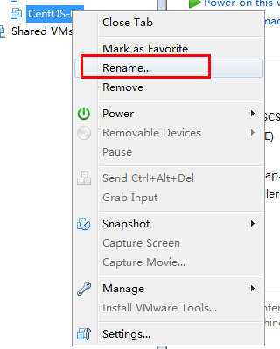

## 准备工作完成

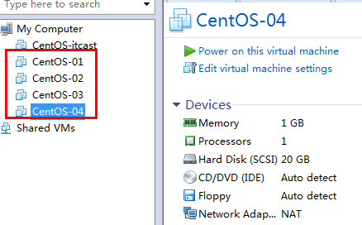

## 四个IP

192.168.200.133 ： 负载均衡备机

192.168.200.134 ： 负载均衡主机

192.168.200.135 ： Tomcat 1

192.168.200.136 ： Tomcat 2

## 安装二台Tomcat

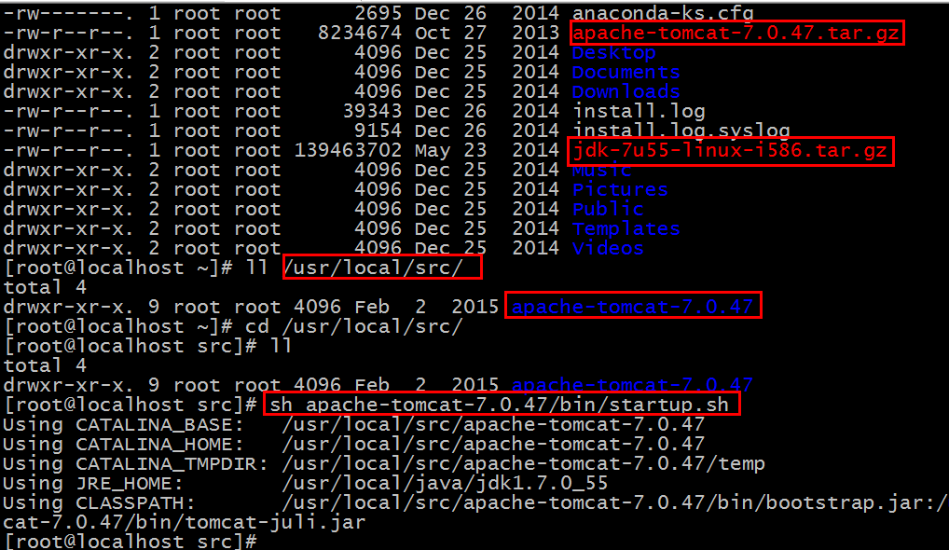

## 关闭防火墙

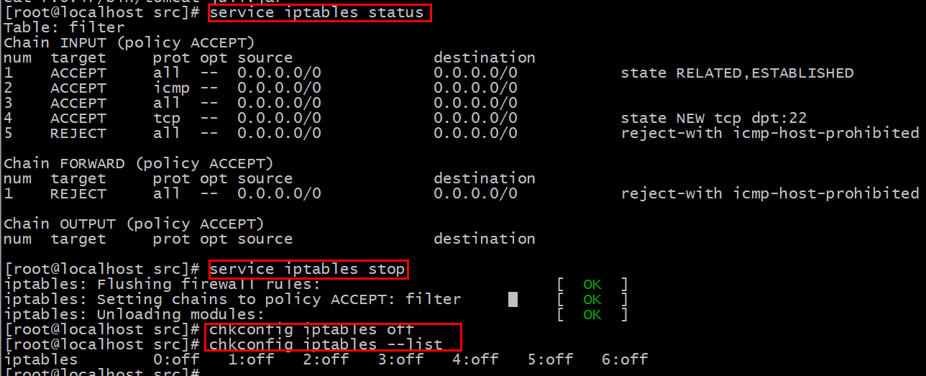

## 访问成功

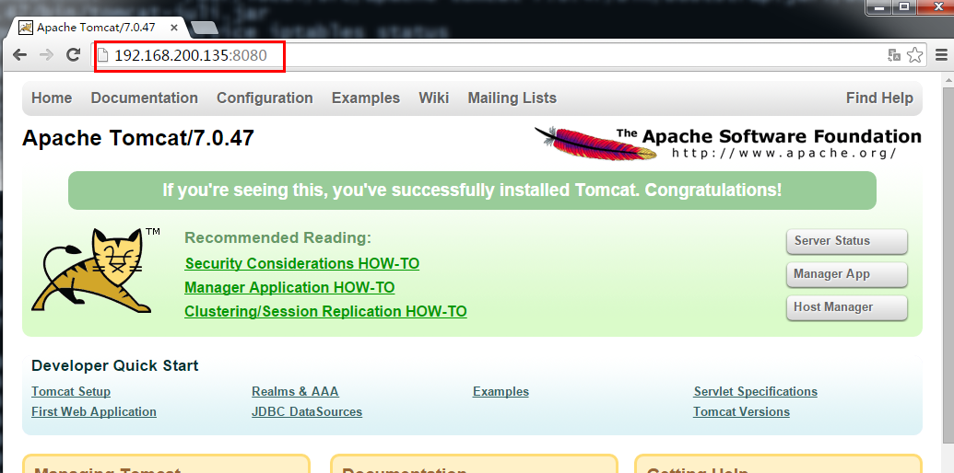

## 负载均衡主机搭建（Nginx）

请查看 资料\nginx高并发解决\教案\nginx-1.0.docx

将nginx-1.8.0.tar.gz拷贝至linux服务器。

解压：

tar -zxvf nginx-1.8.0.tar.gz –C /usr/local/src/

cd cd /usr/local/src/



进入nginx-1.8.0

1. configure

./configure --help查询详细参数（参考本教程附录部分：nginx编译参数）

参数设置如下：

./configure \

--prefix=/usr/local/nginx \

--pid-path=/var/run/nginx/nginx.pid \

--lock-path=/var/lock/nginx.lock \

--error-log-path=/var/log/nginx/error.log \

--http-log-path=/var/log/nginx/access.log \

--with-http_gzip_static_module \

--http-client-body-temp-path=/var/temp/nginx/client \

--http-proxy-temp-path=/var/temp/nginx/proxy \

--http-fastcgi-temp-path=/var/temp/nginx/fastcgi \

--http-uwsgi-temp-path=/var/temp/nginx/uwsgi \

--http-scgi-temp-path=/var/temp/nginx/scgi

编译

make

**注意：上边将临时文件目录指定为/var/temp/nginx，需要在/var下创建temp及nginx目录**

mkdir -p /var/temp/nginx

安装

make install

## Nginx的启动及关闭



## 配置nginx反向代理（反向代理服务器）

在nginx.conf文件中配置

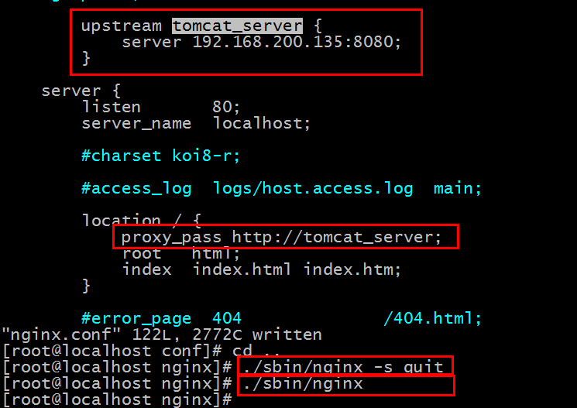

## 配置Nginx的负载均衡

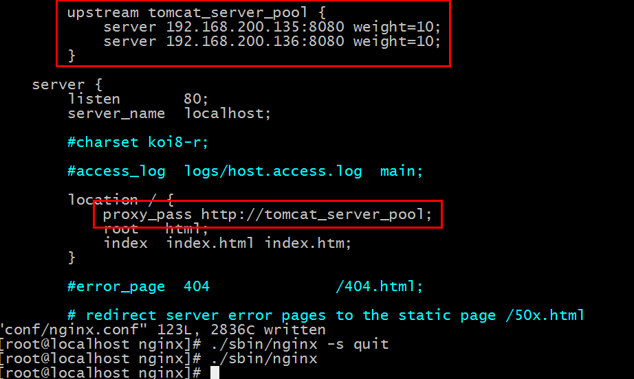

## 测试Nginx的三种能力

转发、故障移除、恢复添加

## 搭建Nignx的备机

### 安装Nginx （略）

### 在二台Nginx上安装 Keepalived软件

资料\nginx高并发解决\高可用\keepalived\安装包



rpm -ivh keepalived-1.2.13-5.el6_6.i686.rpm

查看安装目录

rpm -ql keepalived

### 配置keepalived 的主机



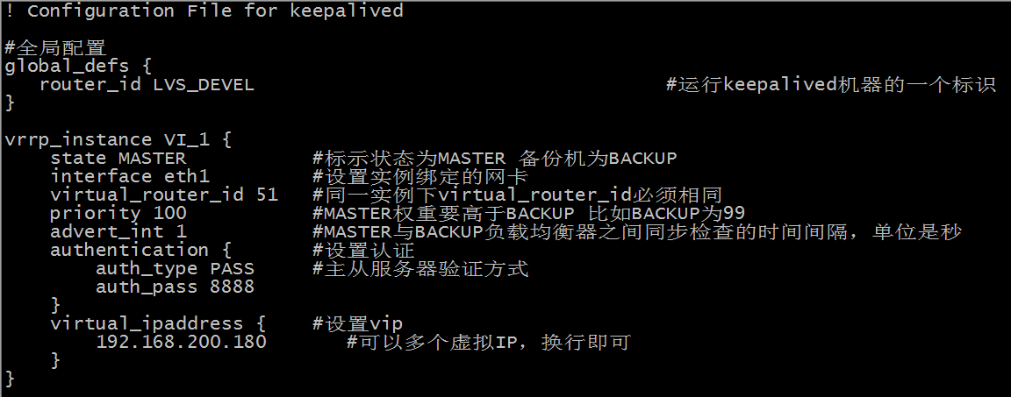

启动keepalived

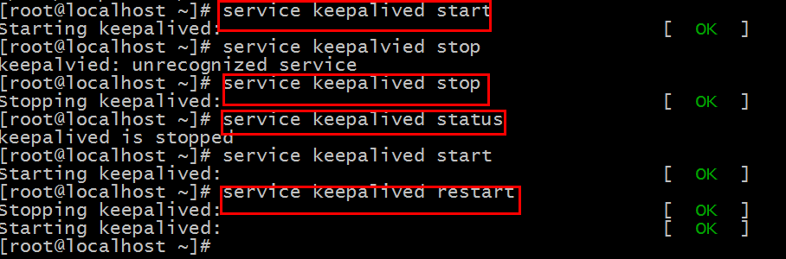

查看keepalived日志

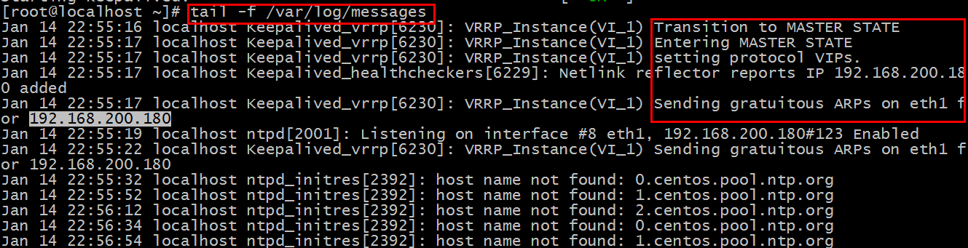

查看eth1网卡接口上是否有VIP

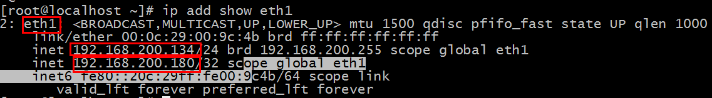

### 配置keepalived 备机



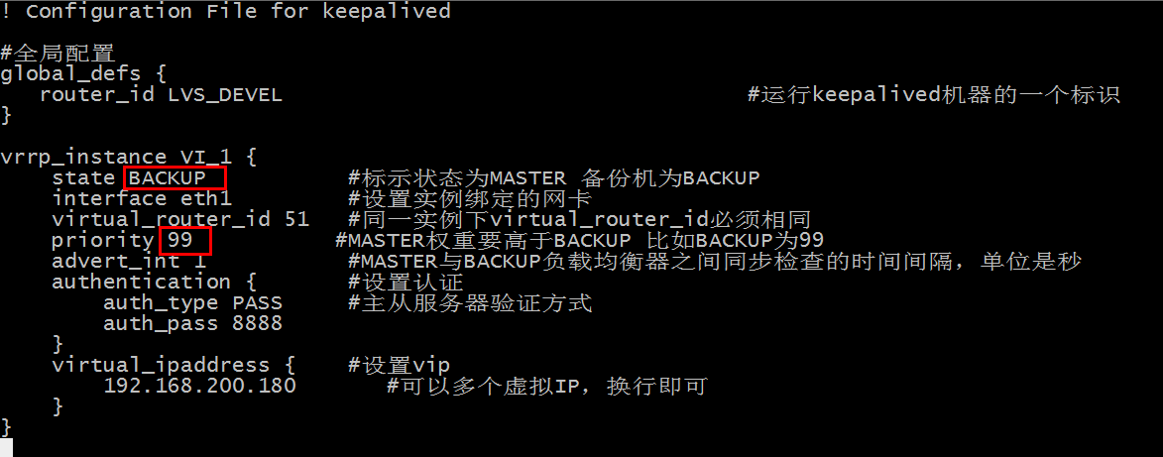

启动keepalived



查看日志

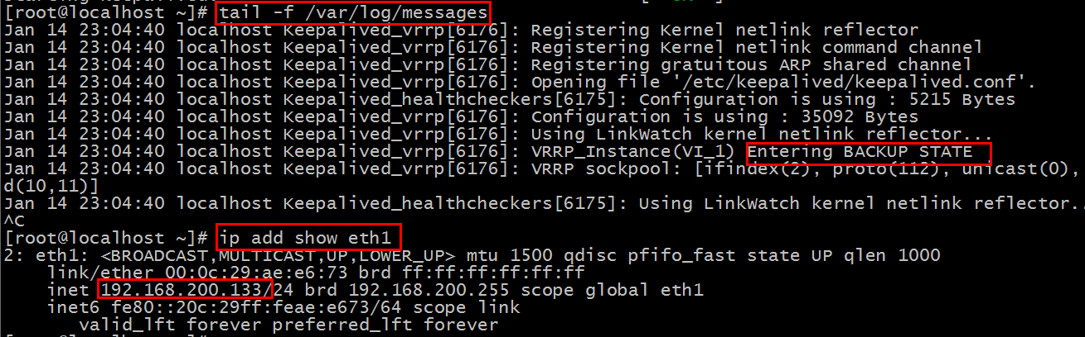

## 问题 （Nginx与keepalived不同时存在）

keepalived是通过检测keepalived进程是否存在判断服务器是否宕机，如果keepalived进程在但是nginx进程不在了那么keepalived是不会做主备切换，所以我们需要写个脚本来监控nginx进程是否存在，如果nginx不存在就将keepalived进程杀掉。

## 解决（检查Nginx进程、并关闭Keepalived进程

#!/bin/bash

# 如果进程中没有nginx则将keepalived进程kill掉

A=`ps -C nginx --no-header |wc -l` ## 查看是否有 nginx进程 把值赋给变量A

if [ $A -eq 0 ];then ## 如果没有进程值得为 零

service keepalived stop ## 则结束 keepalived 进程

fi

## 配置check_nginx.sh

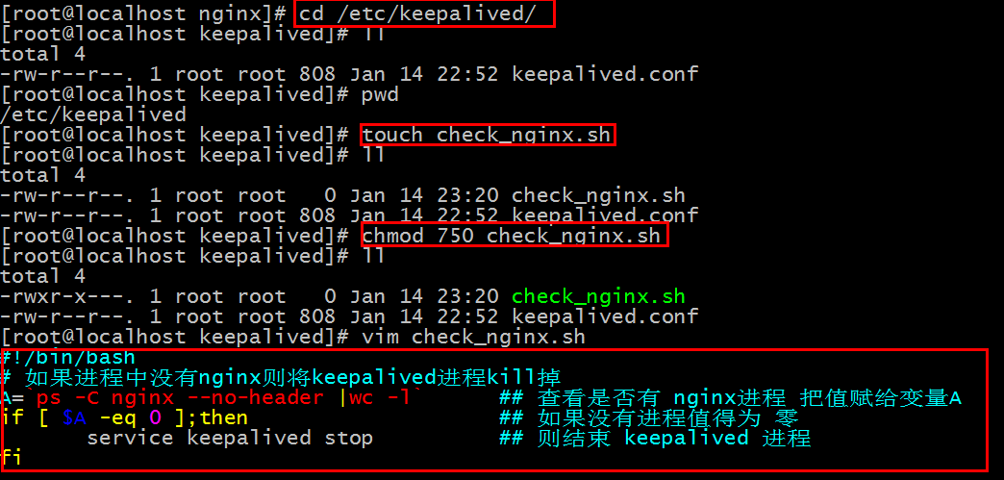

## 由keepalived 主机来执行上面的脚本

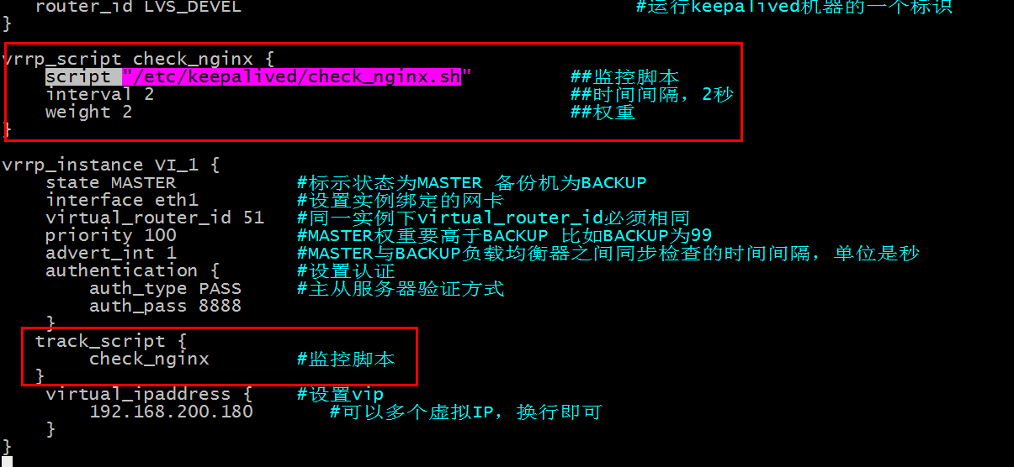

# 搭建Solr集群（SolrCloud）

资料\solr资料



## 介绍搭建环境

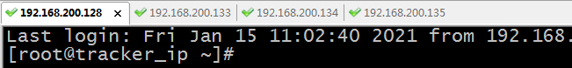

以上在的128为模板进行系统间复制Solr服务器

## 系统间复制（免登陆设置）

### 生成非对称的加密密钥（私钥、公钥）



### 复制公钥给其它机器

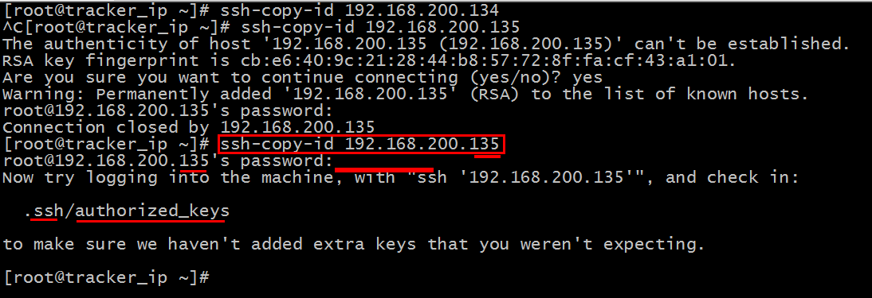

## 搭建zookeeper集群

### 安装位置

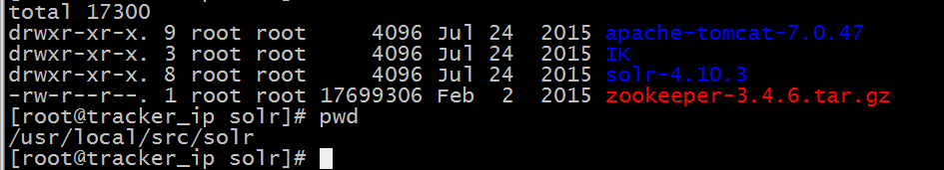

### 了解zookeeper目录

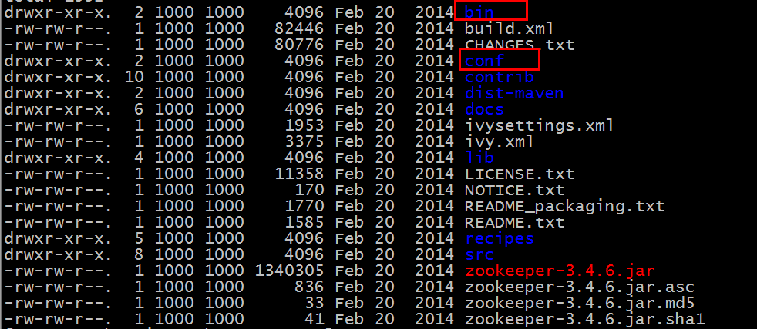

### 创建存储数据及日志的文件夹

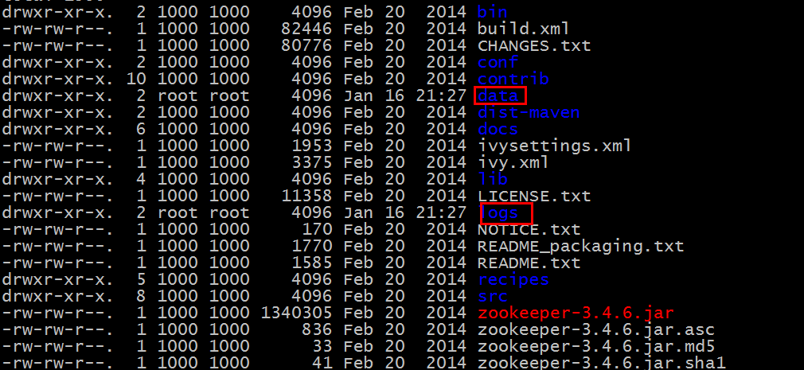

### 配置zookeeper集群

#### 创建zookeeper的配置文件

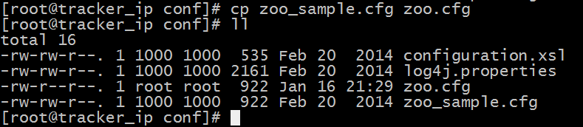

#### 配置

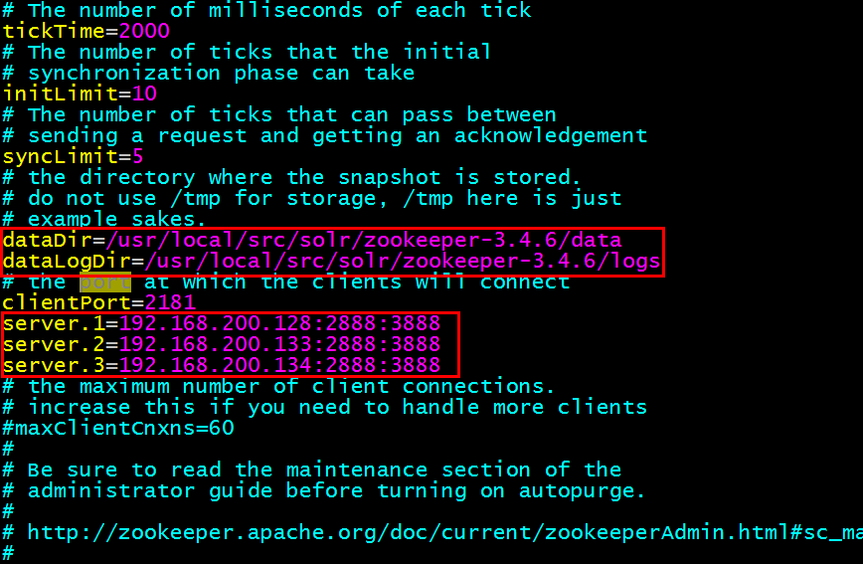

### 创建在zookeeper/data/myid

touch myid

输入1，2，3

echo 1 > myid

### 系统复制整个zookeeper

注意IP

192.168.200.133

192.168.200.134s



### 更改其它机器 上的myid

2,3

### 启动zookeeper集群

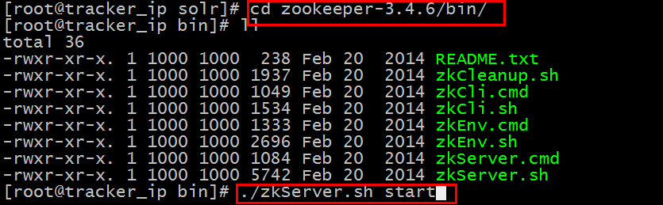

### 查看zookeeper状态

第一台被启动的zookeeper报错、（不用理会）继续启动第二个、第三个

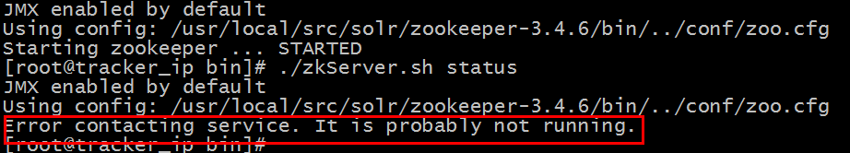

第二台启动后产生一个Leader

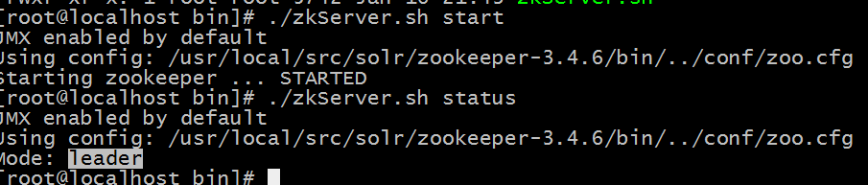

第三台启动后产生一个Flower

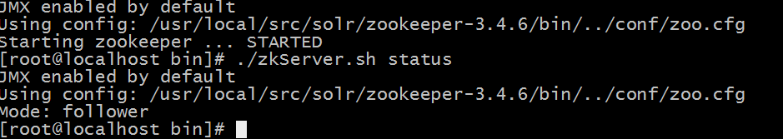

此时此刻 第一台也是Flower

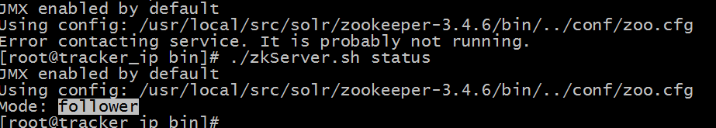

## 搭建Solr集群

### 删除之前单机版存储的数据

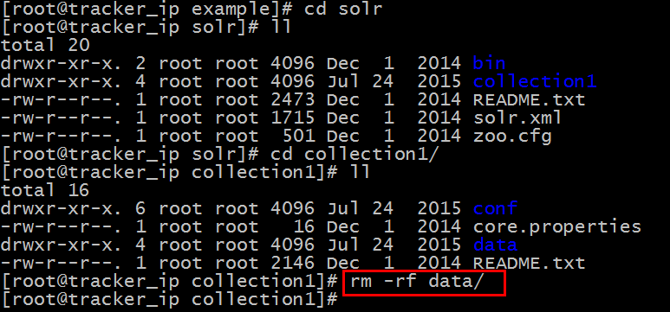

### 复制Solr服务器上的配置文件给zookeeper

|  |
| --- |
| sh /usr/local/src/solr/solr-4.10.3/example/scripts/cloud-scripts/zkcli.sh -zkhost 192.168.200.128:2181,192.168.200.133:2181,192.168.200.134:2181 -cmd upconfig -confdir /usr/local/src/solr/solr-4.10.3/example/solr/collection1/conf/ -confname myconf -solrhome /usr/local/src/solr/solr-4.10.3/example/solr |

### 验证是否已经上传成功

#### 进入zookeeper

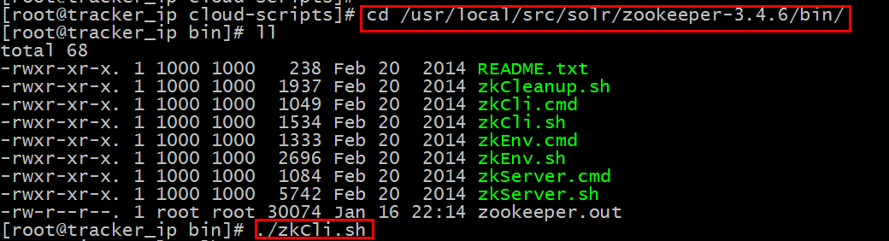

#### 查看zookeeper中的目录

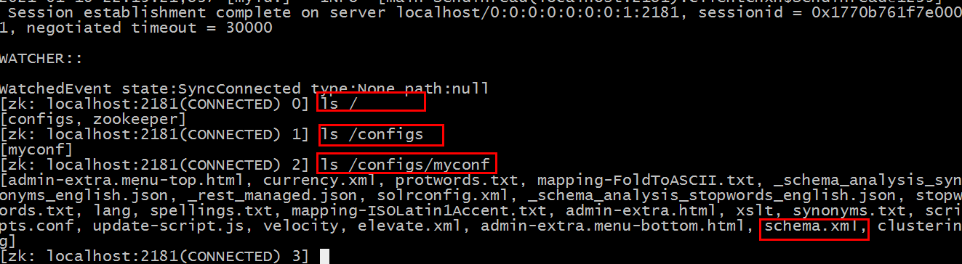

### 更改solr的访问端口号为 8080

#### 配置访问端口所在位置

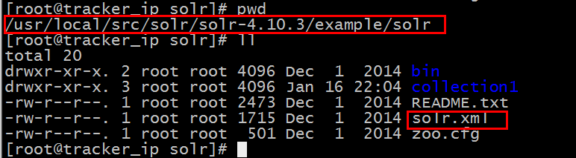

#### 更改

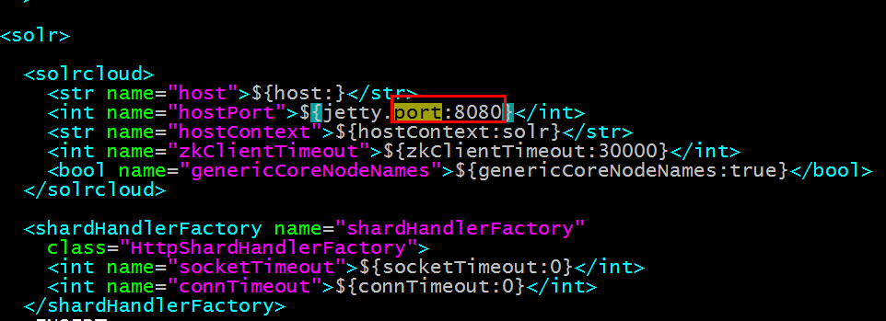

### 设置solr服务器启动时与zookeeper关联

#### 关联的位置

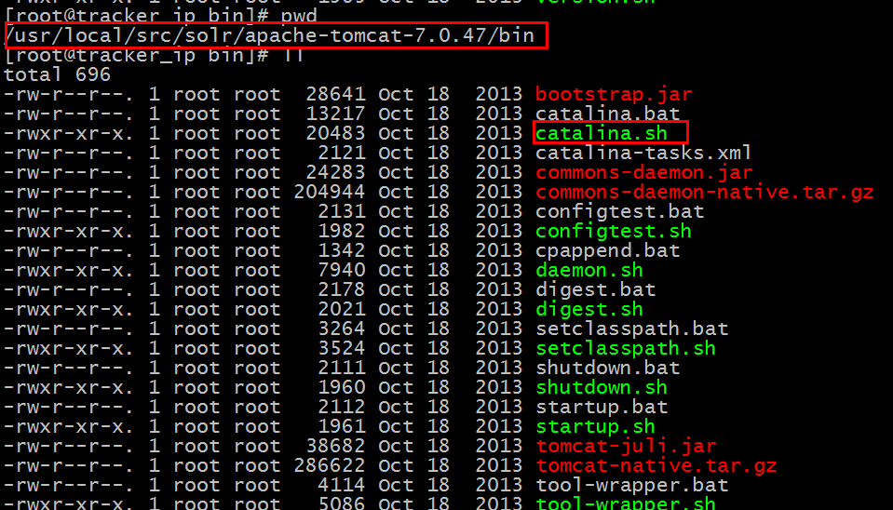

#### 关联

|  |
| --- |
| JAVA_OPTS="-DzkHost=192.168.200.128:2181,192.168.200.133:2181,192.168.200.134:2181" |

### 配置分片、复本数、节点

#### 配置位置

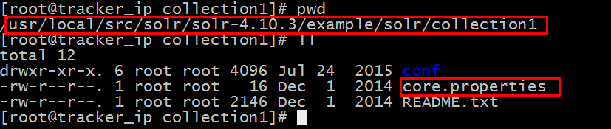

#### 配置

|  |
| --- |
| numShards=2  name=collection1  shard=shard1  coreNodeName=core_node1 |

以上参数说明

**numShards=2 //分片数量**

**name=collection1 //core名称**

**shard=shard1 //所属分片**

**coreNodeName=core_node1 //结点名称**

192.168.200.128 片1 1节点

192.168.200.133 片1 2节点

192.168.200.134 片2 3节点

192.168.200.135 片2 4节点

## 系统间复制solr（192.168.200.128）

### 复制tomcat

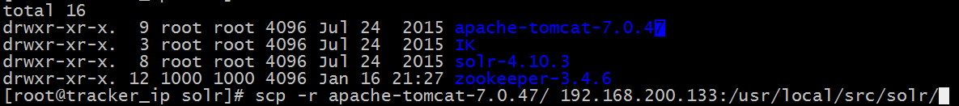

### 复制solr的家



### 配置其它机器上的分片、节点

位置

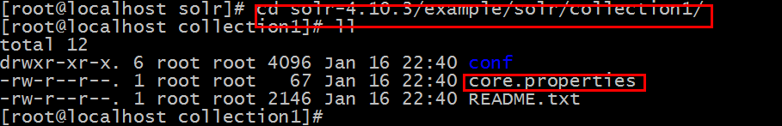

192.168.200.128 片1 1节点

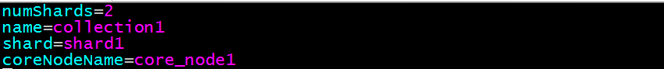

192.168.200.133 片1 2节点

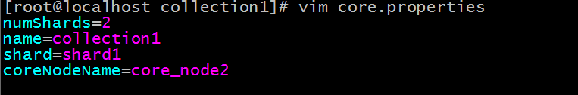

192.168.200.134 片2 3节点

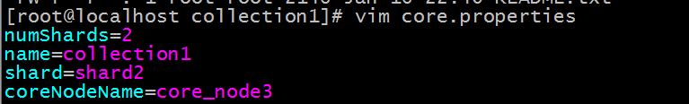

192.168.200.135 片2 4节点

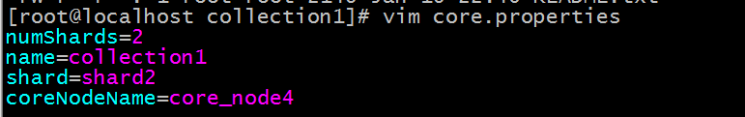

### 启动Solr集群

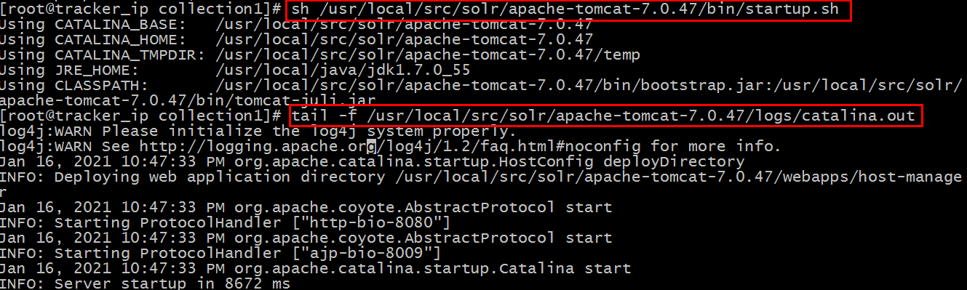

### 访问Solr集群 （任何一个IP都可以）

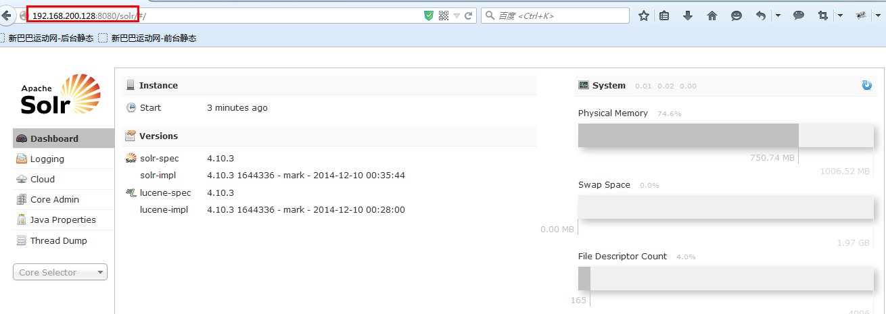

### 集群显示

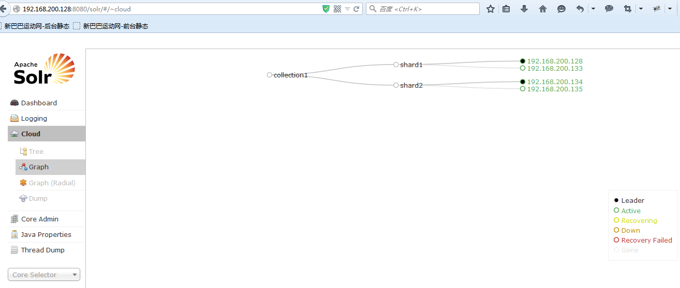

### 验证保存数据是否成功

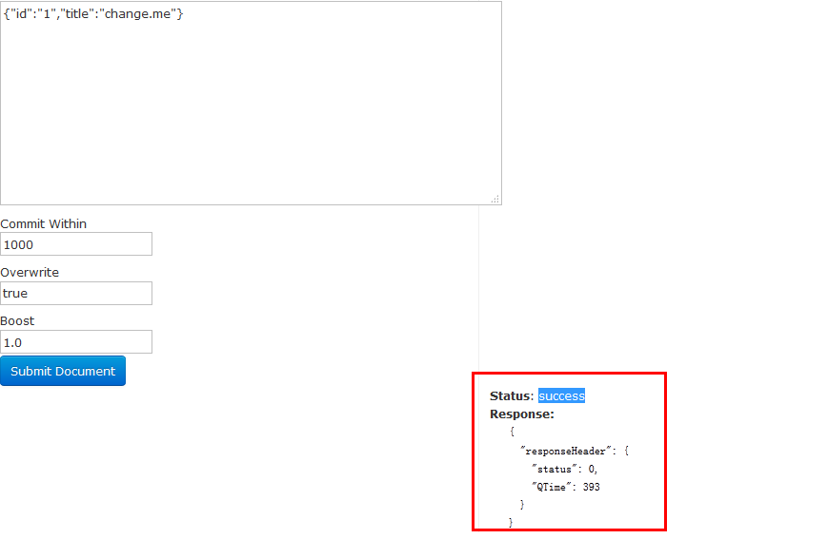

### 查询

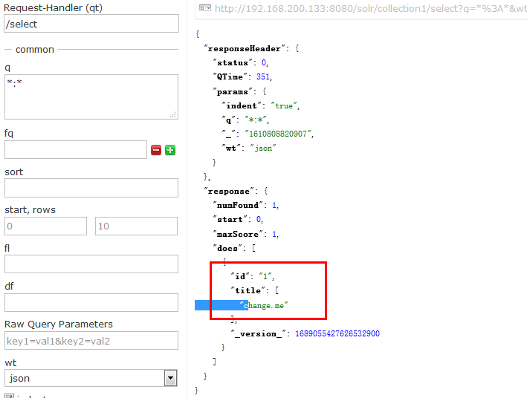

## Solr的集群版Java接口

|  |
| --- |
| //集群版 Solr测试  @Test  public void testSolrCloud() throws Exception {  //配置三台zk的IP  String zkHost = "192.168.200.128:2181,192.168.200.133:2181,192.168.200.134:2181";  //创建集群版客户端  CloudSolrServer solrServer = new CloudSolrServer(zkHost);  //设置collection1  solrServer.setDefaultCollection("collection1");  //保存数据  //创建一个存储数据的Solr对象  SolrInputDocument doc = new SolrInputDocument();  //保存ID  doc.setField("id", 4);  //保存Name  doc.setField("name", "我是中国人");  //保存数据  solrServer.add(doc);  //手动提交  solrServer.commit();    } |

## Solr集群版Java接口交由Spring管理

|  |
| --- |
| <!-- 配置集群版的CloudSolrServer -->  <bean id="cloudSolrServer" class="org.apache.solr.client.solrj.impl.CloudSolrServer">  <!-- 设置请求路径 连接三台zkHost -->  <constructor-arg index="0" value="192.168.200.128:2181,192.168.200.133:2181,192.168.200.134:2181"/>  <!-- 设置默认的collection1 -->  <property name="defaultCollection" value="collection1"/>  </bean> |

# Redis集群

## Redis集群的原理

## Redis集群搭建前的说明

192.168.200.128：6379 （单机版更改集群版）

192.168.200.128：6380

192.168.200.128：6381

192.168.200.128：6382

192.168.200.128：6383

192.168.200.128：6384

## Redis集群资料

资料\redis缓存

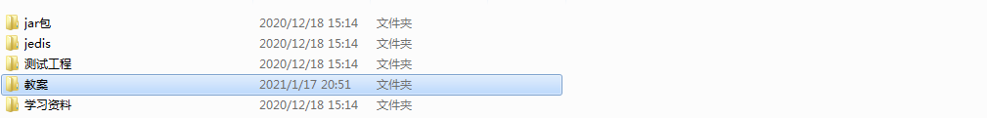

## 安装Ruby环境

redis集群管理工具redis-trib.rb依赖ruby环境，首先需要安装ruby环境：

安装ruby

yum -y install ruby

yum -y install rubygems

安装ruby和redis的接口程序

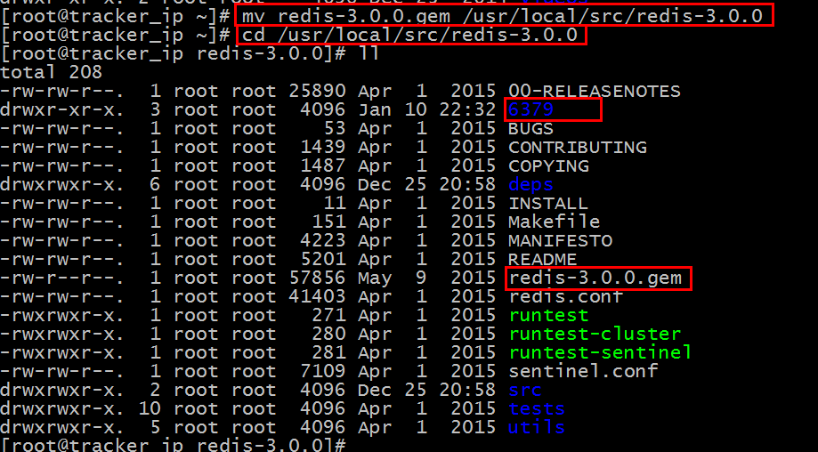

执行：



## Redis集群搭建

### Redis单机版时的数据删除

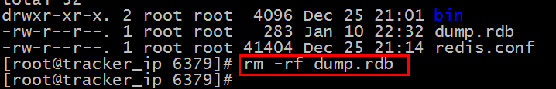

### Redis单机版更改成集群版（Cluster）

vim redis.conf

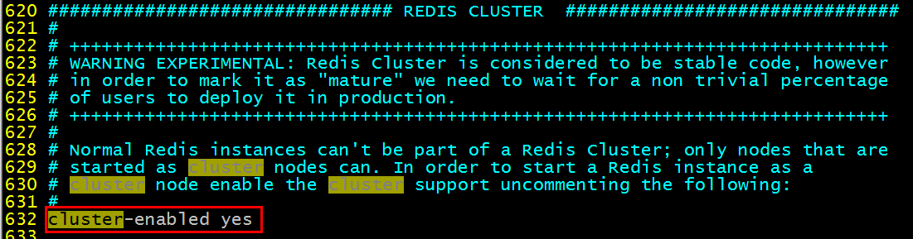

### 确认Redis集群版

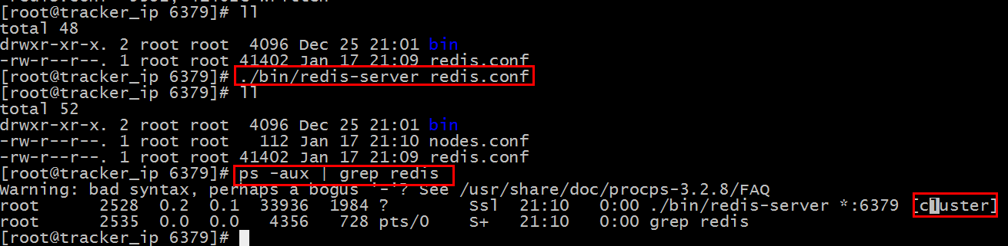

### 清理Redis集群版下的配置文件及数据库

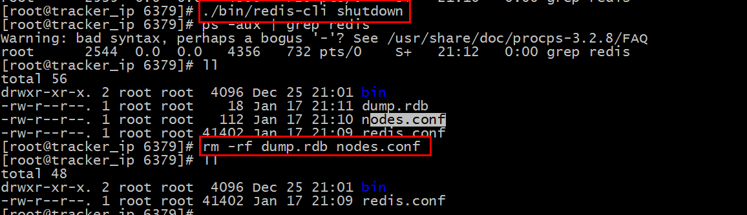

### 复制5个Redis服务器

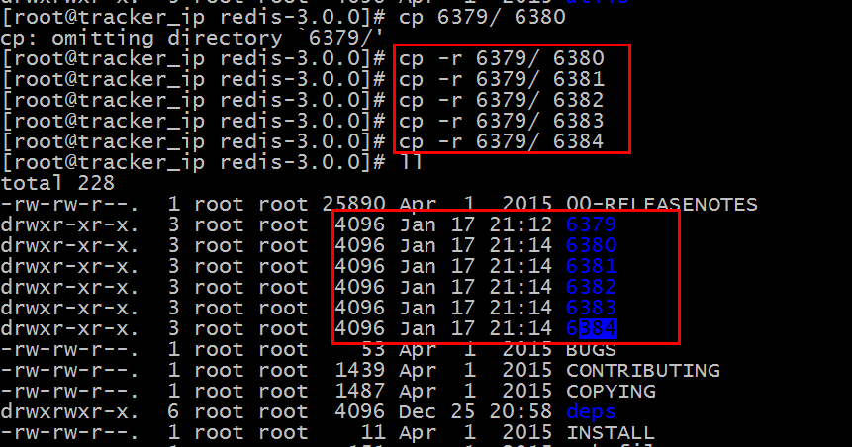

### 更改复制后的5个Redis服务器的配置文件的端口号

6379、6380、6381、6382、6383、6384



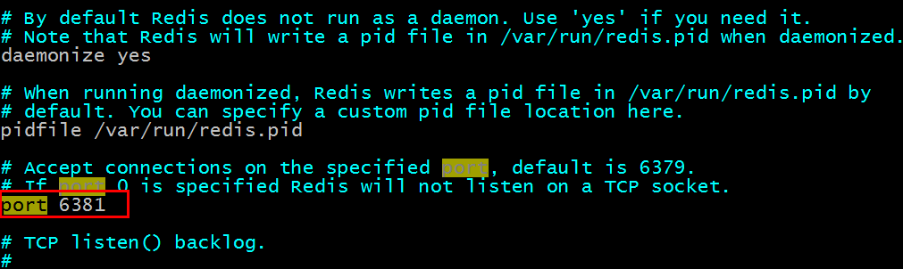

### 启动6个Redis服务器

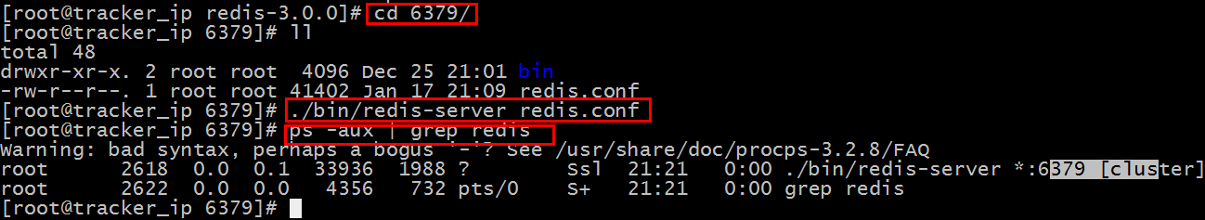

### 最终结果

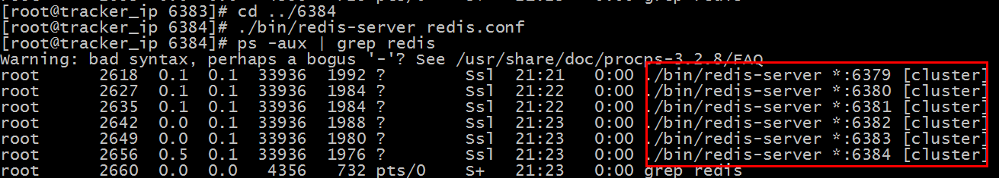

### 集群规划

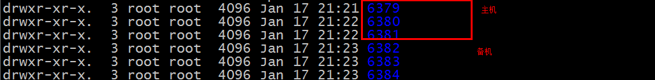

### 将6个Redis服务器关联起来形成集群



### 成功后的结果

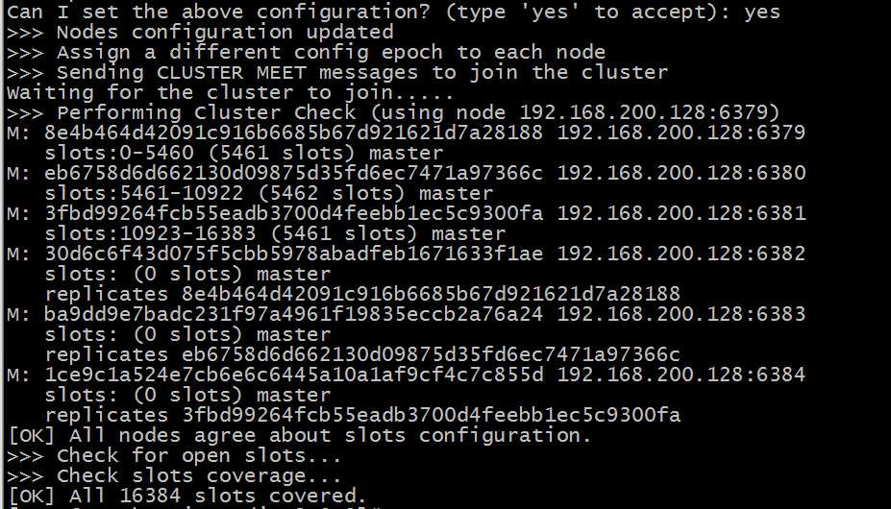

### 连接Reids集群

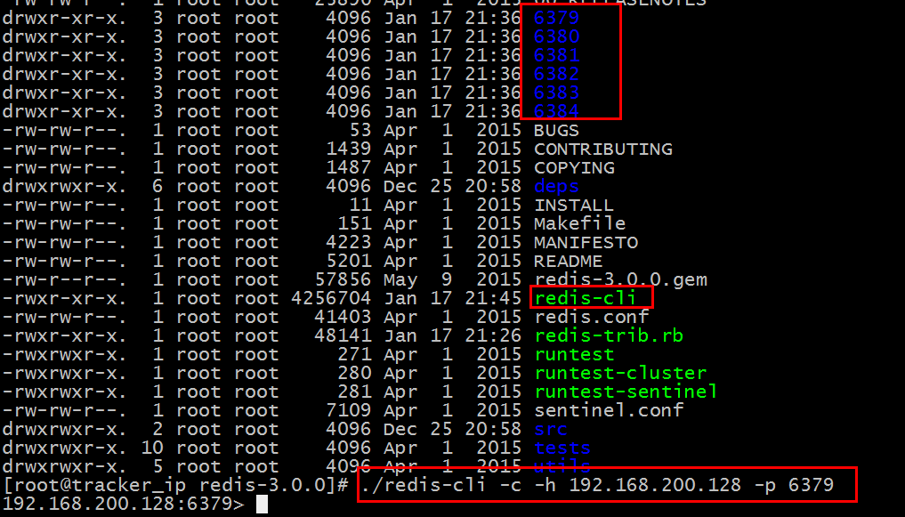

### 查看Redis集群信息

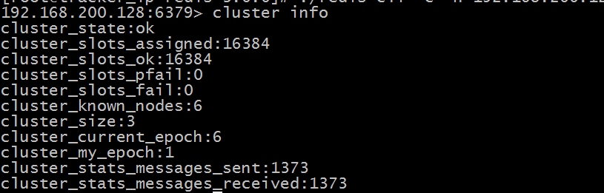

### 查看Redis集群节点

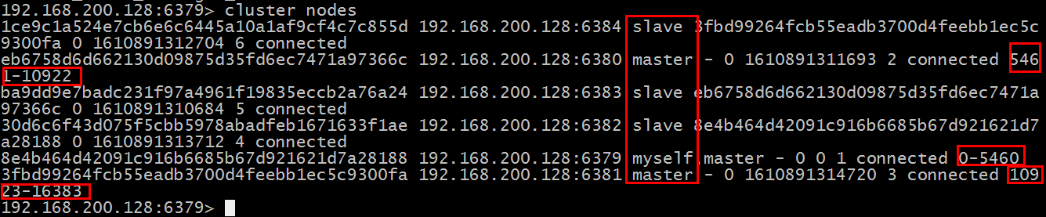

### 保存数据到集群中

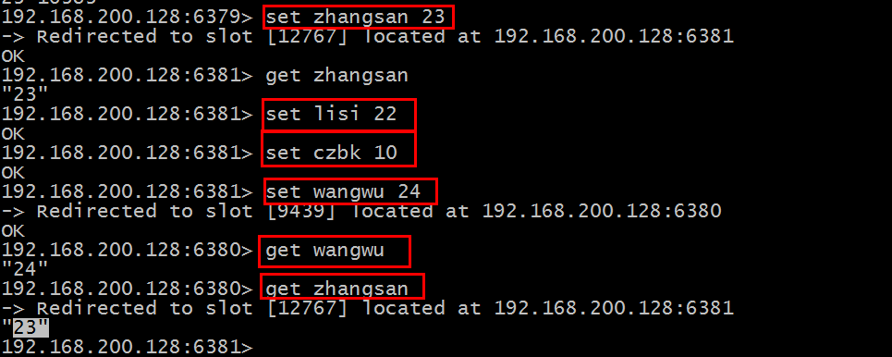

### Java接口操作Redis集群

|  |
| --- |
| //集群版Jedis  @Test  public void testJedisCluster() throws Exception {  //创建Jedis的连接池配置类  JedisPoolConfig config = new JedisPoolConfig();  //设置最大连接数  config.setMaxTotal(5);  //设置最大间隔数  config.setMaxIdle(3);    //节点集  Set<HostAndPort> hostAndPorts = new HashSet<HostAndPort>();  //配置多个IP及端口号  hostAndPorts.add(new HostAndPort("192.168.200.128",6379));  hostAndPorts.add(new HostAndPort("192.168.200.128",6380));  hostAndPorts.add(new HostAndPort("192.168.200.128",6381));  hostAndPorts.add(new HostAndPort("192.168.200.128",6382));  hostAndPorts.add(new HostAndPort("192.168.200.128",6383));  hostAndPorts.add(new HostAndPort("192.168.200.128",6384));  //创建客户端（集群版）  JedisCluster jedisCluster = new JedisCluster(hostAndPorts,config);    //保存数据  jedisCluster.set("hejiong", "40");  //取数据  String num = jedisCluster.get("hejiong");  System.out.println(num);      } |

### Java接口交由Spring进行管理

#### Redis.xml配置

|  |
| --- |
| <!-- Redis连接池的配置信息 -->  <bean id="jedisPoolConfig" class="redis.clients.jedis.JedisPoolConfig"/>    <!-- Redis的集群版Java接口配置交由Spring管理 -->  <bean id="jedisCluster" class="redis.clients.jedis.JedisCluster">  <!-- 配置6个IP及端口号到构造器 -->  <constructor-arg index="0">  <set>  <bean class="redis.clients.jedis.HostAndPort">  <!-- IP -->  <constructor-arg index="0">  <value>192.168.200.128</value>  </constructor-arg>  <!-- port -->  <constructor-arg index="1">  <value>6379</value>  </constructor-arg>  </bean>  <bean class="redis.clients.jedis.HostAndPort">  <!-- IP -->  <constructor-arg index="0">  <value>192.168.200.128</value>  </constructor-arg>  <!-- port -->  <constructor-arg index="1">  <value>6380</value>  </constructor-arg>  </bean>  <bean class="redis.clients.jedis.HostAndPort">  <!-- IP -->  <constructor-arg index="0">  <value>192.168.200.128</value>  </constructor-arg>  <!-- port -->  <constructor-arg index="1">  <value>6381</value>  </constructor-arg>  </bean>  <bean class="redis.clients.jedis.HostAndPort">  <!-- IP -->  <constructor-arg index="0">  <value>192.168.200.128</value>  </constructor-arg>  <!-- port -->  <constructor-arg index="1">  <value>6382</value>  </constructor-arg>  </bean>  <bean class="redis.clients.jedis.HostAndPort">  <!-- IP -->  <constructor-arg index="0">  <value>192.168.200.128</value>  </constructor-arg>  <!-- port -->  <constructor-arg index="1">  <value>6383</value>  </constructor-arg>  </bean>  <bean class="redis.clients.jedis.HostAndPort">  <!-- IP -->  <constructor-arg index="0">  <value>192.168.200.128</value>  </constructor-arg>  <!-- port -->  <constructor-arg index="1">  <value>6384</value>  </constructor-arg>  </bean>  </set>  </constructor-arg>  <!-- 连接池的配置类 -->  <constructor-arg index="1" ref="jedisPoolConfig" />  </bean> |

#### TestJedis测试类中

|  |
| --- |
| //将Redis集群版的Java接口交由Spring管理  @Autowired  private JedisCluster jedisCluster;    @Test  public void testJedisClusterSpring() throws Exception {  //保存数据  jedisCluster.set("xiena", "36");  //取数据  String num = jedisCluster.get("xiena");  System.out.println(num);  } |

## Redis扩容—添加一台Redis服务器主机

### 复出二台Redis服务器



### 删除6379产生的数据库及节点信息文件

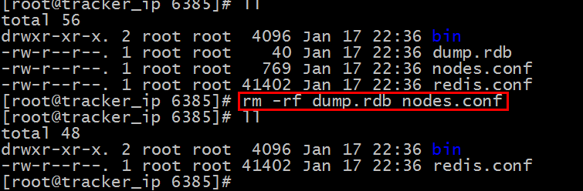

### 添加主节点 6385



### 确认6385 主节点添加成功

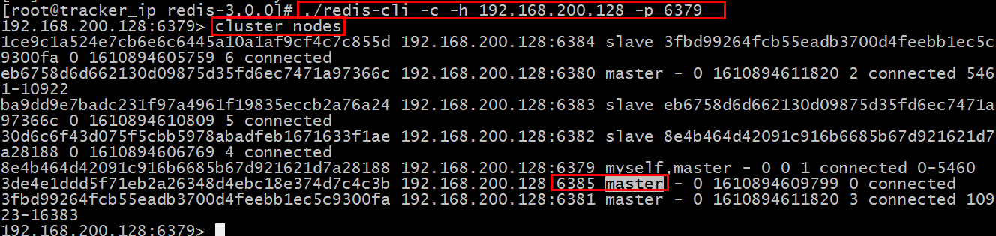

## Redis分配槽位给新的Redis（6385）

### 以分配槽位的命令连接到集群

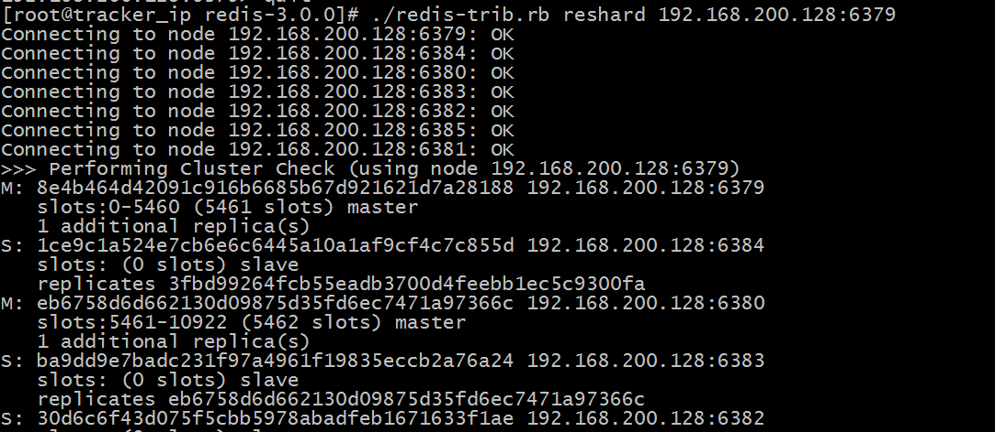

### 指定分配槽位数（给6385）

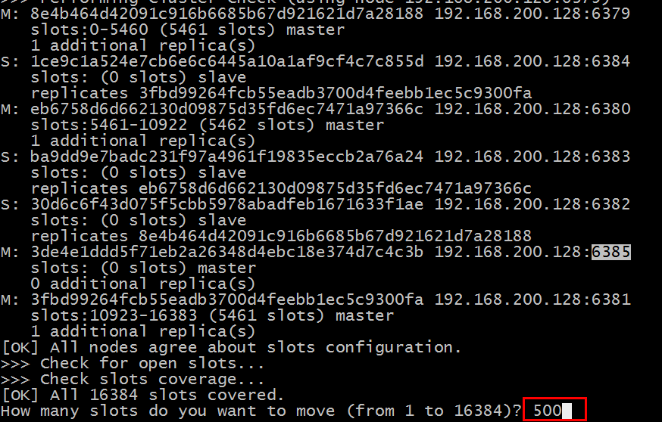

### 指定6379服务器分配500个节点给6385服务器

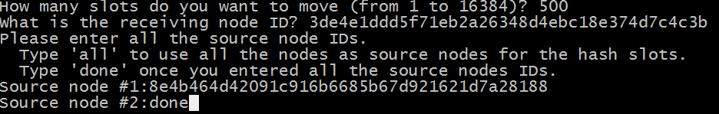

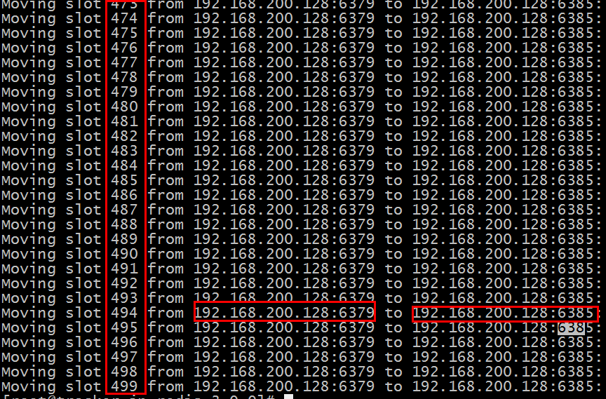

### 确认分配槽位成功

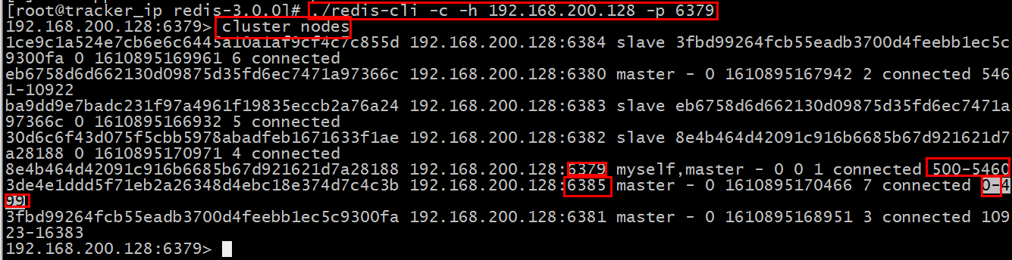

### 添加从节点



### 确认从节点添加成功

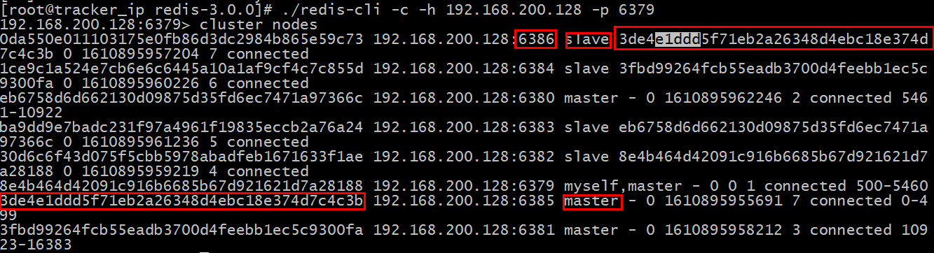

### 删除Redis从节点

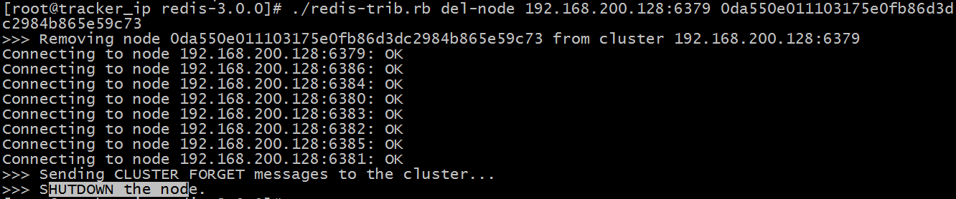

### 确认删除从节点是否成功

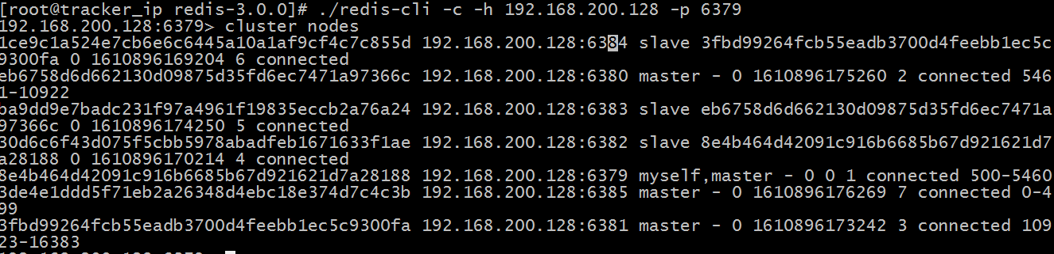

### 删除Redis的主节点（报错）

主节点上有槽位、必须先将槽位分配给其它机器，再删除主节点

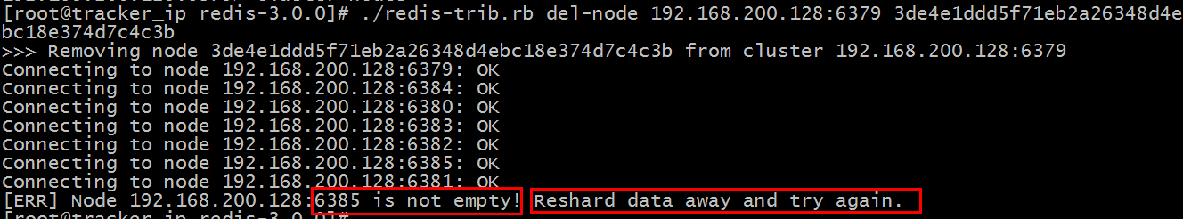

### 把6385的500个槽位分配给6379

#### 先连接Redis集群

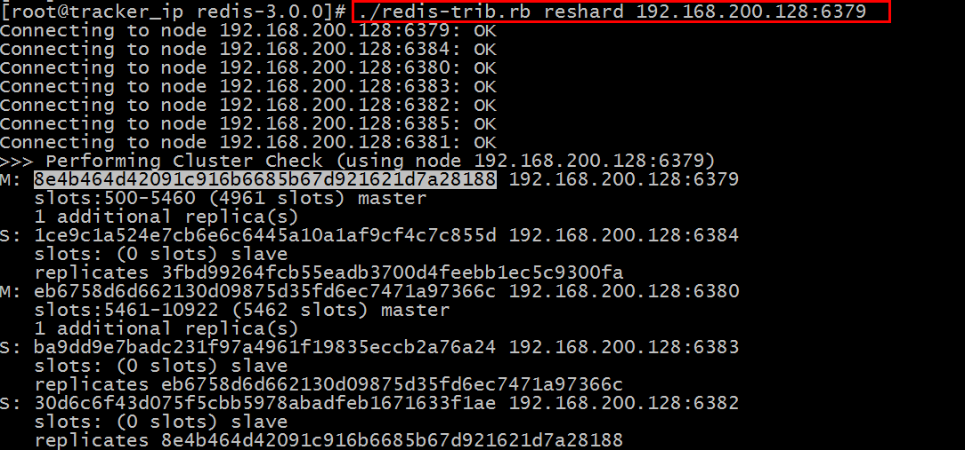

#### 指定分配500个槽位并指定接收槽位的服务器的ID（6379的ID）

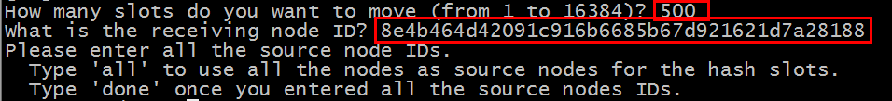

#### 指定从6385分配500个槽位给6379



#### 确认6385的500个槽位已经分配给了6379

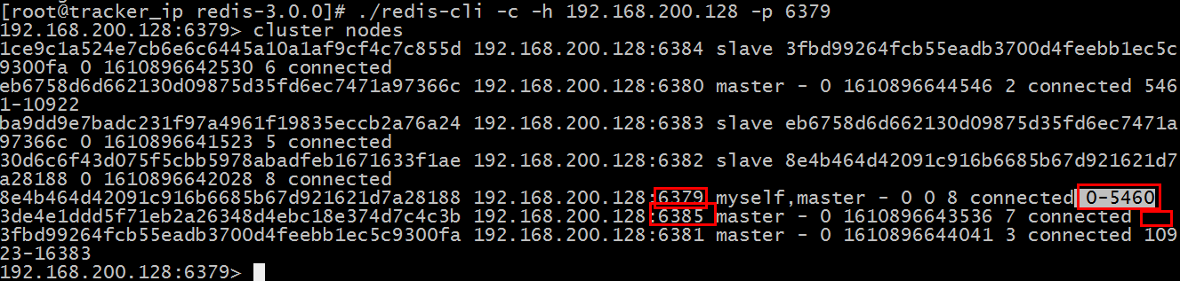

### 再删除6385主节点

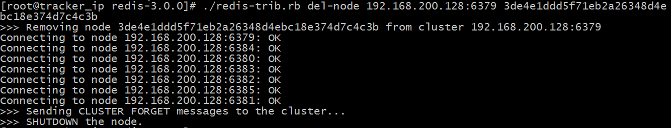

### 确认6385已经从集群中删除成功

6385已经不在集群中了

